建设项目生态环境影响报告表
（污染影响类）

项目名称：临湘市供水设施设备更新改造工程（一期-一水厂改扩建）
建设单位： 临湘市城乡建设项目服务中心
编制日期： 二〇二六年九月

中华人民共和国生态环境部制
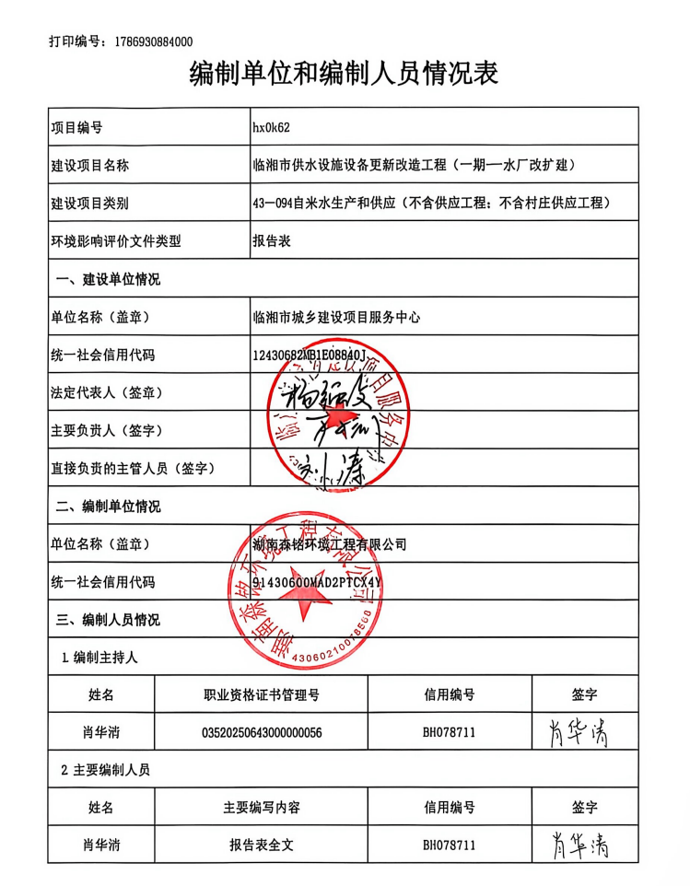
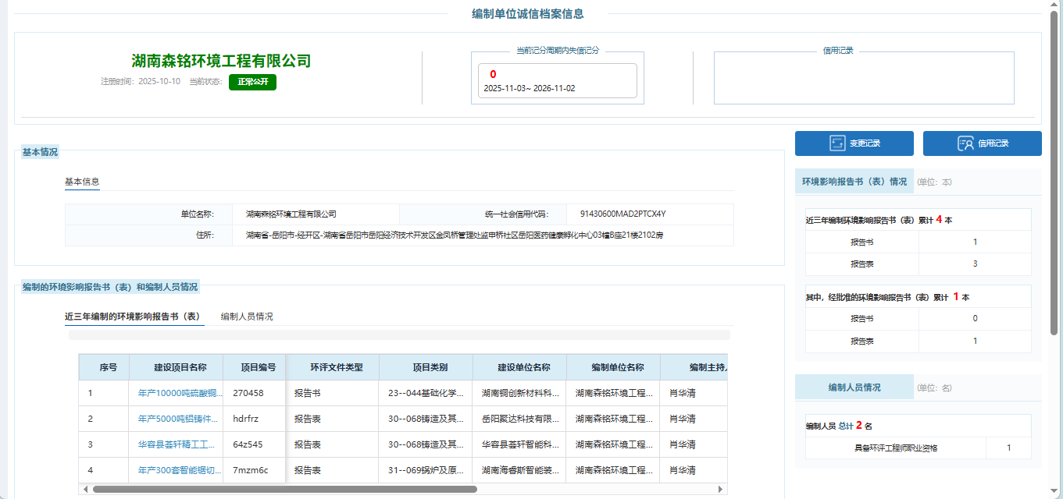
仅供临湘市供水设施设备更新改造工程（一期-一水厂改扩建）环境影响报告表使用

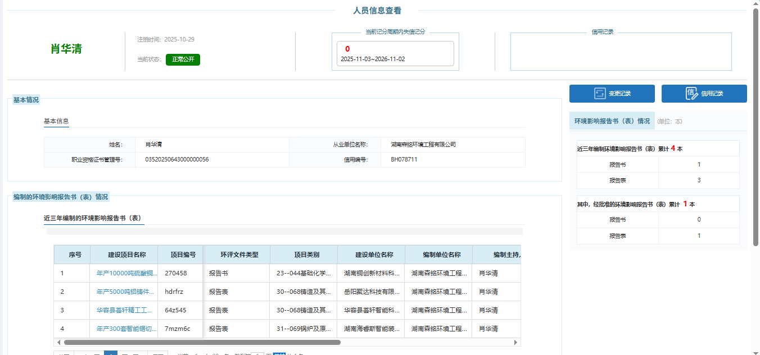
仅供临湘市供水设施设备更新改造工程（一期-一水厂改扩建）环境影响报告表使用

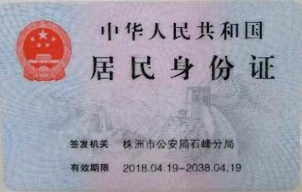
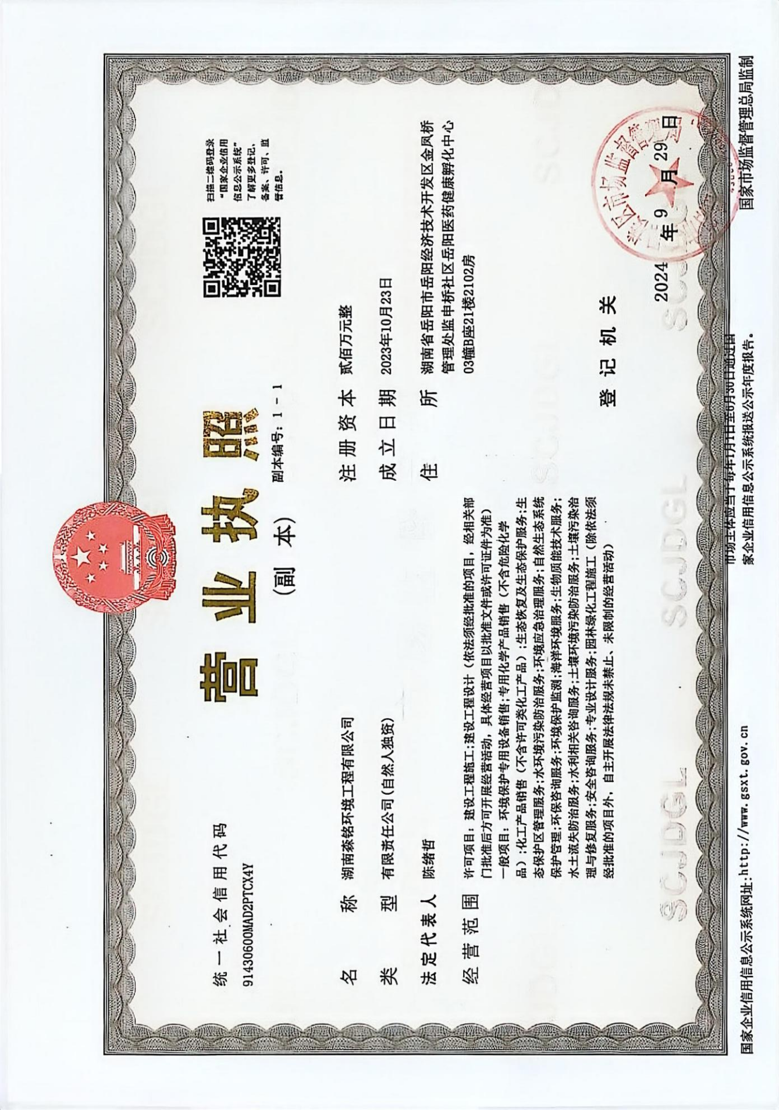
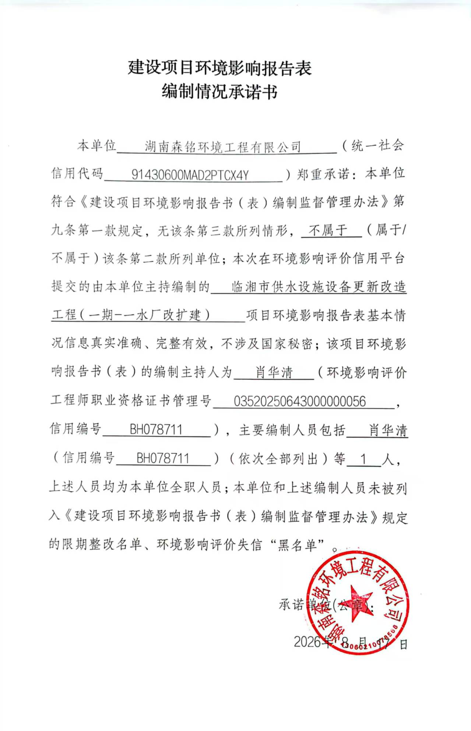
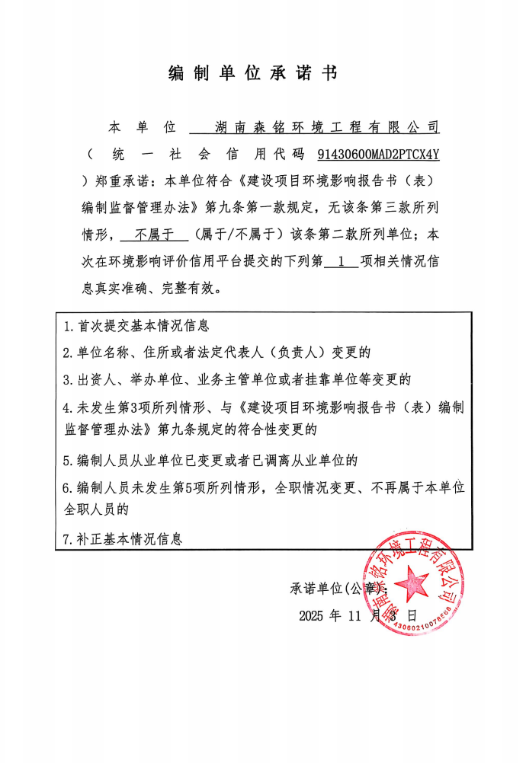
修改清单说明
序号 | 评审意见 | 修改说明 | 索引
1 | 完善项目由来；根据项目可研及初设批复等内容，核实本次环评建设内容及调整的原因；完善现有项目存在的环境问题调查，提出相应的“以新带老”措施。 | 已修改 | 详见P12-14、26-29
2 | 补充施工期保障水厂正常供水的措施 | 已修改 | P46
3 | 校核项目建设内容表中主体工程等建设内容及更新改造情况，完善本项目依托现有相关设施的可行性分析；核实本项目建设前后的供水规模和本项目的供水范围；补充主要建构筑物的主要技术经济指标及相关设计参数；说明主要设备的备用情况，完善供电保障措施。 | 已修改 | P14-21、附图9
4 | 完善工艺流程及产排污节点，说明滤池的反洗情况；明确反冲洗废水、沉淀池上清液等作为原水回用不外排的回用节点；根据项目设计参数校核排泥水及干污泥产生量，完善各类危废的产生情况；完善夜间噪声及敏感目标处的噪声预测；补充原水水质异常时的应急  措施。 | 已修改 | P24-26、48-49、56-57
5 | 核实项目主要环境保护目标及其与本项目的距离，以此完善声环境敏感目标处的声环境质量现状数据；补充五家塘水库和龙源水库水质的现状数据，说明是否满足饮用水水质的要求。 | 已修改 | P32-34，附件10
6 | 细化项目施工期大气、噪声环境保护措施，校核项目土石方平衡及弃渣去向。 | 已修改 | P39-40、43-44，附件9
7 | 补充项目区饮用水水源保护区划分情况；完善项目与《水污染防治法》、《湖南省饮用水水源保护条例》等饮用水源保护等相关要求的符合性分析。 | 已修改 | 附件7、P9-11

目 录
一、建设项目基本情况 1
二、建设项目工程分析 10
三、区域环境质量现状、环境保护目标及评价标准 23
四、主要环境影响和保护措施 23
五、环境保护措施督查检查清单 59
六、结论 61

附图
附图1 项目地理位置图
附图2 项目拟建地卫星地图
附图3 项目工艺流程图
附图4 项目综合管线布置图
附图5 水厂平面布局图
附图6 岳阳市环境管控单元图
附图7 项目环保目标示意图
附图8 项目周边环境现状照片
附图9 改扩建后一水厂供水范围图
附件
附件1 项目委托书
附件2 规划审查意见及建设用地规划许可证
附件3 事业单位法人证书
附件4 法人身份证
附件5 可研报告批复
附件6 初步设计报告批复
附件7饮用水水源保护区划分红头文件（龙源水库）
附件8现状监测数据
附件9渣土运输三方协议
附件10 2026年01月至2026年02月断面均值报表（龙源水库）

一、建设项目基本情况
建设项目名称 | 临湘市供水设施设备更新改造工程（一期-一水厂改扩建）
项目代码 | 2404-430682-04-01-498599
建设单位联系人 | 刘涛 | 联系方式 | 18673030090
建设地点 | 岳阳市临湘市一水厂（湖南省临湘市五里牌街道五塘路69号现有厂区）
地理坐标 | （东经113°28′23.531″，北纬29°28′12.892″）
国民经济行业类别 | D4610 水的生产和供应 | 建设项目行业类别 | 四十三、水的生产和供应，94、自来水生产和供应461（不含供应工程；不含村庄供水工程）
建设性质 | □新建（迁建）  ☑改建  ☑扩建  □技术改造 | 建设项目  申报情形 | ☑首次申报项目  □不予批准后再次申报项目  □超五年重新审核项目  □重大变动重新报批项目
项目审批（核准/备案）部门（选填） | 临湘市发展和改革局 | 项目审批（核准/  备案）文号（选填） | 临发改审（2025）276号
总投资（万元） | 3500 | 环保投资（万元） | 106
环保投资占比（%） | 3.03 | 施工工期 | 12个月
是否开工建设 | ☑否  □是 | 用地（用海）  面积（m²） | 85977.91

专项评价设置情况 | 专项评价设置情况一览表  注：1.废气中有毒有害污染物指纳入《有毒有害大气污染物名录》的污染物（不包括无排放标准的污染物）。  2.环境空气保护目标指自然保护区、风景名胜区、居住区、文化区和农村地区中人群较集中的区域。  3.临界量及其计算方法可参考《建设项目环境风险评价技术导则》（HJ 169）附录 B、附录 C。
  专项评价的类别 | 设置原则 | 项目情况 | 是否需设置专项
  大气 | 排放废气含有毒有害污染物¹、二噁英、苯并[a]芘、氰化物、氯气且厂界外 500 米范围内有环境空气保护目标²的建设项目 | 项目排放的废气污染物为污泥脱水间恶臭气体，不属于含有毒有害污染物的废气、二噁英、苯并[a]芘、氰化物、氯气等。 | 否
  地表水 | 新增工业废水直排建设项目（槽罐车外送污水处理厂的除外）；  新增废水直排的污水集中处理厂 | 项目生活污水经三级化粪池预处理后排入临湘市城市污水处理厂处理，反冲洗废水作为原水回用不外排；沉淀池排泥水收集至污泥池，上清液回流作为原水回用；浓缩污泥经污泥压滤机脱水处理，压滤水作为厂区绿化使用，不外排，因此无需设置地表水专项评价。 | 否
  环境风险 | 有毒有害和易燃易爆危险物质存储量超过临界量³的建设项目 | 项目建成后Q<1。 | 否
  生态 | 取水口下游500米范围内有重要水生生物的自然产卵场、索饵场、越冬场和洄游通道的新增河道取水的污染类建设项目 | 项目建成后不在取水口500米范围内，不属于河道取水的污染类建设项目。 | 否
  海洋 | 直接向海排放污染物的海洋工程建设项目 | 项目建成后不属于直接向海排放污染物的海洋工程建设项目 | 否
规划情况 | 1、《临湘市国土空间总体规划（2021-2035年）》，审批机关：湖南省人民政府，正式批复文号：（湘政函〔2024〕75号）；  2、《临湘市水利发展“十四五”规划（2021~2025年）》，审批机关：临湘市人民政府；  3、《岳阳市水资源开发利用与保护规划（2021～2030年）》，审批机关：岳阳市人民政府办公室，批复文号：岳政办函〔2021〕85号。
规划环境影响评价情况 | 无

规划及规划环境影响评价符合性分析 | 1、本项目与《临湘市国土空间总体规划（2021-2035 年）》相符性分析  根据《临湘市国土空间总体规划（2021-2035 年）》可知，市政基础设施建设需统筹构建城乡一体化供水体系，完善区域规模化供水工程，五家塘水库为临湘市中心城区核心市政供水厂，主要为临湘城区及周边乡镇居民提供生活饮用水。  本项目为岳阳市临湘市一水厂建设工程，现状用地性质为供水用地，完全符合国土空间用途管制与城镇用地布局规划要求。项目选址不触碰国家级生态保护红线、岳阳市及临湘市级生态红线范围，不在各类生态空间管控区内。项目实施可进一步完善临湘城乡供水基础设施，提升中心城区供水保障能力，因此本项目建设符合《临湘市国土空间总体规划（2021-2035 年）》相关要求。  2、与《临湘市水利发展 “十四五” 规划（2021~2025 年）》符合性分析  《临湘市水利发展 “十四五” 规划（2021~2025 年）》核心目标明确：健全适配城市发展的现代水利保障体系，优化区域水源配置，稳步提升出厂水质标准，筑牢城乡供水安全底线，全面满足城镇生活、生产用水需求。  本项目属于岳阳市临湘市一水厂建设工程，建设完成后设计供水服务范围覆盖临湘市中心城区、周边近郊乡镇，能够稳固区域日常供水稳定性，强化水源水质突发异常时的应急处置能力，切实补齐本地供水安全短板。  综上，本项目建设内容、建设目的与《临湘市水利发展 “十四五” 规划（2021~2025 年）》导向高度契合，符合规划要求。  - 与《岳阳市水资源开发利用与保护规划（2021～2030 年）》符合性分析  《岳阳市水资源开发利用与保护规划（2021～2030 年）》要求：城市供水应构建多水源互为备用供水格局，暂不具备双水源条件的水厂，需配套完善水质恶化应急强化处理、水量调度应急方案，保障突发水质风险下居民基础饮用水供应；远期全面建成城乡一体化供水安全保障体系，稳定饮用水水质、严格落实水源地常态化管护，搭建全域供水水质监测网络，健全供用水规范化管理机制。  本项目为岳阳市临湘市一水厂建设工程，可有效应对五家塘水库水源短时水质波动问题，强化单一水源模式下的抗风险能力。  项目建设完成后出厂水水质全面对标现行生活饮用水卫生标准，同步完善水厂溯源监测体系，助力临湘市域供水监测网络搭建，贴合岳阳市水资源开发利用、保护及城乡供水一体化发展的规划目标，项目符合本规划要求。
其他符合性分析 | 4、产业政策合理性分析  本项目属于“D4610 水的生产和供应”，不属《产业结构调整指导目录（2024年版）》中限制类、淘汰类和《市场准入负面清单（2025年版）》中的禁止准入类项目，属于“二十二、城镇基础设施 2、市政基础设施、城镇供排水工程及相关设备生产”中的城镇供水工程，为鼓励类项目，符合国家产业政策要求。  5、选址合理性分析  （1）项目选址合理性分析  项目选址位于岳阳市临湘市一水厂，本项目已取得临湘市自然资源局规划审查意见及建设用地规划许可证（具体见附件2），现状为供水用地，项目选址范围未占用永久基本农田和生态保护红线，同时，项目水、电供应均有保证，满足生产及生活需求，所在区域环境质量现状较好，项目产生的“三废”在采取了相应的环保措施后，排放的污染物可实现达标排放，对周边环境影响较小。  项目岳阳市临湘市一水厂用水取自五家塘。五家塘及周边无运输有毒有害物质、油类、粪便的船舶和车辆进入，水库周边无排污口，无码头及船舶停靠；水库及水库周边未曾堆放过工业废渣、城市垃圾、粪便和其他废弃物，未设置油库，未从事过种植、放养禽畜及网箱养殖活动。项目选址合理。  本评价要求项目水厂及管理区建设整体地势要低于五家塘水库地势，且不得建设在水库集水面积内。  - 取水口设置合理性分析  本项目取水口分别设置位于五家塘右坝肩，取水方式采用浮筒泵取水，取水设施不产生污染；五家塘水库总库容为30万m³，本项目设计供水规模为30000m³/d，五家塘水库库容能满足本项目水量要求。  因此，从取水方式、水源水质、水量等方面考虑，项目取水口位置设施是合理的。  （3）水厂选址与饮用水水源地相符性分析  本工程水厂选址位于五家塘右坝肩，中心坐标东经113°28′23.531″，北纬29°28′12.892″。根据《饮用水水源保护区污染防治管理规定》中第十二条：一、一级保护区内禁止新建、扩建与供水设施和保护水源无关的建设项目，本项目位于五家塘饮用水水源一级保护区，本项目为供水工程建设，符合《饮用水水源保护区污染防治管理规定》要求，且本评价要求水厂建设整体地势均低于五家塘水库两岸地势，水厂四周修建围墙及排水沟，确保厂内污染物不会进入水库中。  6、与岳阳市人民政府关于《岳阳市生态环境局关于发布岳阳市生态环境分区管控动态更新成果（2023年版）的通知》（岳环发[2024]14号）符合性分析  对照岳阳市人民政府关于《岳阳市生态环境局关于发布岳阳市生态环境分区管控动态更新成果（2023年版）的通知》（岳环发[2024]14号）可知，项目位于岳阳市临湘市一水厂，属于长安街道，为临湘市重点管控单元，主要环境问题为：1）部分浮标企业未有效防治，对城区环境有一定影响；2）白云矿区扬尘防治有一定压力。本项目为自来水供水项目，无外排生产废水，不属于上述环境问题之一，其他符合性分析如下表。  表1-1 分区管控意见符合性分析  7、与《湖南省“十四五”生态环境保护规划》（湘政办发〔2021〕61号）的符合性分析  表1-2《湖南省“十四五”生态环境保护规划》（节选）  8、项目与《湖南省长江经济带发展负面清单实施细则（试行，2022年版）》的符合性分析  表1-3《湖南省长江经济带发展负面清单实施细则》（节选）  9、与《饮用水水源保护区污染防治管理规定》符合性分析  项目与《饮用水水源保护区污染防治管理规定》符合性分析见下表：  表1-4《饮用水水源保护区污染防治管理规定》符合性分析  10、与《中华人民共和国水污染防治法》的相符性分析  根据《中华人民共和国水污染防治法》（2017年6月27日第二次修正），“第六十六条禁止在饮用水水源二级保护区内新建、改建、扩建排放污染物的建设项目；已建成的排放污染物的建设项目，由县级以上人民政府责令拆除或者关闭。在饮用水水源二级保护区内从事网箱养殖、旅游等活动的，应当按照规定采取措施，防止污染饮用水水体。第六十七条禁止在饮用水水源准保护区内新建、扩建对水体污染严重的建设项目；改建建设项目，不得增加排污量。”  本项目排污口所在水域不属于饮用水源保护区，不影响河道防洪，属于改扩建项目，本项目经过改造后废水的排放量会大大减少，综上，本项目符合《中华人民共和国水污染防治法》。  11、饮用水水源保护区要求的相符性分析  根据《湖南省饮用水水源保护条例》（2018年1月1日），“第十九条在饮用水水源二级保护区内，除第十八条规定的禁止行为外，还禁止下列行为：（一）设置排污口；（二）新建、改建、扩建排放污染物的建设项目；（三）设置畜禽养殖场、养殖小区；（四）设置装卸垃圾、油类及其他有毒有害物品的码头；（五）水上运输剧毒化学品及国家禁止运输的其他危险化学品；（六）使用农药。”根据《饮用水水源保护区污染防治管理规定》（2010年修订），“第十一条饮用水地表水源各级保护区及准保护区内均必须遵守下列规定：一、防止一切破坏水环境生态平衡的活动以及破坏水源林、护岸林、与水源保护相关植被的活动。二、禁止向水域倾倒工业废渣、城市垃圾、粪便及其它废弃物。三、运输有毒有害物质、油类、粪便的船舶和车辆一般不准进入保护区必须进入者应事先申请并经有关部门批准、登记并设置防渗、防溢、防漏设施。四、禁止使用剧毒和高残留农药，不得滥用化肥，不得使用炸药、毒品捕杀鱼类。第十二条饮用水地表水源各级保护区及准保护区内必须分别遵守下列规定：一、一级保护区内：禁止新建、扩建与供水设施和保护水源无关的建设项目；禁止向水域排放污水，已设置的排污口必须拆除；不得设置与供水需要无关的码头，禁止停靠船舶；禁止堆置和存放工业废渣、城市垃圾、粪便和其他废弃物；禁止设置油库；禁止从事种植、放养畜禽和网箱养殖活动；禁止可能污染水源的旅游活动和其他活动。二、二级保护区内：禁止新建、改建、扩建排放污染物的建设项目；原有排污口依法拆除或者关闭；禁止设立装卸垃圾、粪便、油类和有毒物品的码头。三、准保护区内：禁止新建、扩建对水体污染严重的建设项目；改建建设项目，不得增加排污量。”  本项目是城镇供水工程建设项目，属于《饮用水水源保护区污染防治管理规定》中各级保护区可以建设的项目。根据饮用水水源保护区划分情况可知，本项目仅部分取水工程位于饮用水水源保护区，净水工程和配水工程均位于饮用水水源保护区外，净水工程和配水工程在施工过程中设置的临时施工场地，施工完毕后会进行生态恢复治理，不会对饮用水水源保护区产生影响，且本项目的升级改造不涉及取水管网的改造，本项目对饮用水水源保护区的影响较小。综上，本项目符合《中华人民共和国水污染防治法》《饮用水水源保护区污染防治管理规定》和《湖南省饮用水水源保护条例》关于饮用水源保护区内的管理规定。  12、与《湖南省供水条例》符合性分析  《湖南省供水条例》第十三条：县级以上地方人民政府应当加强对供水工程建设的统筹规划,保障供水工程建设与城乡建设协调发展。县级以上地方人民政府应当对影响供水水质、妨害供水安全、老化失修的供水设施进行更新改造。  本项目为临湘市一水厂提质改造工程，在水厂现有厂区内开展改造，不新征土地。本次对取水泵房进水管道、污泥池、虹吸滤池、絮凝沉淀池、清水池、加药车间、化验室等老化净水设施设备进行更新，增设自控监测设备等，可有效补齐现状水厂设施短板，强化水厂故障应急供水保障能力，提升出厂水质稳定性，降低供水安全风险，属于条例鼓励实施的城镇供水安全提质改造项目。  项目改造完成后水厂供水水质、水压将严格执行国家生活饮用水相关标准，落实常态化水质检测制度，自控监测设施实现水质实时管控。综上，本项目建设符合《湖南省供水条例》相关管理要求。
  编号 | 文件要求 | 本项目情况 | 符合性结论
  本项目属于临湘市长安街道-重点管控单元，环境管控单元编码为ZH43068220002。
  空间布局约束 | - 按照“依法直接取缔关闭一批，妥善处置一批”的原则，问题矿山按关闭名单依法取缔关闭；鼓励不属于依法取缔关闭的矿山主动申请注销采矿权；在矿规中没有予以单独保留、整合或扩界的合法砂石土矿，限期开采退出一批；已纳入矿规，符合单独保留专项规划技术参数与开采条件，单独保留一批；已纳入矿规，符合整合开采专项规划技术参数与开采条件，整合开采一批；已纳入矿规，符合扩界开采专项规划技术参数与开采条件，扩界开采一批。  （1.2）加大对非法开采砂石土矿产资源的打击力度，严厉打击无证开采、越界开采、持过期采矿许可证开采等非法采矿行为。  （1.3）新建矿山必须达到绿色矿山要求，延续矿山限期达到绿色矿山要求。  （1.4）新建规模养殖场优先布局在粪污集中处理设施周边区域，严格执行畜禽养殖分区管理制度，禁养区规模畜禽养殖场全部关停退养或搬迁，依法关停未按期安装粪污处理设施和未实现达标排放的规模养殖场。 | 项目为自来水生产和供应，不涉及采矿和新建规模养殖场。 | 符合
  污染物排放管控 | （2.1）废气  （2.1.1）坚持源头防控、系统治理，以柴油货车、露天焚烧秸秆、餐饮油烟、城市扬尘等为重点领域，以细颗粒物（PM_{2.5}）等为重点因子，以特护期（当年10月16日至次年3月15日）为重点时段，开展“守护蓝天”行动。（2.1.2）聚焦臭氧前体物VOCs和氮氧化物，实施清洁能源替代，强化油品储运销VOCs深度治理，加大移动源氮氧化物减排力度。（2.1.3）加强机动车和非道路移动机械环保达标监管，加强对机动车尾气排放检验检测机构的执法监督检查工作。  （2.2）废水  （2.2.1）按照“一河（湖）一策”的要求，综合采取截污、治污、清淤、修复等措施，深入推进重点河湖的系统治理。  （2.2.2）持续打好长江保护修复攻坚战。扎实推进污染治理工程，推进长江经济带内河主要港口船舶污染物接收转运处置，深化“三磷”排查整治，持续开展河湖岸线生态修护，认真实施“十年禁渔”。  （2.2.3）持续打好洞庭湖总磷污染治理攻坚战。继续实施一批畜禽粪污治理、水产养殖尾水治理、入河湖排污口管控、城乡生活污染治理、重点内湖（内河）整治等重点工程项目。  （2.2.4）统筹好上下游、左右岸、干支流、城市和乡村，系统推进城市黑臭水体治理。（2.3）固体废物：到2025年，畜禽粪污综合利用率达到95%以上，规模养殖场粪污处理设施装备配套率稳定在100%，规模养殖场粪污资源化利用计划编制与台账建立率100%，粪肥还田利用取得阶段性成效。推动病死畜禽集中收集、无害化处理，规模畜禽养殖病死畜禽集中无害化处理率达到90%以上。  （2.4）农业面源：深入推进化肥农药减量增效，依法落实化肥使用总量控制。推进科学用药，提高农药利用率。主要农作物测土配方施肥技术覆盖率稳定在90%以上，主要农作物病虫害绿色防控和统防统治覆盖率进一步提升。 | 项目为自来水生产和供应，污泥脱水间恶臭气体通过封闭车间，加强厂区绿化；生活污水经三级化粪池预处理后排入临湘市城市污水处理厂处理，反冲洗废水作为原水回用不外排；沉淀池排泥水收集至污泥池，上清液回流作为原水回用；浓缩污泥经污泥压滤机脱水处理，压滤水作为厂区绿化使用，不外排。 | 符合
  环境风险防控要求 | （3.1）有效管控建设用地土壤污染风险。配合开展重点行业企业用地调查和典型行业周边土壤环境调查。严格土壤污染重点监管单位搬迁腾退用地土壤污染风险管控。  （3.2）配合省生态环境厅开展受污染耕地土壤重金属成因排查试点，督促开展污染源头风险管控。  （3.3）强化在产企业土壤和地下水污染源头管控，启动地下水污染防治重点区划定工作，加强地下水环境监测监管能力建设，推进地下水污染预防、风险管控与修复试点，完成地下水环境状况调查评估。 | 本项目不涉及重金属产排；建设单位拟严格落实环境风险防控要求。 | 符合
  资源开发效率要求 | （4.1）分区域规模化推进高效节水灌溉；大力推广高效冷却、循环用水等节水工艺和技术；将再生水、雨水等非常规水源纳入水资源统一配置。  （4.2）水资源：2025年，临湘市用水总量控制在3.23亿立方米，万元地区生产总值用水量比2020年下降27.07%，万元工业增加值用水量比2020年下降10.12%，农田灌溉水有效利用系数为0.58。  （4.3）能源：临湘市“十四五”能耗强度降低基本目标16%，激励目标16.5%。  （4.4）土地资源：忠防镇：到2035年，耕地保有量20073.75亩，永久基本农田保护面积17253.9亩，生态保护红线面积2322.74公顷；城镇开发边界规模131.43公顷，村庄用地508.22公顷。桃矿街道：到2035年，耕地保有量1113.45亩，永久基本农田保护面积466.65亩；城镇开发边界规模125.24公顷，村庄用地18.60公顷。桃林镇：到2035年，耕地保有量44700.75亩，永久基本农田保护面积40157.85亩；城镇开发边界规模158.57公顷，村庄用地1080.41公顷。长安街道：到2035年，耕地保有量15048.6亩，永久基本农田保护面积10708.5亩，生态保护红线面积2020.69公顷；城镇开发边界规模932.84公顷，村庄用地388.56公顷。五里牌街道：到2035年，耕地保有量30086.1亩，永久基本农田保护面积26088.6亩，生态保护红线面积480.19公顷；城镇开发边界规模660.52公顷，村庄用地649.76公顷。 | 本项目运营过程消耗的水、电资源较少；项目不使用高污染燃料，不设锅炉。 | 符合
  与本项目有关要求 | 本项目情况 | 符合分析
  严格生态环境分区引导。严格落实湖南省“三线一单”生态环境总体管控要求，将生态保护红线、环境质量底线、资源利用上线和生态环境准入清单作为硬约束落实到环境管控单元，根据生态环境功能、自然资源禀赋、经济与社会发展实际，对环境管控单元实施差异化生态环境准入管理。加强“三线一单”与国土空间规划的衔接，区域资源开发、产业布局和结构调整、城镇建设、重大项目选址应以“三线一单”确定的环境管控单元及生态环境准入清单作为重要依据，加强省级以上产业园区生态环境准入管理。推进“三线一单”与排污许可、环评审批、环境监测、环境执法等数据系统共享，细化“三线一单”数据支撑体系及分区管控要求。 | 本项目的建设符合符合岳阳市“三线一单”生态环境管控要求 | 符合
  加强规划环境影响评价。严格执行以环评制度为主体的生态环境源头预防制度，以国土空间规划、区域规划、行业发展规划引导经济社会发展，全面推进重点区域、重点流域、重点行业规划环评。规划编制要充分考虑底线约束、空间管制、总量管控和生态环境准入，统筹区域空间布局与生态安全格局。严格审查涉“两高”行业的有关综合性规划和工业、能源等专项规划，严格控制“两高”行业发展规模，优化规划布局、产业结构与实施时序。加强规划环评对建设项目环评工作的指导和约束，推动规划环评成果落实。 | 本项目严格执行以环评制度为主体的生态环境源头预防制度，本环评的编制充分考虑了底线约束、空间管制、总量管控和生态环境准入，统筹区域空间布局与生态安全格局。本项目不涉及“两高”行业。 | 符合
  全面实行排污许可制度。推动构建以排污许可制为核心的固定污染源监管制度体系，实现固定污染源排污许可全覆盖，推动工业固体废物、土壤环境要素全覆盖，探索将碳排放纳入排污许可管理内容。依托排污许可证实施企事业单位污染物排放总量指标分配、监管和考核。建立以排污许可证为主要依据的生态环境日常监管执法体系，落实排污许可“一证式”管理。推进排污许可制度与环境影响评价制度有效融合，推动重点行业企业环境影响评价、排污许可、监管执法全闭环管理。持续做好排污许可证换证或登记延续动态更新。 | 本环评要求企业落实排污许可制度，持续做好排污许可证换证或登记延续动态更新。 | 符合
  以企业和工业聚集区为重点，推进工业园区污水处理设施分类管理、分期升级改造，实施省级及以上工业园区专项整治行动，实现省级及以上工业园区污水管网全覆盖、污水全收集、污水集中处理设施稳定达标运行、进出水水质在线监控并联网正常，规范设置园区集中污水处理设施排污口，建立园区水环境管理“一园一档”。加强涉重金属行业企业废水治理，推进重点行业氨氮和总磷排放总量控制。 | 本项目位于岳阳市临湘市一水厂，不在工业园区内。 | 符合
  加强长江干支流系统治理。按照《湖南省沿江化工企业搬迁改造实施方案》要求，沿江岸线1公里范围内严禁新建、扩建化工园区、化工生产项目；严禁现有合规化工园区在沿江岸线1公里范围内靠江扩建；安全环保达标的化工生产企业因生产需要可向背江一面逐步搬迁，2025年底前完成沿江化工企业搬迁改造任务。全面加强入河排污口排查整治与监管，2023年完成长江干流湖南段、湘资沅澧干流及重要支流入河排污口排查，建立入河排污口名录，初步建成统一的流域排污口信息管理系统，2025年完成全流域排污口排查，建成流域排污口信息管理系统。完成入河排污口区域分区体系建设，明确禁止设置、限制设置区域范围，有效规范和管控入河排污口。 | 本项目属于“自来水生产和供应”，是新建项目，不涉及化工行业，不设置入河排污口。 | 符合
  强化重点行业NOx深度治理。推进烧结砖瓦行业治理设施升级改造，淘汰“双碱法”脱硫除尘一体化技术，到2025年，烧结砖瓦企业完成高效脱硫除尘改造。推进水泥熟料生产企业采用分级燃烧等技术，配备高效除尘和脱硝设施，实施氮氧化物深度治理，到2023年，NOx排放浓度控制在100毫克/立方米以下。有序推进钢铁行业超低排放改造，到2023年底，全省钢铁企业超低排放改造取得明显进展，到2025年底，钢铁企业全面完成超低排放改造。推进玻璃、陶瓷、铸造、有色等行业污染深度治理。加强自备燃煤机组污染治理设施运行管控，确保按照超低排放运行。焦化、水泥、砖瓦、石灰、耐火材料、有色金属冶炼等行业，严格控制无组织排放。重点涉气排放企业逐步取消烟气旁路，因安全原因无法取消的，安装在线监管系统。开展燃气锅炉低氮改造。 | 本项目不涉及锅炉。 | 符合
  推进一般工业固体废物综合利用。鼓励县级以上地方人民政府统筹或联合规划建设一般工业固体废物集中处置设施，支持资源化利用新技术、新设备、新产品的研发与应用；在环境风险可控下，充分利用工业窑炉、水泥窑等设施消纳采选尾矿、粉煤灰、炉渣、冶炼废渣、脱硫石膏等大宗工业固体废物；构建以水泥、建材、冶金等行业为核心的工业固体废物综合利用系统；推动工业固体废物资源综合利用示范基地（园区）、示范企业、示范项目建设，到 2025 年，全省一般工业固体废物资源综合利用率达到80%。 | 本项目的一般工业固体废物暂存于固废暂存间，经收集后外售综合利用。 | 符合
  与本项目有关要求 | 本项目情况 | 符合分析
  第十六条 禁止在合规园区外新建、扩建钢铁、石化、化工、焦化、建材、有色、制浆造纸等高污染项目。高污染项目严格按照生态环境部《环境保护综合名录（2021年版）》有关要求执行。 | 本项目为自来水生产和供应业，不属于高污染项目。 | 符合
  第十七条 禁止新建、扩建不符合国家石化、现代煤化工等产业布局规划的项目。未通过认定的化工园区，不得新建、改扩建化工项目（安全、环保、节能和智能化改造项目除外）。 | 本项目属于“自来水生产和供应业”，本项目的建设符合国家产业政策要求 | 符合
  第十八条 禁止新建、扩建法律法规和相关政策明令禁止的落后产能项目；对不符合要求的落后产能存量项目依法依规退出。禁止新建、扩建不符合国家产能置换要求的严重过剩产能行业（钢铁、水泥、电解铝、平板玻璃、船舶等行业）的项目。对确有必要新建、扩建的，必须严格执行产能置换实施办法，实施减量或等量置换，依法依规办理有关手续。禁止新建、扩建不符合要求的高耗能高排放项目。 | 本项目属于“自来水生产和供应业”，不属于落后产能项目，不属于严重过剩产能行业，不属于高耗能高排放项目。 | 符合
  管控要求 | 本项目情况 | 符合分析
  饮用水地表水源各级保护区及准保护区内必须分别遵守下列规定：  一、一级保护区内禁止新建、扩建与供水设施和保护水源无关的建设项目；  禁止向水域排放污水，已设置的排污口必须拆除；不得设置与供水需要无关的码头，禁止停靠船舶；  禁止堆置和存放工业废渣、城市垃圾、粪便和其他废弃物；禁止设置油库；禁止从事种植、放养禽畜，严格控制网箱养殖活动；禁止可能污染水源的旅游活动和其他活动。  二、二级保护区内不准新建、扩建向水体排放污染物的建设项目。改建项目必须削减污染物排放量；原有排污口必须削减污水排放量，保证保护区内水质满足规定的水质标准；禁止设立装卸垃圾、粪便、油类和有毒物品的码头。  三、准保护区内  直接或间接向水域排放废水，必须符合国家及地方规定的废水排放标准。当排放总量不能保证保护区内水质满足规定的标准时，必须削减排污负荷。 | 本项目位于五家塘饮用水水源一级保护区，本项目为供水工程建设，符合《饮用水水源保护区污染防治管理规定》要求，且本评价要求水厂建设整体地势均低于五家塘水库两岸地势，水厂四周修建围墙及排水沟，确保厂内污染物不会进入水库中 | 符合

二、建设项目工程分析
建设内容 | 项目由来  近年来，临湘市依托区位优势，城镇化进程持续加快，目前临湘市城区供水已超负荷运行，设备简陋、工艺落后，存在在水源水浑浊度高的季节出厂水不达标的情况。城区供水管网漏损率高，部分地势较高区域缺水，整体供水水质水量得不到安全保障。  供水工程是城市最基础的民生工程，直接关系到居民的生活质量与身体健康，同时，作为城市重要的基础设施，供水保障能力直接影响城市的投资环境与形象 。因此，实施临湘市供水设施设备更新改造工程（一期-一水厂改扩建），既是解决民生诉求、回应群众期盼的必然举措，也是优化城市发展环境、提升城市综合承载力的重要途径，对推动临湘市经济社会高质量发展具有重要意义。  根据关于二次调整《临湘市供水设施设备更新改造工程（一期）可行性研究报告的批复》（临发改审[2025]276号）可知，其建设内容及规模主要为：  1、一水厂提质改造：取水泵房进水管道更新并增设控制阀门，对污泥池、虹吸滤池、絮凝沉淀池、清水池、无负压泵站、加药车间、化验室等设施设备更新改造，增设自控监测设备、备用电源；  2、城西水厂提质改造：进出水管道改造、絮凝沉淀池、3万吨滤池、加药车间设施设备、中控设施、储水泵房、检测设施设备等更新改造，增设进出水流量计、太阳能路灯；  3、配套改造供水管网46.37km，包括麦坡西路、永昌西路、富临路、北正路及主要支路DN100-300给水管网提质改造9.6km，永昌西路、永昌东路及其支路改造DN100-300管道8km；长安西路、长安东路及支路改造DN100-300管道15.55km；长盛西路及其支路改造DN100-300管道13.22km；五家塘水厂至长安东路段铺设一条DN800管径的供水主管；  4、五塘路（一水厂-长安东路）道路提质改造工程。  结合建设单位分期实施计划，本次环评评价对象仅为一水厂提质改造工程，城西水厂提质改造、配套改造供水管网46.37km、五塘路（一水厂-长安东路）道路提质改造工程不纳入本次评价范围，不计入本次工程工程量，相关环境影响不做预测分析，由建设单位单独报批环评。  临湘市一水厂也叫五家塘水厂，位于临湘城区五塘路。1985年开始建设，1987年竣工投产，现已有三十多年的历史，目前水厂有2条生产线运行，每条生产线日处理水量均为1万吨，目前水厂总规模约2万吨/日。水厂内现有调蓄水库一座（五家塘水库），有效库容约30万立方，该水库原水由临湘市龙源水库通过15km暗渠输送过来，该五家塘水库作为龙源水库的调节水库，已划分保护区。  临湘市一水厂自1987年建成投产运行至今，已服役多年。现状水厂生产设备老化严重，自动化管控水平偏低，生产运行基本依靠人工手动操作，无中控监控系统；厂区未配套建设排泥水处理设施，沉淀池排泥水、滤池反冲洗废水未经处理，通过专用管道直接排入五家塘水体，存在水环境潜在污染风险。同时现有设施供水保障能力不足，难以实现稳定供水。  为消除水厂运行存在的安全隐患，提升供水水质与供水稳定性，保障区域居民饮用水安全，实施本次临湘市一水厂提质改造工程。  本次改造仅针对一水厂厂区提质改造（城西水厂、配套管网、道路工程不在本次建设及环评评价范围内），项目总投资3500万元，水厂现有占地面积85977.91m²，改造后水厂供水规模增加至30000m³/d。  其建设内容为：①拆除现状管理用房，新建1座取水泵房及变配电间，设计规模为30000m³/d；  ②新建一体化净水设备及清水池1座，2组，单组设计规模为15000m³/d；  ③新建1座综合加药间、反冲洗间，含反冲洗泵房、鼓风机房、自用水泵房、消防水泵房及加药间，设计规模为30000m³/d；  ④拆除现状取水泵房，新建1座综合管理用房，含化验室、工具间、中控室、办公室等；  ⑤对现状清水池池底破损进行修复，对现状池壁进行防水防渗防腐处理。  反冲洗废水作为原水回用不外排；沉淀池排泥水收集至污泥池，上清液回流作为原水回用；浓缩污泥经污泥压滤机脱水处理，压滤水作为厂区绿化使用，不外排，大大减少了废水的排放；且通过升级改造可以达到节能降耗的目的，可以提高县城的供水安全，优化社会服务水平，保障县城供水安全和人民群众身体健康，促进临湘市经济社会可持续和谐发展。  根据《中华人民共和国生态环境法典》《建设项目环境保护管理条例》（国务院第253号令）的有关规定及《建设项目环境影响评价分类管理名录》（2021年版），本项目属于城镇自来水生产供水工程，其国民经济行业代码为《国民经济行业分类》（GB/T4754-2017）分类中的“D4610自来水生产和供应”。根据《建设项目环境影响评价分类管理名录》（2021年版），本项目类别为“四十三、水的生产和供应94、自来水生产和供应461（不含供应工程；不含村庄供应工程）”，应编制环境影响报告表。  受临湘市城乡建设项目服务中心委托，湖南森铭环境工程有限公司承担临湘市供水设施设备更新改造工程（一期-一水厂改扩建）的环境影响评价工作，经现场踏勘、调研，编制完成本报告表。我公司接受委托后，开展了详细现场踏勘、资料收集工作，同时根据项目的工程特征和项目建设区域的环境情况，对环境影响因素进行了识别和筛选，在此基础上，编制了本项目的环境影响报告表，交由建设单位提交至生态环境部门进行审查和审批。  项目概况  项目名称：临湘市供水设施设备更新改造工程（一期-一水厂改扩建）  建设单位：临湘市城乡建设项目服务中心  建设性质：改扩建  建设地点：岳阳市临湘市一水厂，目前实际的自来水生产供应规模为2万m³/d，厂区内局部有绿化，本项目不新增用地，不涉及征拆。  占地面积：85977.91m²  建设规模：投资3500万元，建设临湘市供水设施设备更新改造，设计供水规模为30000m³/d。  取水口数量：1个，位置：位于五家塘右坝肩，经纬度：113.472474，29.469726  本项目建设内容  本项目设计供水规模为30000m³/d；占地面积85977.91m²，建设内容包括取水工程、净水工程、辅助工程及临时工程等。项目具体建设内容及建设规模见下表：  表2-1 项目工程组成一览表  产品方案  表2-2 本项目主要产品方案一览表  主要原辅材料  表2-3 本项目主要原辅材料及能源消耗一览表  本评价要求项目使用的原水必须满足《地表水环境质量标准》（GB3838-2002）中II类水质标准要求。  表2-4 主要原辅材料理化性质一览表  主要设备  表2-5 项目改扩建后主要设备一览表  项目主要建构筑物  本项目属于改扩建项目，改扩建后主要构筑物详见下表。  表2-6 改扩建后一水厂项目主要经济技术指标一览表  表2-7项目改扩建后主要建构筑物情况一览表  8、公用工程  1）给水  项目用水均由本水厂供给，用水主要为员工生活用水。本项目劳动定员16人，厂内不设置食堂、宿舍，根据《湖南省用水定额》（DB43/T388-2025），职工用水定额参照国家行政机构办公楼用水量通用值按38m³/人·a计，全年工作天数为300天，则生活用水量为2.03m³/d（608m³/a），排污系数按0.8计，则生活污水排放量为1.62m³/d（486.4m³/a）。  2）排水  本项目采用雨、污分流制。生活污水经三级化粪池预处理后排入临湘市城市污水处理厂处理；反冲洗废水作为原水回用不外排；沉淀池排泥水收集至污泥池，上清液回流作为原水回用；浓缩污泥经污泥压滤机脱水处理，压滤水作为厂区绿化使用，不外排。  3）供电  项目用电由区域电网供应，本工程新建变配电间，仪表、计算机监控及控制系统的应急电源供电的不间断电源系统由设备厂家配套。  项目运营期水平衡图如下：  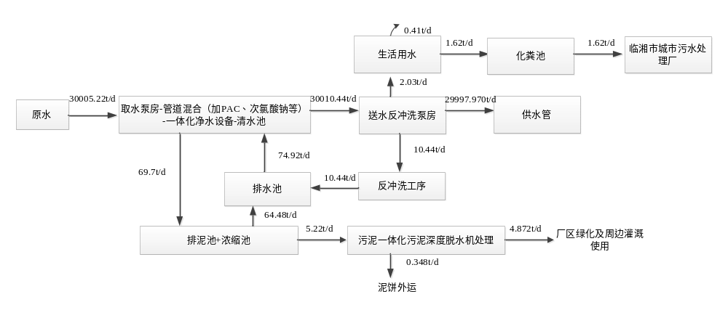  图1项目水平衡图  9、劳动定员及工作制度  本项目劳动定员16人，年工作365天，三班制，8小时一班。不在厂区内食宿。  10、厂区平面布置  本项目位于岳阳市临湘市一水厂，占地面积85977.91m²，由北向南，自西向东依次为取水泵房、管理区、清水池、辅助区、水处理区，水厂及管理区整体地势均低于五家塘水库两岸地势，水厂四周修建围墙及排水沟，可以确保厂内污染物不会进入水库中；管理区四周修建围墙，地面全部硬化，药剂仓库、一般固废间以及危废暂存间地面按要求做好防渗漏措施。具体详见附图5。
  工程  类别 | 工程名称 |  |  | 现有工程 | 改扩建工程 | 备注
  主体工程 | 取水工程 |  | 取水头部 | / | 新建浮筒泵取水头部一处；选定五家塘水库采取浮筒取水泵站取水，取水口位于五家塘水库左坝肩附近； | 新建
  主体工程 |  |  | 取水泵房 | 现状为管理用房 | 拆除现有管理用房，新建1座，1F，设计规模30000m³/d，钢筋混凝土框架结构 | 现状为管理用房，拆除后新建
  主体工程 | 净水工程 |  |  | / | 新建净水厂中心水厂一座（30000m³/d），中心坐标：东经113°28′23.531″，北纬29°28′12.892″，建筑面积2668.65m²，  净水工艺为：混凝+沉淀+过滤+消毒；主要建设内容包括：一体化净水设备及清水池，分两组设置，单组规模15000m³/d。一体化净水设备主体为不锈钢焊接结构，净水装置集混合、絮凝、沉淀、过滤、排泥、排污、反冲于一体，包括网格絮凝区、斜管沉淀区、V型滤池等三个处理区。配套设备包括反洗水泵、反洗风机，位于综合加药间内，反冲洗水采用离心泵取自清水池，对滤池进行冲洗。 | 新建
  辅助工程 | 管理区 | 综合管理用房 |  | 现状为取水泵房 | 拆除现有取水泵房，新建1座，3F，含化验室、工具间、中控室、办公室等，钢筋混凝土框架结构，现状为取水泵房，拆除后新建 | 现状为取水泵房，拆除后新建
  辅助工程 | 管理区 | 综合加药间、反冲洗间 |  | / | 1座，1F，设计规模30000m³/d，钢筋混凝土框架结构，含加药间、反冲洗泵房、鼓风机房、自用水泵房及消防水泵房 | 新建
  辅助工程 | 管理区 | 一体化加压泵站 |  | / | 1座，设计规模8000m³/d | 新建
  公用工程 | 供电 |  |  | 依托当地电网，现状是单电源 | 依托当地电网，采用双回路10kV电源进线 | 厂外进线部分由电力局负责，不在本项目建设范围内
  公用工程 | 供水 |  |  | 以五家塘为水源 | 以五家塘为水源 | /
  环保工程 | 废气治理 |  |  | 消毒工艺废气：车间无组织排放；  污泥脱水间：无污泥脱水间 | 污泥脱水间恶臭气体：新增排泥水处理系统，污泥脱水间恶臭气体通过封闭车间，加强厂区绿化的措施减少其对周边环境的影响 | 新建
  环保工程 | 废水治理 |  |  | 生活污水：经过化粪池处理后排入市政污水处理厂；  生产废水：  反冲洗废水、沉淀池排泥水直接排入五家塘。 | 生活污水：经过化粪池处理后排入市政污水处理厂；  生产废水：  反冲洗废水进入集水区作为原水回用不外排；沉淀池排泥水收集至污泥池，上清液回流作为原水回用；浓缩污泥经污泥压滤机脱水处理，压滤水作为厂区绿化使用，不外排。 | 依托现有工程及升级改造
  环保工程 | 噪声治理 |  |  | 建筑隔声、选用低噪声设备 | 建筑隔声、选用低噪声设备 | 新建
  环保工程 | 固废治理 |  |  | 厂区内设垃圾箱收集后，生活垃圾由环卫部门定期清运 | 厂区内设垃圾箱收集后，生活垃圾由环卫部门定期清运；污泥、废包装材料暂存于一般固废暂存间（100m²），污泥、废包装材料废包装材料定期交由资源单位综合利用；废机油、废机油桶及废含油抹布及手套暂存于危废暂存间（10m²）定期交由有资质单位处置。 | 依托现有+新建
  环保工程 | 地下水分区防渗措施 |  |  | / | 重点防渗：加药加氯间、危险废物暂存间要求采用抗渗混凝土结构+环氧树脂涂料，确保等效黏土防渗层Mb≥6.0m，渗透系数K≤10⁻⁷cm/s。  一般防渗：污水处理区、污泥脱水间、生产区，采用防渗混凝土进行防渗，满足等效黏土防渗层Mb≥1.5m，渗透系数K≤10⁻⁷cm/s的要求。  新建简单防渗：厂房内除重点防渗、一般防渗区以及绿化以外的其他区域。采用混凝土进行防渗。 | 新建
  临时工程 | 施工场地 |  |  | / | 本项目净水厂施工场地设置在用地空闲范围内，不临时占地。管道施工过程施工场地仅临时占用管线附近场地。 | 新建
  临时工程 | 临时堆料区 |  |  | / | 净水厂用地红线内西北角预留用地内设置一处临时堆料区，占地面积约200m²，项目临时堆料区选址地势较为平坦，且高程较高，通过设置篷布覆盖，不容易被雨水冲刷，通过落实水土流失防治措施，新建可有效降低其对周围环境的影响。本项目临时堆料区在永久占地范围内，不临时占地。 | 新建
  临时工程 | 土石方临时堆放场 |  |  | / | 本项目管道施工设置了小规模的临时土石方堆场，挖出的土石方堆在沿线的一个区域堆放，及时回填至挖开的区域，分段施工，分段开挖，每次开挖路段较小，临时土石方堆场的面积较小，且不固定，临时土石方堆场采取防雨和防流失的措施。 | 新建
  临时工程 | 施工营地 |  |  | / | 本项目施工人员均为当地居民，施工人员回家吃住，本项目不设置施工营地。 | 新建
  序号 | 产品名称 | 处理能力 | 单位 | 执行标准
  1 | 自来水 | 30000 | m³/d | 水厂出水水质需满足《生活饮用水卫生标准》（GB5749-2022）
  序号 | 名称 | 年用量 | 厂区暂存量 | 单位 | 贮存方式及储存地点 | 备注
  1 | 聚合氯化铝 | 240.9 | 10 | t/a | 药剂仓库 | 絮凝工艺  投加量30mg/L
  2 | 次氯酸钠 | 36.135 | 1 | t/a | 药剂仓库 | 消毒工艺
  3 | 原水 | 30005.22 | / | m³/d | / | 取自龙源水库
  4 | 电 | 167.21 | / | 万kw·h/a | 市政管网 | 生产能源
  名称 | 备注
  聚合氯化铝（PAC） | 聚合氯化铝是一种供水材料，无机高分子混凝剂，又被简称为聚铝，化学式Al₂Cln（OH）6-n，无色或黄色树脂状固体，其溶液为无色或黄褐色透明液体。易溶于水及稀酒精，不溶于无水酒精及甘油，熔点190℃（253kPa）。絮凝剂，主要用于净化饮用水和给水的特殊水质处理
  次氯酸钠 | 次氯酸钠是市政供水常用消毒药剂，属含氯无机氧化剂，分子式NaClO，工业成品多为淡黄色透明液体，高纯度固态为白色粉末，溶液带有刺激性氯味。易溶于水，水溶液呈强碱性，10%有效氯液体密度约1.18~1.20g/cm³，不溶于油脂、有机溶剂。常温下遇光、受热易分解，具备强氧化杀菌性能，是饮用水处理主流消毒剂，主要用于自来水厂水体灭菌消毒、抑制藻类滋生，保障出厂水质微生物指标达标。
  序号 | 设备名称 | 设备规格 | 单位 | 数量
  取水泵房及配电间
  1 | 卧式中开双吸离心泵 | Q=725m³/h，H=26m，电机功率90kW | 台 | 3（2用1备）
  2 | 电动单梁悬挂起重机 | 2t，Lk＝5.8m，起吊高度6.5m，配套MD1电动葫芦 | 台 | 1
  3 | 双法兰限位松套接头 | DN450，B2F，PN10 | 个 | 3
  4 | 双法兰传力松套接头 | DN350，C2F，PN10 | 个 | 3
  5 | 真空表 | -0.1～0.1MPa | 个 | 3
  6 | 压力表 | 0~1MPa | 个 | 3
  7 | 蝶式多功能水力控制阀 | DN350，PN10 | 个 | 3
  8 | 手动蝶阀 | DN450，PN10 | 个 | 3
  9 | 手动蝶阀 | DN350，PN10 | 个 | 3
  10 | 磷酸铵盐干粉灭火器 | MF/ABC4 | 具 | 8
  11 | 带水封地漏 | DN150，水封高度不小于50mm | 个 | 1
  一体化净水设备及清水池
  1 | 一体化净水装置 | 9.80m×26.3m×5.30（H）m，钢制焊接，主体材质304不锈钢，单套处理能力690m³/h | 套 | 2
  2 | 气动蝶阀 | DN500，PN10 | 台 | 2
  3 | 气动快开式排泥阀 | DN200，PN10 | 台 | 24
  4 | 手动闸阀 | DN200，PN10 | 台 | 24
  5 | 网格板 | 絮凝池配套，ABS材质 | 套 | 2
  6 | 斜管 | φ35，长度1m，安装角度60° | m | 229.3
  7 | 自清洗斜管沉淀装置 | 对斜管进行自动清洗，可根据设定周期自动开启自清洗系统 | 套 | 2
  8 | 气动法兰蝶阀 | DN200 PN=1.0Mpa | 台 | 2
  9 | 气动法兰蝶阀 | DN65 PN=1.0Mpa | 台 | 20
  10 | 气动不锈钢方闸门 | 400x400 | 台 | 4
  11 | 不锈钢滤板 | SUS304材质，尺寸4.9x8.4m | 套 | 4
  12 | 砾石承托层 | 2.0～4.0mm，100mm厚 | m | 16.5
  12 | 砾石承托层 | 4.0～8.0mm，100mm厚 | m | 16.5
  12 | 砾石承托层 | 8.0～16.0mm，100mm厚 | m | 16.5
  12 | 砾石承托层 | 16.0～32.0mm，180mm厚 | m | 29.6
  13 | 陶瓷滤料 | d10＝0.90，K60<1.60，1200mm | m | 197.6
  14 | 出水气动流量调节蝶阀 | DN350 1.0MPa | 台 | 4
  15 | 出水法兰伸缩接头 | DN350 1.0MPa | 台 | 4
  16 | 出水闸阀 | DN350 1.0MPa | 台 | 4
  17 | 水洗气动蝶阀 | DN450 1.0MPa | 台 | 4
  18 | 气洗气动蝶阀 | DN250 1.0MPa | 台 | 4
  19 | 排水气动蝶阀 | DN500 1.0MPa | 台 | 4
  20 | 放空法兰式闸阀 | DN300 1.0MPa | 台 | 4
  21 | 气洗气动蝶阀 | DN250 1.0MPa | 台 | 4
  22 | 浊度测量仪 | 0-1000NTU，输出4-20mA，投入式探头，10m线缆 | 套 | 1
  23 | PH/T测量仪 | 量程：0～14.0PH，输出：4～20mA，电源：～220VAC | 套 | 1
  24 | 浊度测量仪 | 0-20NTU，输出4-20mA | 套 | 1
  25 | 超声波液位计 | 量程：0～5m，输出：4～20mA，二线制，一体式现场显示 | 套 | 8
  26 | 压力变送器 | 二线制，输出4-20mA | 套 | 4
  27 | 浊度测量仪 | 0-10NTU，输出4-20mA | 套 | 2
  28 | 余氯仪表 | 0-5mg/L | 套 | 2
  29 | 流动电流分析仪 | SC 4-20mA、PID4-20mA | 套 | 2
  30 | 手动蝶阀 | DN350 PN=1.0Mpa | 台 | 3
  31 | 可曲挠橡胶接头 | DN350 PN=1.0Mpa | 台 | 3
  32 | 手动蝶阀 | DN500 PN=1.0Mpa | 台 | 2
  33 | 可曲挠橡胶接头 | DN500 PN=1.0Mpa | 台 | 2
  34 | 防虫罩 | 20目防虫网 | 套 | 2
  35 | 罩型通气管（A型） | DN200，H=800mm | 根 | 2
  36 | 罩型通气管（B型） | DN200，H=1200mm | 根 | 2
  综合加药间
  1 | 反洗离心泵 | Q=595m3/h，H=13m，N=30kW | 台 | 3（2用1备）
  2 | 手动闸阀 | DN350 PN=1.0Mpa | 台 | 3
  3 | 橡胶接头 | DN350 PN=1.0Mpa | 台 | 3
  4 | 手动蝶阀 | DN300 PN=1.0Mpa | 台 | 3
  5 | 橡胶瓣止回阀 | DN300 PN=1.0Mpa | 台 | 3
  6 | 橡胶接头 | DN300 PN=1.0Mpa | 台 | 3
  7 | 罗茨风机 | Q=42m³/min，P=60kpa，N=75kW，，带进出口消声 | 台 | 2（1用1备）
  8 | 手动蝶阀 | DN250 PN=1.0Mpa | 台 | 2
  9 | 气动慢开慢关蝶阀 | DN100 PN=1.0Mpa | 台 | 1
  10 | 橡胶瓣止回阀 | DN250 PN=1.0Mpa | 台 | 2
  11 | 橡胶接头 | DN250 PN=1.0Mpa | 台 | 2
  12 | 自用水气压给水设备水泵 | Q=10m³/h，H=30m，N=3.0kW | 台 | 2（1用1备）
  13 | 明杆弹性座封闸阀 | Z41W-10，DN100，PN10 | 只 | 7
  14 | 弹性接头 | XTQ1FF-1.0，DN100 | 只 | 6
  15 | 橡胶瓣止回阀 | DN100 PN=1.0Mpa | 台 | 4
  16 | 消防水泵 | Q=54m³/h，H=30m，N=7.5kW，不得采用变频，消防水泵效率不得低于70% | 台 | 2（1用1备）
  17 | 真空压力表 | -0.1~1MPa | 个 | 4
  18 | 明杆弹性座封闸阀 | Z41W-10，DN150，PN10 | 只 | 3
  19 | 弹性接头 | XTQ1FF-1.0，DN150 | 只 | 3
  20 | 一体式空压机 | Q=0.58m³/min，P=8.5Bar，N=4kW | 台 | 2（1用1备）
  21 | PAC调配装置 | HDPE材质，有效容积V=4.4m³，高度H=2.5m；直径D=1.5m | 套 | 2
  22 | 数字计量泵 | Q=400L/h，H=0.5Mpa，N=0.75kW，变频 | 台 | 2（1用1备）
  23 | 其他配套设备 | 各类管道、阀门、仪表附件等附属设备 | 套 | 1
  24 | 次氯酸钠储罐 | HDPE材质，有效容积V=7.8m³，高度H=2.5m；直径D=2.0m | 套 | 2
  25 | 数字计量泵 | Q=40L/h，H=0.5Mpa，N=0.75KW，变频 | 台 | 3（2用1备）
  26 | 一体机卸料装置 | 2台泵，参数Q=120m³/h，H=15m，N=3.0kW | 套 | 1
  27 | 其他配套设备 | 各类管道、阀门、仪表附件等附属设备 | 套 | 1
  28 | 电动单梁悬挂起重机 | LX型，2T，Lk=4.0m，N=2x0.4kW | 台 | 1
  29 | 电动葫芦 | MD2-9D，起升功率3.0kW，运行功率0.4kW | 台 | 1
  30 | 手提磷酸铵盐干粉灭火器 | MF/ABC3 3kgx2 | 套 | 3
  31 | 倒流防止器（地上式） | DN50 | 套 | 1
  32 | 轴流风机 | T35-11-3.15#-25°，转速2900rpm，N=0.37kW，风压189.2Pa，Q=3418m3/h | 台 | 5
  33 | 快冲洗眼器 | / | 套 | 2
  34 | 抢修器材及防护用品 | 含防毒面具、抢救设施和工具箱 | 套 | 2
  35 | 稳压式减压阀 | DN32 | 台 | 1
  36 | 带水封地漏 | DN100，水封高度不小于50mm | 个 | 1
  37 | 带水封地漏 | DN75，水封高度不小于50mm | 个 | 2
  综合管理用房
  1 | PP-R给水管/不锈钢管 | DN65/DN50/DN40/DN32/DN25/DN20/DN15 | m | 按需
  2 | UPVC排水管 | De125/De110/De90/De75/De63/De50 | m | 按需
  3 | 玻璃钢夹砂管 | De160 | m | 按需
  4 | 截止阀 | DN32 1.0MPa | 个 | 3
  5 | 截止阀 | DN25 1.0MPa | 个 | 2
  6 | 水龙头 | DN15 1.0MPa | 个 | 3
  7 | 角阀 | DN15 1.0MPa | 个 | 20
  8 | 角阀 | DN20 1.0MPa | 个 | 4
  9 | 水表 | DN65，配套倒流防止器 | 个 | 1
  10 | 水表井 | DN50，2150×1100 | 座 | 1
  11 | 感应冲洗阀 | DN15，铜镀铬 | 个 | 4
  12 | 闸阀 | DN65 | 个 | 2
  13 | 蹲式大便器 | 自带水封，其水封深度不应小于50mm | 套 | 6
  14 | 坐式大便器 | 自带水封，其水封深度不应小于50mm | 套 | 1
  15 | 小便器 | 自带水封，其水封深度不应小于50mm | 套 | 3
  16 | 洗脸盆 | 感应水龙头为台上式，具体型号由建设单位定，配五金配件 | 套 | 6
  17 | 污水池 | 陶瓷 540×450，配五金配件 | 套 | 3
  19 | 网框式地漏 | de110 | 个 | 1
  20 | 网框式地漏 | de50 | 个 | 1
  21 | 圆形地漏 | de50 | 个 | 9
  22 | 清扫口 | de110 | 个 | 5
  23 | 清扫口 | de50 | 个 | 4
  24 | 立管检查口 | de110 | 个 | 3
  25 | 通气帽 | DN100（de110） | 个 | 1
  27 | P型存水弯 | DN100（de110） | 个 | 12
  29 | S型存水弯 | DN50（de50） | 个 | 33
  33 | 磷酸铵盐干粉灭火器 | MF/ABC4，箱体安装，箱体材质为铁（冷轧钢），箱体厚0.4mm | 具 | 4
  34 | 光伏发电 | 由建设方自行建设 | 套 | 1
  35 | 隔油池 | ZG-1（人孔处带锁并设置荷载不小于150kg的防坠网） | 座 | 1
  36 | 污水检查井 | φ1000 | 座 | 1
  37 | 稳压式减压阀 | DN50，阀后压力≤0.2MPa | 台 | 1
  一体化加压泵站
  1 | 无负压泵站 | 无负压心泵，均变频，单台泵性能参数，Q=245m³/h，H=30m，N=30kW，SUS304不锈钢材质，由设备商成套提供 | 套 | 2（1用1备）
  序号 | 主要技术指标 | 单位 | 工程量
  1 | 总用地面积 | m² | 85977.91
  2 | 水库面积 | m² | 53525.91
  3 | 可建设用地面积 | m² | 32452.00
  4 | 总建筑面积 | m² | 3597.37
  5 | 建构筑物占地面积 | m² | 2668.65
  6 | 建筑密度 | % | 8.22
  7 | 容积率 |  | 0.111
  8 | 绿地率 | % | 10
  序号 | 建筑物名称 | 建设内容 | 备注
  1 | 机修仓库 | 1座，1F，戊类厂房，占地面积271.59m² | /
  2 | 一体化净水设备及清水池 | 1座，设计规模30000m³ /d，钢筋混凝土结构，包括网格絮凝区、斜管沉淀区、不锈钢滤板滤池等三个处理区，下叠清水池，占地面积1860.25m² | /
  3 | 取水泵房及配电间 | 取水泵房为地上1层，建筑面积约为187.94m²，占地面积约为187.94m²，建筑高度为8.7m。 | 本工程新建变配电间，仪表、计算机监控及控制系统的应急电源供电的不间断电源系统由设备厂家配套。
  4 | 综合加药间、反冲洗间 | 综合加药间、反冲洗间为地上1层，建筑面积约为168.99m²，占地面积约为168.99m²，建筑高度为6.7m | 建筑功能用房主要为反冲洗泵房、鼓风机房、自用水泵房、消防水泵房及加药间
  5 | 综合管理用房 | 综合楼为地上3层，单层建筑面积约为199.88m²，占地面积约为199.88m²。总建筑面积约为578.48m²，建筑高度为13.70米 | 首层主要功能为办公室、化验室。  二层主要功能为中控室。  三层主要功能为大会议室
  总计 |  | 一水厂建构筑物占地面积2668.65m²
工艺流程和产排污环节 | 2、工艺流程  （1）施工期工艺流程  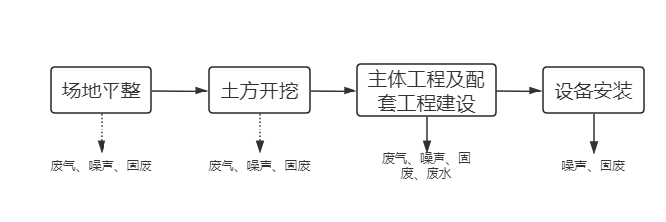  图2-1 项目水厂及综合管理用房施工工艺流程及产污环节示意图  工艺流程简述：  1）场地平整：平整过程会产生扬尘、噪声以及建筑垃圾；  2）土方开挖及构筑物建筑：在平整后场地，根据各构筑物设计方案进行土方开挖及建筑，此过程会产生扬尘、噪声、废水以及建筑垃圾；  3）设备安装：在建设好的构筑物内进行各处理设备的安装、调试，此过程会产生建筑垃圾及噪声。  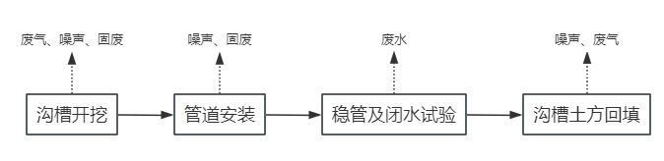  图2-2 项目管道施工工艺流程及产污环节示意图  工艺流程简述：  - 沟槽开挖：测量定位线经复核无误后，即可进行沟槽开挖，开挖采用机械，局部较小的部位可采用人力；此过程会产生扬尘、噪声以及固废；  - 管道安装：进场的管道经验收合格后，将管道埋入管沟中，并采用热熔连接的方式将各段管道进行连接；此过程会产生少量建筑垃圾及噪声；  - 稳管及闭水试验：稳管是将安装好的管道采用管身回填压土的方式稳定其管位不再发生变化，然后进行闭水试验检验是否有漏水情况，此过程会产生废水；  - 沟槽土方回填：沟槽回填时，管道两侧应同时均匀回填，以免管线水平移位，此过程会产生扬尘及噪声。  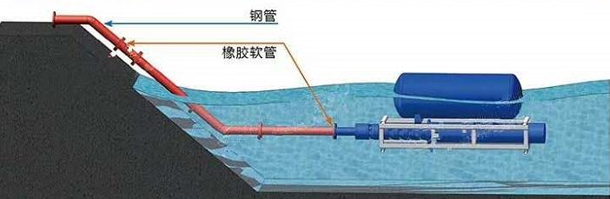  图2-3 项目浮筒式取水泵  本工程取水采用浮筒式取水泵，在五家塘水库大坝岸坡上安装固定输水斜管，采用阶梯式连接，浮筒取水泵与岸坡固定输水斜管采用橡胶软管连接。浮筒式取水泵首先用吊车或者吊装工具吊大坝岸边，将橡胶软管与输水斜管连接安装好后，再慢慢将浮筒式取水泵放至理想位置。此过程会产生少量建筑垃圾及噪声。  浮筒式取水泵结构简单，安装检修方便。安装过程无需涉水，不会对水库库底底泥产生扰动，故基本不会对五家塘水库的水质产生影响。  （2）运营期  本项目供水规模为30000m³/d，其水处理工艺如下  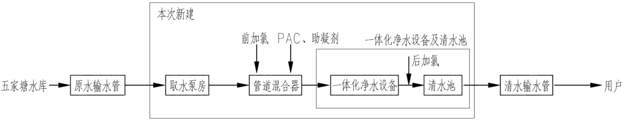  图2-4 项目营运期工艺流程示意图  工艺流程简述：  原水送入水厂内，经智能加药系统投加絮凝剂（聚合氯化铝）与微管道混合器充分混合后，进入智能模块化净水装置的网格絮凝池内，反应形成密实颗粒进入稳定区和上向流斜板沉淀池，经斜板浅层沉淀的功能区，水流沿斜板水平流汇集至集水区，集积下来的颗粒（泥）在重力作用下滑入下部的排泥室，浓缩后自行排走；澄清水则通过集水稳定区后进入V型滤池内，自上而下通过V型滤池的滤层过滤，水中的微小颗粒被滤层拦截、过滤；过滤后水通过滤池集水区汇集至下部的清水区，通过出水管重力输送至用户使用。  1）加药混合：采用智能加药系统投加絮凝剂和管道混合器混合后进入反应池。管道混合器是在管道内安设一定形状的导流叶片或孔板，使水流产生分流或旋流，以达到混合效果；  2）絮凝：絮凝的目的是使具有凝聚性的颗粒经多次相互接触碰撞后形成大而坚实的絮粒，并具有良好的沉降性能。本项目采用絮凝时间短、絮凝效果好、水头损失小的网格絮凝池。网格絮凝池由多格竖井串联而成进水水流在池内上下交错流动，通过池内水平放置的网格孔隙时，水流收缩，过网孔后水流扩大，形成良好的絮凝条件，  3）沉淀：本项目采用斜管沉淀池，斜管沉淀池内装置许多间隔较小的平行倾斜板。池中设置整流段，在斜板区内形成絮体粒子动态悬浮区，利用絮凝和沉淀原理去除水中固体颗粒。斜管沉淀池具有沉淀效率高，池体积小，占地面积少，出水水质稳定的优点，是一种高效沉淀池。沉淀池采用上向流形式，絮凝后生成良好的絮体经过稳流器后进入配水区，然后由下而上通过斜管，原水中杂质与水在斜管内迅速分离，清水从上部经集水区、通过不锈钢集水槽流入滤池，沉淀在斜管壁上的杂质沿管壁划入积泥区由穿孔排泥管定期排出池外。沉淀池排泥水排至池体周边排水渠进入污泥池，上清液回流作为原水回用，污泥经压滤机脱水处理后送与周边居民做菜地农肥，滤液作为厂区绿化使用。为减少沉淀池的维护量，本项目增加了自动清洗斜管的设计，可以定期自动对斜管表面进行冲洗；  4）过滤：过滤采用重力流形式，配制单层粗砂均匀级配石英砂滤料，选用进口高强度的HDPE滤砖做为滤池底部集水装置。沉淀后的水经由进水渠均匀分配至滤池表面，向下经由粗砂滤料、卵石承托层后，清水池进入滤砖内部的通道，最终汇集入出水管进入清水池；进水中的悬浮杂质等被进一步截留在滤料中，通过反冲洗进行定期排出，反冲洗水经管道回流直接作为原水回用；  5）消毒：本项目消毒方式为次氯酸钠消毒。次氯酸钠属于高效的含氯消毒剂。次氯酸的氧化作用是含氯消毒剂的最主要的杀菌机理。含氯消毒剂在水中形成次氯酸，作用于菌体蛋白质。次氯酸不仅可与细胞壁发生作用，且因分子小，不带电荷，故侵入细胞内与蛋白质发生氧化作用或破坏其磷酸脱氢酶，使糖代谢失调而致细胞死亡。  为应对水源突发污染应急处理，设置PAM投加系统，在五家塘水质发生污染时启动。在水源水突发性污染情况下，投加PAM能很好地去除嗅味、低浓度的农药、和其它有机污染物，可作为对短期及突发性水质恶化的一种应急措施。  排泥水处理方案：  污泥处理工艺：一体化污泥深度脱水机的工艺。  沉淀池排泥产生的排泥水，先进入排泥池，再泵入浓缩池，通过中心传动浓缩机缓慢搅动，形成上下层分层，上层上清液进入集水区，再泵入配水井回用于自来水生产；下层浓缩污泥（含水率约96%）泵入污泥脱水间，通过机械压滤深度脱水至含水率40%，该工艺是连续化运行方式，絮凝剂添加和污水流量都是自动控制，连续稳定运行，这一过程主要污染物为设备噪声以及泥饼。泥饼可采用综合利用（土地利用、建筑材料等）、焚烧或填埋的方式处置，本项目拟与合法的第三方签订委托处置的协议，尤其对泥饼进行综合利用。需要说明的是，本项目设置有1间化验室，根据建设单位目前已在运营的其他净水厂运行经验，本项目化验室仅进行自来水采样，采样后水样由建设单位统一送至专业水质检测单位进行检测。
与项目有关的原有环境污染问题 | 一、现有工程概况  临湘市一水厂也叫五家塘水厂，位于临湘城区五塘路。1985年开始建设，1987年竣工投产，现已有三十多年的历史，目前水厂有2条生产线运行，每条生产线日处理水量均为1万吨，目前水厂总规模约2万吨/日。水厂内现有调蓄水库一座（五家塘水库），有效库容约30万立方，该水库原水由临湘市龙源水库通过15km暗渠输送过来，该五家塘水库作为龙源水库的调节水库，已划分保护区。  临湘市一水厂从1987年运行至今，累积了诸多问题，如生产设备老旧，自动化程度较低，运行完全靠运营人员手动控制，无中控室，且目前无排泥水处理系统，沉淀池排泥水和滤池的反冲洗水未经处理经专管直接排入五家塘，会对五家塘造成一定的污染。  现有工程主要由主体工程、辅助工程、环保工程、公用工程等构成，主要建设内容如下表：  表2-8现有项目工程组成一览表  现有一水厂工艺流程为：水源水—→泵房提水—→虹吸滤池（过滤）—→清水池（二氧化氯消毒）—→城区管网。  二、现有工程污染物处理措施情况  1、废气  现有项目废气运行过程会产生恶臭，主要污染物为氨、硫化氢，有机污染物含量较低，故本项目生产过程中产生的异味不明显，本项目仅做定性分析，通过加强厂区绿化，对周围环境影响较小。  2、废水  现有项目废水主要为沉淀池排泥水、反冲洗废水以及员工生活污水，  现有项目劳动定员16人，厂内不设置食堂、宿舍，根据《湖南省用水定额》（DB43/T388-2025），职工用水定额参照国家行政机构办公楼用水量通用值按38m³/人·a计，全年工作天数为300天，则生活用水量为2.03m³/d（608m³/a），排污系数按0.8计，则生活污水排放量为1.62m³/d（486.4m³/a），经三级化粪池处理达到《污水综合排放标准》（GB8978-1996）表4中三级标准[NH₃-N参照执行《污水排入城镇下水道水质标准》（GB/T31962-2015）表1B级标准]后排入市政污水管网，纳入临湘市城市污水处理厂进一步处理，尾水排放执行《城镇污水处理厂污染物排放标准》（GB18918-2002）一级A标准。  参照生态环境部于2021年6月9日发布的《工业源产排污核算方法和系数手册》附表“生活源产排污核算系数手册”中第一部分 城镇生活源水污染物产生系数表1-1 城镇生活源水污染物产生系数，其中，COD产污系数为285mg/L、氨氮产污系数为28.3mg/L、总氮产污系数为39.4mg/L、总磷产污系数为4.1mg/L；BOD₅、SS参照《给排水设计手册》（第五册城镇排水）典型生活污水水质，BOD₅产污系数为250mg/L、SS产污系数为220mg/L。  表2-9 生活污水主要污染物产排情况  根据建设单位提供的资料可知，现有工程的沉淀池排泥水是和反冲洗废水混合后直接排放至五家塘，根据建设单位提供的多年统计资料，由于五家塘原水水质较好，原水的取水量和供水量的比值是1.05:1，即生产1吨自来水需要1.05吨原水，0.05吨水的损耗源自生产过程的蒸发损耗和生产废水的排放，其中蒸发损耗的水量较小，约为产能的千分之一（蒸发量为20m³/d），则排放的废水量为980m³/d（折为294000m³/a），主要污染因子为SS、COD、氨氮、BOD₅等。现有工程的处理措施为经过专用管网和排污口直接排入五家塘，其排放浓度类比的《邵阳县自来水公司塘渡口水厂入河排污口设置论证报告》检测数据，根据监测数据可知其SS、COD、氨氮、BOD₅排放浓度分别为26mg/L、16mg/L、＜0.025mg/L、3.7mg/L，结合现状年废水排放量294000m³/a，核算现状污染物排放量为：SS7.644t/a、COD4.704t/a、氨氮0.00735t/a、BOD₅1.0878t/a。现状生产废水未经处理，通过专用管网直接排入五家塘水体。  3、固体废弃物  生活垃圾：现有项目劳动定员16人，年工作时间为365d，生活垃圾的产生量为1.095t/a。生活垃圾由厂内垃圾桶收集，再由环卫部门统一清运处置。  废机油：现有项目设备维护、检修等过程会产生少量的废机油，产生量约为 0.1t/a，废物类别为 HW08，代码 900-214-08。妥善收集后暂存在项目危废暂存间内，定期交由有资质的单位处理。  废机油桶：现有项目设备维护产生的废油桶量约为 0.01t/a（1 个）。根据《国家危险废物名录》（2025 年版），废油桶属于危险废物，废物类别 HW08，废物代码为 900-249-08，集中收集暂存至危废暂存间，定期交由有资质的单位处理。  废含油手套及抹布：现有项目设备维护产生的废含油手套及抹布约为 0.02t/a。根据《国家危险废物名录》（2025 年版），类别为HW49其他废物，废物代码900-041-49。收集暂存于危废暂存间，后交由有资质的单位进行处理。  废包装袋：现有项目废包装材料产生量约为0.05t/a，厂内收集后暂存于一般固废暂存间，定期交由资源单位综合利用。  二、现有工程主要环保问题：  - 目前无排泥水处理系统，沉淀池排泥水和滤池的反冲洗水未经处理经专管直接排入五家塘，会对五家塘造成一定的污染。  - 现状的泵房噪声值较大，泵房窗户为普通平移窗，无隔音措施。  - 环境管理方面：未编制突发环境事件应急预案，未制定规范的定期监测计划。  以新带老措施：  - 污水处理：本次改扩建新增排泥水处理系统，整改后反冲洗水经排水池暂存后均匀回流至生产系统；排泥水经排泥水处理系统处理后上清液回用于生产；经一体化污泥深度脱水机压滤后的废水排入五家塘；压滤后的污泥含水率为60%，可以综合利用。  - 噪声升级改造：对现有泵房进行升级改造，增加隔音棉，封闭部分窗户，采用双层隔音玻璃作为窗户，升级机电设备等措施。  - 环境管理方面：制定突发环境事件应急预案，制定定期监测计划。
  工程  类别 | 工程名称 | 现有工程
  主体工程 | 取水工程 | 取水泵房
  辅助工程 | 管理区 | 综合管理用房
  公用工程 | 供电 | 依托当地电网，现状是单电源
  公用工程 | 供水 | 以五家塘为水源
  环保工程 | 废气治理 | 消毒工艺废气：车间无组织排放
  环保工程 | 废水治理 | 生活污水：经过化粪池处理后排入市政污水处理厂；  生产废水：  反冲洗废水、沉淀池排泥水直接排入五家塘。
  环保工程 | 噪声治理 | 建筑隔声、选用低噪声设备
  环保工程 | 固废治理 | 厂区内设垃圾箱收集后，生活垃圾由环卫部门定期清运
  污水类型 | 排水量  m³/a | 污染物名称 | 污染物产生情况 |  | 治理措施 | 污染物排放情况
  污水类型 | 排水量  m³/a | 污染物名称 | 产生浓度  mg/L | 产生量  t/a | 治理措施 | 排放浓度  mg/L | 排放量  t/a
  生活污水 | 486.4 | COD | 285 | 0.0866 | 化粪池+临湘市城市污水处理厂 | 50 | 0.0243
  生活污水 | 486.4 | BOD₅ | 250 | 0.076 | 化粪池+临湘市城市污水处理厂 | 10 | 0.0049
  生活污水 | 486.4 | NH₃-N | 28.3 | 0.0086 | 化粪池+临湘市城市污水处理厂 | 5 | 0.0024
  生活污水 | 486.4 | SS | 220 | 0.0669 | 化粪池+临湘市城市污水处理厂 | 10 | 0.0049

三、区域环境质量现状、环境保护目标及评价标准
区域环境质量现状 | 1、大气环境  本项目位于岳阳市临湘市一水厂，属于环境空气质量二类区，执行《环境空气质量标准》（GB3095-2026）中二级标准限值要求。根据《建设项目环境影响报告表编制技术指南》（污染影响类）（试行）：“常规污染物引用与建设项目距离近的有效数据，包括近3年的规划环境影响评价的监测数据，国家、地方环境空气质量监测网数据或生态环境主管部门公开发布的质量数据等”。  本评价引用临湘市生态环境局公布的2025年度临湘市城市环境空气中污染物年均浓度统计数据，其统计分析结果见下表3-1：  表3-1 临湘市2025年大气常规监测点数据统计情况  由上述监测结果表可知，临湘市2025年的PM₁₀、SO₂、NO₂的年平均质量浓度、CO第95百分位数日平均质量浓度、O₃第90百分位数8h平均质量度均能满足《环境空气质量标准》（GB3095-2026）中过渡阶段浓度限值的二级标准要求，PM_{2.5}年平均质量浓度超标，故项目所在区域为环境空气质量不达标区。  根据“湖南省生态环境保护委员会办公室关于印发《湖南省大气污染防治攻坚三年行动实施方案（2026-2028年）》的通知”，工作目标以推进经济社会发展全面绿色转型、加快建设美丽湖南的要求，坚持问题导向、协同治理、综合施策、系统提升，以细颗粒物（PM_{2.5}）治理为主线精准攻坚，以碳达峰碳中和为牵引，加快推动产业、能源、交通绿色低碳转型，强化科技创新和数智赋能，实现减污降碳协同增效，全方位提升治理效能。到2028年，全省PM_{2.5}年平均浓度控制在31.7微克/立方米以内，各城市空气质量持续改善。  2、地表水环境  本项目位于岳阳市临湘市一水厂，用水取自西侧五家塘水库。  本项目主要外排废水为生活污水，反冲洗废水作为原水回用不外排；沉淀池排泥水收集至污泥池，上清液回流作为原水回用；浓缩污泥经污泥压滤机脱水处理，压滤水作为厂区绿化使用，不外排；本水厂生活污水经三级化粪池处理后统一收集至临湘市城市污水处理厂处置，达标尾水排入源潭河，最终汇入长江水系。  根据《岳阳市2025年度生态环境质量公报》，岳阳临湘市源潭河段长源断面水质符合Ⅱ类，表明其水环境质量较好。  为了进一步了解龙源水库的水质情况，收集了2026年01月至2026年02月断面均值报表。  表3-2龙源水库断面地表水环境质量现状  由上表监测结果可知，监测期间，龙源水库断面的各监测因子均符合《地表水环境质量标准》（GB3838-2002）中II类标准。  本评价要求建设单位按饮用水水源保护区要求执行相关规定并采取相应保护措施：  一、一级保护区内禁止新建、扩建与供水设施和保护水源无关的建设项目；禁止向水域排放污水，已设置的排污口必须拆除；不得设置与供水需要无关的码头，禁止停靠船舶；禁止堆置和存放工业废渣、城市垃圾、粪便和其他废弃物；禁止设置油库；禁止从事种植、放养禽畜，严格控制网箱养殖活动；禁止可能污染水源的旅游活动和其他活动。  二级保护区内不准新建、扩建向水体排放污染物的建设项目。改建项目必须削减污染物排放量；原有排污口必须削减污水排放量，保证保护区内水质满足规定的水质标准；禁止设立装卸垃圾、粪便、油类和有毒物品的码头。  禁止一切破坏水环境生态平衡的活动以及破坏水源林、护岸林、与水源保护相关植被的活动；禁止向水域倾倒工业废渣、城市垃圾、粪便及其它废弃物；禁止使用剧毒和高残留农药，不得滥用化肥，不得使用炸药、毒品捕杀鱼类。通过采取上述措施，有利于提高五家塘水库水质。  3、声环境  根据生态环境部办公厅2020年12月24日印发的《建设项目环境影响报告表编制技术指南（污染影响类）》（试行）可知厂界外周边50米范围内存在声环境保护目标的建设项目，应监测保护目标声环境质量现状并评价达标情况。各点位应监测昼间噪声，监测时间不少于1天。  为了解工程所在区域声环境质量现状，本项目委托湖南正鸿检测技术有限公司于2026年7月24对本工程进行了声环境进行监测（报告编号为ZH2607LY17）。项目声环境现状监测数据如下表所示。  表3-3声环境质量现状监测点位一览表  表3-4声环境现状监测结果  根据监测结果可知，本次敏感目标噪声能够满足《声环境质量标准》（GB3096-2008）中的2类标准要求，项目所在区域声环境质量较好。  4、地下水、土壤环境  根据生态环境部办公厅2020年12月24日印发的《建设项目环境影响报告表编制技术指南（污染影响类）（试行）》中具体编制要求“原则上不开展环境质量现状调查。建设项目存在土壤、地下水环境污染途径的，应结合污染源、保护目标分布情况开展现状调查以留作背景值。”结合项目工艺，本项目营运过程产生的废气、废水、固废均可得到有效处理处置，厂房车间实施分区防渗，正常生产情况下，项目不存在土壤、地下水环境污染途径，因此不开展土壤、地下水环境质量现状调查。  5、生态环境  本项目位于岳阳市临湘市一水厂，用地现状为供水用地，项目用地范围内未占用耕地，不涉及永久基本农田、生态保护红线以及自然保护区，用地范围内不涉及生态环境保护目标。根据《建设项目环境影响报告表编制技术指南（污染影响类）（试行）》，本项目无需进行生态现状调查。
  污染物 | 年评价指标 | 现状浓度  （μg/m³） | 标准值  （μg/m³） | 占标率  （%） | 达标  情况
  SO₂ | 年平均质量浓度 | 5 | 60 | 8.3 | 达标
  NO₂ | 年平均质量浓度 | 19 | 40 | 47.5 | 达标
  PM₁₀ | 年平均质量浓度 | 47 | 60 | 78.3 | 达标
  PM_{2.5} | 年平均质量浓度 | 35 | 30 | 116.7 | 不达标
  CO | 24小时平均第95百分位数浓度 | 1000 | 4000 | 25 | 达标
  O₃ | 8h平均质量浓度 | 135 | 160 | 84.4 | 达标
  备注：根据生态环境部要求“2026年3月1日至2030年12月31日期间审批的建设项目，应基于获取的基准年环境质量现状数据，按照新标准中“过渡阶段浓度限值”进行达标判定，不再以旧标准评价的基准年环境质量公告或环境质量报告结论为准”，本项目达标区判定采用《环境空气质量标准》（GB3095-2026）中“过渡阶段浓度限值”。
  监测断面 | 监测因子 | 结果（mg/L）
  监测断面 | 监测因子 | 2026.1 | 2026.2
  龙源水库 | pH值（无量纲） | 7 | 8
  龙源水库 | 溶解氧 | 7.8 | 8.2
  龙源水库 | 高锰酸盐指数 | 0.6 | 0.2
  龙源水库 | 化学需氧量 | 4 | 4
  龙源水库 | 五日生化需氧量 | 0.2 | 0.2
  龙源水库 | 氨氮 | 0.03 | 0.03
  龙源水库 | 总磷 | 0.020 | 0.010
  龙源水库 | 铜 | 0.0005 | 0.0005
  龙源水库 | 锌 | 0.025 | 0.025
  龙源水库 | 氟化物 | 0.180 | 0.100
  龙源水库 | 硒 | 0.0002 | 0.0002
  龙源水库 | 砷 | 0.0002 | 0.0002
  龙源水库 | 汞 | 0.00002 | 0.00002
  龙源水库 | 镉 | 0.00005 | 0.00005
  龙源水库 | 六价铬 | 0.002 | 0.002
  龙源水库 | 铅 | 0.001 | 0.001
  龙源水库 | 氰化物 | 0.0005 | 0.0005
  龙源水库 | 挥发酚 | 0.0002 | 0.0002
  龙源水库 | 石油类 | 0.005 | 0.005
  龙源水库 | 阴离子表面活性剂 | 0.02 | 0.02
  龙源水库 | 硫化物 | 0.005 | 0.005
  龙源水库 | 水温 | 9.5 | 11.2
  编号 | 监测点位 | 声环境功能区类别
  1 | 临湘临福医院N1 | 2类
  2 | 城乡村N2 | 2类
  3 | 华鑫书香府N3 | 2类
  监测点位 | 监测点位 | 昼间（2026.7.24）
  监测点位 | 监测点位 | 监测数据（Leq） |  | 标准值（Leq）
  监测点位 | 监测点位 | 昼间 | 夜间 | 昼间 | 夜间
  1 | 临湘临福医院N1 | 53 | 45 | 60 | 50
  2 | 城乡村N2 | 52 | 46 | 60 | 50
  3 | 华鑫书香府N3 | 52 | 45 | 60 | 50
环境保护目标 | 1、环境保护目标  本项目位于岳阳市临湘市一水厂。根据现场勘查，评价范围内无自然保护区、生态保护红线、风景旅游点和文物古迹等需要特殊保护的环境敏感对象；总体上不因本项目的实施而改变区域环境现有功能，主要环境保护目标如下：  表3-5 项目主要环境保护目标
  环境  要素 | 保护  目标 | 中心坐标 |  | 保护  对象 | 保护  规模 | 环境功能 | 相对厂址方位 | 相对厂界距离
  环境  要素 | 保护  目标 | X | Y
  大气环境 | 临湘市第一中学 | 425 | 0 | 学校 | <1000人 | 《GB3095-2026》二级标准 | 东侧 | 425m
  大气环境 | 杨家垄 | -482 | 180 | 居民区 | <500人 | 《GB3095-2026》二级标准 | 西南侧 | 494m
  大气环境 | 牛栏冲 | -97 |  | 居民区 | <200人 | 《GB3095-2026》二级标准 | 西南侧 | 160m
  大气环境 | 临湘市妇幼保健院 | 196 | 0 | 医院 | <1000人 | 《GB3095-2026》二级标准 | 东侧 | 196m
  大气环境 | 临湘临福医院 | -3 | 0 | 医院 | <1000人 | 《GB3095-2026》二级标准 | 东侧 | 3m
  大气环境 | 城乡村 | 0 | 3 | 居民区 | <2000人 | 《GB3095-2026》二级标准 | 北侧 | 3m
  大气环境 | 临湘市第二完全小学 | 171 | 78 | 学校 | <500人 | 《GB3095-2026》二级标准 | 东北侧 | 235m
  大气环境 | 五里村 | 477 | 0 | 居民区 | <1000人 | 《GB3095-2026》二级标准 | 东侧 | 477m
  大气环境 | 华鑫书香府 | -42 | 0 | 居民区 | <400人 | 《GB3095-2026》二级标准 | 西侧 | 42m
  声  环境 | 临湘临福医院 | -3 | 0 | 医院 | <1000人 | 声环境2类 | 东侧 | 3m
  声  环境 | 城乡村 | 0 | 3 | 居民区 | <2000人 | 声环境2类 | 北侧 | 3m
  声  环境 | 华鑫书香府 | -42 | 0 | 居民区 | <400人 | 声环境2类 | 西侧 | 42m
  水环境 | 五家塘水库 | 《GB3838-2002》Ⅱ类标准（取水口处） |  |  |  |  | 东侧 | 15m
  地下水 | 本项目厂界外500米范围内无地下水集中式饮用水水源和热水、矿泉水、温泉等特殊地下水资源
  生态环境 | 本项目不涉及生态环境保护目标。
污染物排放控制标准 | 2、污染物排放控制标准  （1）废气排放控制标准  施工期扬尘执行《大气污染物综合排放标准》（GB16297-1996）表 2 中颗粒物无组织排放监控浓度限值：运营期污泥间恶臭气体执行《恶臭污染物排放标准》（GB14554-93）表1二级新扩改建限值。  表3-6 废气排放标准（无组织）  （2）废水排放控制标准  本项目生活污水经三级化粪池预处理后达到《污水综合排放标准》（GB8978-1996）表4中三级排放标准，其中氨氮执行《污水排入城镇下水道水质标准》（GB/T 31962-2015）表1中的B级标准要求后排入临湘市城市污水处理厂处理；冲洗废水作为原水回用不外排；沉淀池排泥水收集至污泥池，上清液回流作为原水回用；浓缩污泥经污泥压滤机脱水处理，压滤水作为厂区绿化使用，不外排。  表3-7 废水污染物排放标准（摘录）  备注：*执行《污水排入城镇下水道水质标准》（GB/T 31962-2015）表1中的B级标准。  为保障用水安全，本评价要求建设单位按饮用水水源保护区要求执行相关规定并采取相应保护措施，确保五家塘水库取水口水质持续满足《地表水环境质量标准》（GB3838-2002）中Ⅱ类标准要求。  表3-8 本项目原水水质标准限值（节选）  （3）噪声排放控制标准  项目施工期噪声执行《建筑施工噪声排放标准》（GB12523-2025）；项目运营期厂界噪声执行《工业企业厂界环境噪声排放标准》（GB 12348-2008）中的2类标准；具体见下表：  表3-9 本项目噪声排放标准限值  （4） 固体废物存储、处置标准  一般固体废物的贮存、处置执行《一般工业固体废物贮存和填埋污染控制标准》（GB18599-2020）和《中华人民共和国固体废弃物污染环境防治法》中的有关规定；等危险废物执行《危险废物贮存污染控制标准》（GB18597-2023）。
  阶段 | 污染物 | 标准（mg/m³） | 标准来源
  施工期 | 颗粒物 | 1.0 | 《大气污染物综合排放标准》（GB16297-1996）表2无组织排放监控浓度限值
  运营期 | 硫化氢 | 0.06 | 《恶臭污染物排放标准》（GB14554-93）表1二级新扩改建限值
  运营期 | 氨 | 1.5 | 《恶臭污染物排放标准》（GB14554-93）表1二级新扩改建限值
  序号 | 污染物 | 单位 | 《污水综合排放标准》（GB8978-1996）表4中三级排放标准
  1 | pH | 无量纲 | 6-9
  2 | COD | mg/L | 500
  3 | BOD₅ | mg/L | 300
  4 | SS | mg/L | 400
  5 | 氨氮* | mg/L | 45
  污染物 | 执行标准 | 标准限值 | 污染物 | 执行标准 | 标准限值
  pH值 | Ⅱ类 | 6-9 | 铬 | Ⅱ类 | 0.05
  溶解氧 | Ⅱ类 | 6 | 铅 | Ⅱ类 | 0.01
  高锰酸盐指数 | Ⅱ类 | 4 | 氰化物 | Ⅱ类 | 0.05
  化学需氧量 | Ⅱ类 | 15 | 挥发酚 | Ⅱ类 | 0.002
  五日生化需氧量 | Ⅱ类 | 3 | 石油类 | Ⅱ类 | 0.05
  氨氮 | Ⅱ类 | 0.5 | 阴离子表面活性剂 | Ⅱ类 | 0.2
  总磷 | Ⅱ类 | 0.025 | 硫化物 | Ⅱ类 | 0.1
  总氮 | Ⅱ类 | 0.5 | 粪大肠菌群 | Ⅱ类 | 2000
  铜 | Ⅱ类 | 1.0 | 硫酸盐 | / | 250
  锌 | Ⅱ类 | 1.0 | 氯化物 | / | 250
  氟化物 | Ⅱ类 | 1.0 | 硝酸盐 | / | 10
  硒 | Ⅱ类 | 0.01 | 铁 | / | 0.3
  砷 | Ⅱ类 | 0.05 | 锰 | / | 0.1
  汞 | Ⅱ类 | 0.00005 | 三氯甲烷 | / | 0.06
  镉 | Ⅱ类 | 0.005 | 四氯化碳 | / | 0.002
  阶段 | 标准值dB（A） |  | 评价标准
  阶段 | 昼间 | 夜间 | 评价标准
  施工期 | 70 | 55 | 《建筑施工噪声排放标准》（GB12523-2025）
  运营期 | 60 | 50 | 《工业企业厂界环境噪声排放标准》（GB12348－2008）中2类标准
总量控制指标 | 根据《湖南省主要污染物排污权有偿使用和交易实施细则》（湘环发〔2024〕3 号）第七条，本项目废气以恶臭为主，无生产废水外排；生活污水经化粪池预处理后排入临湘市城市污水处理厂，水污染物总量纳入污水处理厂指标。项目属于公益类项目，无需核定的主要污染物排放，因此本项目无需申请总量控制指标。

四、主要环境影响和保护措施
施工期环境保护措施 | 1、施工废气  施工期大气污染源主要为施工区扬尘和燃油机械产生的尾气。  ①施工扬尘  项目施工扬尘产生的途径主要为：场地平整、土方开挖等和水泥、砂石、混凝土等建筑材料，在运输、装卸、储存等环节易造成的扬尘；根据本项目的特征，施工过程中产生的扬尘大多是粒径较大的尘土，多数沉降于施工现场，少数形成飘尘，主要影响范围局限在施工场地下风向150m范围内。根据有关实测资料，在施工现场近地面的粉尘浓度为0.5～12mg/m³，环境空气的影响范围较小，且程度较轻。但在风大的季节，颗粒物将随风飘散，施工近地面粉尘浓度超过《环境空气质量标准》（GB3096-2026）二级标准中日平均值，超标范围在l～40倍之间。  ②燃油机械废气  项目运输车辆行驶将产生汽车尾气、施工机械运行时将产生废气，主要含有THC、CO、NOx等污染物质。由于本项目施工区地形较为开阔，施工期尾气排放对区域大气环境的影响相对较小。  （1）扬尘对环境影响分析  施工产生的扬尘主要集中土建施工阶段，按起尘的原因可分为风力起尘和动力起尘，其中风力起尘主要是由于露天堆放的建材（如黄沙、水泥等）及裸露的施工区表层浮尘，因天气干燥及大风，产尘扬尘；而动力起尘主要是在建材的装卸、搅拌过程中，由于外力而产生的尘粒再悬浮而造成，其中施工及装卸车辆造成的扬尘最为严重。据有关文献资料介绍，车辆行驶产生的扬尘占总扬尘的60%上。车辆行驶产生的扬尘，在完全干燥情况下，可按下列经验公式计算：  Q＝0.123（v/5）（W/6.8）0.85（P/0.5）0.75  式中：Q—汽车行驶的扬尘，kg/km·辆；  v—汽车速度，km/h；  W—汽车载重量，t；  P—道路表面粉尘量，kg/m²。  一辆10t卡车在通过一段长度为1km 的路面时，不同路面清洁程度，不同行驶速率情况下的扬尘量见下表：  表4-1 在不同车速和地面清洁程度下的汽车扬尘产生量 单位：kg/辆·公里  由上表可见，在同样路面清洁情况下，车速越快，扬尘量越大；而在同样车速情况下，路面清洁度越差，则扬尘量越大。根据类比调查，一般情况下，施工场地、施工道路在自然风作用下产生的扬尘所影响的范围在100m以内。  抑制扬尘的一个简洁有效的措施是洒水。如果在施工期内对车辆行驶的路面实施洒水抑尘，每天洒水4-5次，扬尘造成的TSP污染距离可缩小到20~50m范围内，可使扬尘减少70%左右，下表为施工场地洒水抑尘的试验结果。由该表数据可看出对施工场地实施每天洒水4-5次进行抑尘，可有效地控制施工扬尘，并可将TSP污染距离缩小到20-50m范围。  表4-2 施工场地洒水抑尘试验结果 单位：mg/m³  施工期扬尘的另一个主要原因是露天堆场和裸露场地的风力扬尘。由于施工的需要，一些建材需露天堆放；一些施工点表层土壤需人工开挖、堆放，在气候干燥又有风的情况下，会产生扬尘。尘粒在空气中的传播扩散情况与风速等气象条件有关，也与尘粒本身的沉降速度有关。不同粒径的尘粒的沉降速度见上表。由表可知，尘粒的沉降速度随粒径的增大而迅速增大。当粒径为250μm时，沉降速度为1.005m/s，因此可以认为当尘粒大于250μm时，主要影响范围在扬尘点下风向近距离范围内，而真正对外环境产生影响的是一些微小尘粒。根据现场的气候情况不同，其影响范围也有所不同。  表4-3 不同粒径尘粒的沉降速度  根据相关文件要求，建设工地现场管理需执行“六必须”六不准”。即：必须打围作业、必须硬化道路、必须设置冲洗设施、必须湿法作业、必须配齐保洁人员、必须定时清扫施工现场；不准车辆带泥出门，不准运渣车辆冒顶装载、不准高空抛洒建渣、不准现场搅拌混凝土、不准场地积水、不准现场焚烧废弃物。具体措施如下：  ①施工扬尘防护6个100%：现场封闭管理100%、现场湿法作业100%、场区道路硬化100%、渣土物料覆盖100%、物料密闭运输100%、车辆出入清洗100%达标。建筑工地周边100%围挡，主要道路临街工地要采用硬质围挡，高度不低于2.5米，次要道路临街工地围挡高度不低于1.8米，临时围挡采用绿色生态围挡，高度不低于1.5米；裸露黄土100%覆盖；工地工程车出入口必须设置洗车平台、洗车池，配备高压冲洗设备，车辆离场100%冲洗；施工进出路面100%硬化，工程车出入口道路硬化不少于30米；扬尘施工100%湿法作业，必须配备必要的雾炮机、洒水车；工地出入口必须设置洗车平台、洗车池，配备高压冲洗设备，车辆离场100%冲洗；施工进出路面100%硬化，工程车出入口道路硬化不少于30米；扬尘施工100%湿法作业，必须配备必要的雾炮机、洒水车。  ②洒水抑尘及封闭施工：自来水厂基础工程、管网基础开挖工程施工时，对开挖作业面洒水降尘；砂石堆、施工道路、主要运输道路应定时洒水抑尘。若遇到大风或干燥天气可适当增加洒水次数。施工现场对外围有影响的方向设置围栏或围墙，施工期间的料堆、土堆等应加强防起尘措施，对堆存的砂粉等建筑材料采取遮盖措施，施工期间在工地建筑结构脚手架外侧设置有效抑尘的密目防尘网（不低于2000目/100平方厘米）或防尘布。  ③限制车速  施工场地的扬尘，大部分来自施工车辆。在同样清洁程度的条件下，车速越慢，扬尘量越小。本场地施工车辆在离施工场地约100m即可减速行驶，需减速行驶，以减少施工场地扬尘，建议行驶车速不大于5km/h。此时的扬尘量可减少为一般行驶速度（15km/h计）情况下的1/3。  ④保持施工场地路面清洁  为了减少施工扬尘，必须保持施工场地、进出道路以及施工车辆的清洁，可通过及时清扫，对施工车辆及时清洗，禁止超载，清运车辆覆盖帆布，防止洒落等，采取有效措施来保持场地路面的清洁，减少施工扬尘。施工车辆运输路线选择尽量避开人口密集区、学校、医院等敏感点。  ⑤避免大风天气作业  应避免在大风天气进行水泥、沙等的装卸作业，使用散装水泥和商品混凝土时不应露天堆放，即使必须露天堆放，也要注意加盖防雨布，减少大风造成的施工扬尘。  ⑥其他措施  水泥采用商品混凝土以减少粉尘的散逸；除此之外，为了减少施工扬尘，施工中还应注意减少表面裸土，开挖后及时回填、夯实，做到有计划开挖，有计划回填。  ⑦管线铺设开挖出的泥土需要回填的应及时回填；不需回填的应及时清运，堆放的泥土应经常洒水防止扬尘。  ⑧存放砂石等散装物料的堆场的道路和场地必须实施硬化或绿化，并采取自动喷淋和洒水降尘等措施；在储存、堆放过程中采取固定的围挡、棚盖等全密闭措施；进出车辆采取密闭运输措施；建立车辆冲洗设施，对进出车辆进行冲洗保洁。  （2）施工机械废气  施工期间，使用机动车运送原材料、设备和建筑机械设备的运转，均会排放一定量的CO、NOx以及未完全燃烧的HC等，其特点是排放量小，且属间断性无组织排放，由于这一特点，加之项目施工场地均较为开阔，扩散条件良好，因此对其不加处理也可达到相应的排放标准。针对施工期的燃油废气采取如下控制措施：  ①选用环保型施工机械、运输车辆，并选用质量较好的燃油，建议在排放口安装合适的尾气吸收装置，减少燃油废气排放。  ②加强对施工机械、运输车辆的维修保养。禁止不符合国家废气排放标准的机械车辆进入施工区，禁止以柴油为燃料的施工机械超负荷工作，减少烟尘和颗粒物排放。  ③配合有关部门做好施工期间周边道路的交通组织，避免因施工而造成交通堵塞，减少因此而产生的废气排放。在施工期内应多加注意施工设备的维护，使其能够正常地运行，提高设备原料的利用率。  2、施工废水  施工废水主要为施工生产废水：混凝土养护废水、工具清洗废水、管道试压水和施工员工生活污水等。  （1）施工生产废水  项目施工生产废水主要是泥沙悬浮物含量较大。根据同类工程施工废水监测资料：混凝土养护废水悬浮物浓度约为500mg/L-2000mg/L，pH值7-9。施工过程中设备、工具清洗等产生的废水量小，主要污染物为悬浮物和石油类。项目施工场地设置进出车辆冲洗平台，并在平台周边设置截流沟，将冲洗废水导入沉淀池，施工废水经简易隔油沉淀处理后，回用于施工或洒水降尘。沉淀池内淤泥必须定期清理，定期与建筑垃圾一起清运至有关部门指定的建筑垃圾堆填地点处置。项目管道试压采用分段试压，试压废水中主要含有少量 SS，就近用于周边洒水降尘，不外排。采取以上措施后，建筑施工废水不会对周围地表水体造成大的不利影响。  （2）生活污水  根据工程分析，项目在施工过程中，施工人员平均50人，生活用水量按100L/人 d计，则施工人员生活污水排放量约5m³/d。施工营地配备有移动厕所，生活污水经化粪池预处理后由环卫部门定期清运。  （3）雨水径流  雨季径流主要为雨季降水冲涮施工场地产生，所含污染物主要为SS和微量石油类，其中SS浓度为200～500mg/L左右。施工场地内需设置雨水沉淀池，雨季径流经收集沉淀后，回用于项目施工及养护。为避免雨季径流对周围水体产生不利影响，采取以下措施：①设置连续、通畅的排水设施和沉淀设施，防止泥浆、污水、废水外流。②合理安排工期，避免在雨天进行土方作业；③雨天对粉状物料堆放场所和临时堆渣场进行必要的遮蔽，减少雨水冲刷。此外尽量收集施工场地的暴雨径流，并设置沉淀池对暴雨径流进行沉淀处理后外排；采取以上措施后，雨季径流中的SS浓度可得到较大程度的降低，不会对周围地表水体造成大的不利影响。  （4）废水防治措施  ①施工营地配备有移动厕所，生活污水经化粪池预处理后由环卫部门定期清运；  ②水泥、沙石类的建筑材料需集中堆放，四周必须开挖明沟和沉沙井，必要时还要设置阻隔挡墙，防止暴雨径流引起水体污染。及时清扫施工运输过程中抛射的建筑材料，物料堆场；  ③建设单位严禁任何废水未经处理随意排放，施工泥浆水须经沉淀池沉淀后全部回用；污水沉淀时间应大于2小时，因此须在工地施工出口处，项目拟设置一个30m³的施工期车辆清洗设施和沉淀池，以收集施工污水，清洗废水经沉淀池澄清后循环使用于生产或者路面养护；  ④在施工工地周界应设置排水明沟，场地冲洗废水和施工场地初期雨水，经隔油沉淀处理后用于生产或者路面养护；  ⑤为了减少养护废水对水环境的影响，在养护洒水过程中，采取少量多次，确保路面湿润而水不流到环境中；  ⑥建筑材料运输及堆放过程必须严格按照交通部有关规范规定，在施工中应根据不同建筑材料的特点，有针对性的加强保护管理措施，禁止废物和有毒物质进入水体。  ⑦土方随挖随填，随铺随压，以减少水土流失。  经采取以上措施后，本项目施工期对地表水环境的影响将不大。  3、施工噪声  （1）施工期噪声影响分析  施工期的主要噪声源是各类施工机械产生的噪声，以及原材料运输时车辆引起的交通噪声。施工机械具有噪声高、无规律、突发性强等特点。根据项目特点，类比同类工程，施工期间的主要噪声源及源强状况详见下表。  表4-4 项目主要施工机械的噪声源强  物料运输阶段的交通噪声主要是施工阶段物料运输车辆引起的噪声，各阶段的车辆类型与声级详见下表：  表4-5 各阶段的车辆类型与声级  施工期对声环境的影响主要来自施工机械噪声，其次是交通噪声和人为噪声。机械噪声主要由施工机械运行所造成，施工作业噪声主要指一些零星的敲打声、装卸车辆的撞击声、吆喝声、拆装模板的撞击声等，多为瞬间噪声；施工车辆的噪声属于交通噪声。项目建设期间使用的建筑机械设备多，且噪声声级强（特别是冲击式打桩机），下表为施工期噪声值较大的机械设备的噪声随距离衰减情况。  表4-6 施工机械噪声源强及其对不同距离声环境影响预测结果  由上表可知，一般施工机械噪声在场区中心施工时对场界外影响很小，但在场界附近施工时，昼间影响范围达到100m，夜间影响范围达200m。通过优化布局，合理安排施工机械，噪声大的施工机械和施工主体布置在远离居民区等敏感点的区域，合理安排施工时间，在夜间尽量不进行施工等措施后，主体工程施工期噪声对周边居民点环境影响不大。且施工噪声具有阶段性、临时性和不固定性，随着施工阶段的不同，施工噪声影响也不同，施工结束时，施工噪声也自行结束。  （2）施工噪声防治措施  ①合理选择施工机械，应选用低噪、高效的施工设备，施工过程中对施工设备进行维修保养，避免由于设备性能减退使噪声增大；  ②合理选择施工方法，并加强管理，施工过程中应做到文明生产；  ③合理选择施工时间，施工过程中应严格控制各施工机械的施工时间，主要噪声源尽量安排在昼间非正常休息时间内进行的要求，中午12：00~14：00及夜22：00～翌日6：00禁止机械施工，同时应避免高噪声设备同时施工；  ④建设工程工地应在项目四周周边设置围墙隔声，高噪声设备设置隔音、减噪措施，施工场地出口避开环境敏感点位，各种材料、金属的切割工作一律在现场的作业棚内进行，作业棚搭成封闭式；  ⑤合理选择物料运输路线，物料运输过程中应尽量选择敏感目标相对较少的线路，从沿线敏感目标附近经过和出入现场时应低速行驶，禁鸣喇叭。  ⑥对50m以内的噪声敏感点，施工场界设置隔声围挡。  ⑦如果工艺要求必须连续作业的强噪声施工，应首先征得当地生态环境、城管等主管部门的同意，并及时公告周围，以免发生纠纷。  采取上述措施之后，切实保障了施工场界周围敏感目标的正常生活、休息秩序，控制了噪声扰民纠纷的主要起因，尽管施工噪声对环境产生一定的不利影响，但其影响具有阶段性、临时性和不固定性，一旦施工活动结束，施工噪声和振动也就随之结束。  4、施工期固废  施工期固体废物主要包括土石方、施工人员生活垃圾、沉淀池污泥及建筑垃圾等。  土石方：根据总图设计说明：本项目总挖方41265m³，总填方41265m³，经过土方回填后实现厂区内土石方平衡。  施工建筑垃圾：根据建筑有关资料，施工期建筑产生系数为20-40kg/m²，项目建筑垃圾产生量取中间值30kg/m²，项目总占地面积为1875m²，施工阶段建筑垃圾产生总量约为56.25t，环评要求施工单位在施工现场设置建渣临时堆场（竖立标识牌）并进行防雨、防流失处理。施工产生的废料首先应考虑回收利用，对钢筋、钢板、木材等下脚料可分类回收，交废物收购站处理;对不能回收的建筑垃圾，如混凝土废料、含砖、石、砂的杂土等应集中堆放，定时清运到当地政府指定建筑垃圾处置点进行综合利用。为确保废弃物处置措施有效落实，建设单位在与建筑垃圾清运公司签订清运合同时，应要求建筑垃圾清运公司提供废弃物去向的证明材料，严禁随意倾倒、填埋，造成二次污染。装修垃圾一般有废砖头、砂、水泥及木屑等，环评要求施工单位用编织袋包装后运出室外，放在城管局指定地点，严禁倾弃置于城管部门非指定堆放点，运输协议详见附件9。  沉淀池污泥：项目施工期废水经沉淀池收集，沉淀池内淤泥定期清掏后与建筑垃圾一起清运至有关部门指定的建筑垃圾堆填地点处置。  施工人员垃圾：项目施工期工人数平均约50人/d，施工期约8个月，生活垃圾产生量按每人0.5kg/d计，则固废产生量为25kg/d。  （1）固废防治措施  施工期间固体废物主要来自项目建筑新建过程产生的土石方、建筑垃圾以及施工人员的生活垃圾等。针对不同固体废物在施工现场应采取定点临时堆放，分类收集，分别处理的防治措施。  工程建设过程中产生的建筑材料的边角废料、多余土方等，通过回收、平整场地利用和填筑道路等措施，避免固废进入环境，从根本上减少固体废物的处理量和固废运输对环境的影响。  施工人员的生活垃圾及时收集到指定的垃圾箱（桶）内，由当地环卫部门统一及时清运处理。  车辆运输散体物和废弃物时，必须密封、覆盖，不得沿途撒漏；运载土方的车辆必须在规定的时间内，按指定路段行驶，禁止在处置场地以外倾倒工程渣土，禁止在处置场地将工程渣土与其他城市生活垃圾混合倾倒。  施工结束后，及时清理施工现场，废弃的建筑材料送到指定地点处置。采取上述措施后，施工固体废物均可得到有效处理处置。  5、生态影响  工程施工过程中由于工程需要开挖将对地表产生扰动，造成一定的水土流失，在基坑开挖等过程中尤为明显，受扰动的空闲裸露地表遇雨易产生水土流失。开挖出的土方全部用于场区回填及进场道路填筑，不需借土，也无弃土产生。  （1）对土地利用的影响  本项目用地现状为供水用地。项目施工过程中，项目区域转变为硬质地面，会改变占地范围内的土地利用情况，这种影响从施工期开始，且影响是永久的。但由于项目构建筑物占地在整个区域内比例较小，硬质地面对当地生态环境影响不大，且场区无构筑物地带都将被绿化植被覆盖，建筑垃圾和砂石料堆放于项目内，不占用项目外土地，因此生态影响相对较小。  （2）对植被类型及动植物种类的影响  项目施工对植被的直接影响是植被破坏，导致植物生境的丧失，生物量减少，但从区域角度分析，项目周边多为林地，项目破坏的面积较小，项目的实施并不会导致区域植物种类减少，多样性的降低。施工结束后通过临时用地植物复绿，补偿施工造成的植被破坏，工程建设对植被造成的不利影响小。  项目的施工一方面破坏了动物的栖息地；另一方面施工过程中，由于机械噪声、车辆往来和人员的施工活动，将会对区域内的野生动物造成一定的惊吓。在此情况下，大多数动物迁徙它处，这对动物分布产生一定影响。总体上看，周边区域与项目区域环境类似，动物迁徙之后仍然能在其他区域繁衍生存，区域动物种类不会减少，多样性不会降低。施工结束后通过对临时用地进行植物复绿，补偿施工造成的植被破坏，工程建设对植被造成的不利影响小。  （3）水土流失的影响  施工期对场区土石方开挖的过程中，松散的泥土受到风雨浸蚀，挖填方中土石方未及时清理，遭受雨水冲刷等，会造成一定的水土流失。项目方需在场地设置截排水沟和沉淀池降低场地的水土流失，同时根据项目平面布置图，在不会受施工影响的绿化区域提前播撒草籽和种植绿化树木，分区域建设，避免大面积地表裸露，项目场地平整时间位于冬季及春季，雨水量较少，水土流失量较少，不会造成较大影响。项目方需在场地四周设置排洪沟，方便场地周围区域山洪排泄，降低山洪对区域旱地和草地的水土流失的影响。  （4）对景观生态的影响  对区域景观影响而言，在项目施工期，由于开挖土石方等活动，造成大面积的裸露地表，加之施工期的建筑施工，这些都在一定程度上影响区域景观的和谐，在一定时段和一定范围内造成项目区内景观美感的丧失，随着项目的建成，场区绿化植被的恢复，这种影响将逐渐消失。  （5）对生态环境的影响  项目所在区域生态系统因受人工影响自然生态系统已逐渐减少，拟建项目不会造成当地生物物种的减少和生物多样性的丧失。施工期结束后及时进行绿化补偿后，对临时占地及管线两侧开挖造成的裸露剖面应及时植草或护坡，项目占地对生态系统及植物生长的影响较小。  综上所述，项目实施后，施工期对小范围内的自然景观会造成一定程度的破坏，但对于较大范围的生态景观来说，影响面很小。施工过程中采取设围栏，尽量避开雨季施工，减少下雨过程中造成的水土流失，并及时进行场区绿化。采取以上措施后，项目施工期水土流失将有所降低，项目建设对环境的影响也将有所减小。  6、施工期环境管理  在施工前，施工单位应详细编制施工组织计划并建立环境管理制度，要有专人负责施工期间的环境保护工作，对施工中产生的“三废”应采取相应的防治措施及处置方法。环境管理要做到贯彻国家的环保方针、政策、法规和标准，建立以岗位责任制为中心的各项环保管理制度，做到有章可循，科学管理。加强对施工人员的教育，学习环保法规和环保知识，做到文明施工，清洁生产。  7、施工期保障水厂连续供水专项措施  按照 “先建后拆、新旧系统无缝衔接” 原则划分施工区域：先建设取水泵房、一体化净水设备等替代设施，待调试合格并投入运行后，再拆除老旧取水泵房、虹吸滤池，避免核心生产环节中断。
  P  车速 | 0.1  （kg/m²） | 0.2  （kg/m²） | 0.3  （kg/m²） | 0.4  （kg/m²） | 0.5  （kg/m²） | l.0  （kg/m²）
  5（km/h） | 0.051 | 0.082 | 0.116 | 0.144 | 0.171 | 0.287
  10（km/h） | 0.102 | 0.172 | 0.233 | 0.289 | 0.341 | 0.574
  15（km/h） | 0.153 | 0.258 | 0.349 | 0.433 | 0.512 | 0.861
  25（km/h） | 0.255 | 0.429 | 0.582 | 0.722 | 0.854 | 1.436
  距离 |  | 5m | 20m | 50m | 100m
  TSP小时评价浓度 | 不洒水 | 10.14 | 2.89 | 1.15 | 0.86
  TSP小时评价浓度 | 洒水 | 2.01 | 1.40 | 0.67 | 0.60
  粒径，μm | 10 | 20 | 30 | 40 | 50 | 60 | 70
  沉降速度，m/s | 0.003 | 0.012 | 0.027 | 0.048 | 0.075 | 0.108 | 0.147
  粒径，μm | 80 | 90 | 100 | 150 | 200 | 250 | 350
  沉降速度，m/s | 0.158 | 0.170 | 0.182 | 0.239 | 0.804 | 1.005 | 1.829
  粒径，μm | 450 | 550 | 650 | 750 | 850 | 950 | 1050
  沉降速度，m/s | 2.211 | 2.614 | 3.016 | 3.418 | 3.820 | 4.222 | 4.624
  施工阶段 | 施工机械 | 噪声源强度（dB（A））
  土石方 | 风镐 | 95
  土石方 | 压缩机 | 99
  土石方、结构 | 发电机 | 101
  土石方 | 推土机 | 91
  结构、装修 | 电刨 | 94
  结构、装修 | 电锯 | 99
  结构、装修 | 沙浆机 | 87
  结构、装修 | 卷扬机 | 87
  施工阶段 | 运输内容 | 车辆类型 | 声级/dB（A）
  土方阶段 | 土方外运 | 大型载重车 | 90
  底板及结构阶段 | 钢筋、商品混凝土 | 混凝土罐车、载重车 | 80～85
  装修阶段 | 各种装修材料及必要设备 | 轻型载重卡车 | 75
  机械类型 | 源强 | 噪声预测值
  机械类型 | 源强 | 5m | 10m | 20m | 40m | 50m | 100m | 150m | 200m | 300m | 400m
  挖土机 | 96 | 82 | 76 | 70 | 64 | 62 | 56 | 52 | 50 | 46 | 44
  空压机 | 85 | 71 | 65 | 59 | 53 | 51 | 45 | 41 | 39 | 35 | 33
  载重车 | 89 | 75 | 69 | 63 | 57 | 55 | 49 | 45 | 43 | 39 | 37
  冲击机 | 95 | 81 | 75 | 69 | 63 | 61 | 55 | 51 | 49 | 45 | 43
  混凝土输送泵 | 95 | 81 | 75 | 69 | 63 | 61 | 55 | 51 | 49 | 45 | 43
运营期环境影响和保护措施 | 1、运营期废气  1.1 废气源强分析  本项目水厂运营期废气主要为污泥浓缩、脱水过程中会产生恶臭。  - 污泥浓缩、脱水恶臭  项目运行过程中污泥浓缩、脱水过程中会产生恶臭，主要污染物为氨、硫化氢。本项目属于自来水厂项目，水厂产生的污泥主要为原水净化过程中去除的悬浮沉淀物，以无机的砂粒为主，有机污染物含量较低，故本项目污泥转运过程中产生的异味不明显，本项目仅做定性分析。项目污泥浓缩、脱水过程均位于污泥综合处理车间，密闭设置，污泥浓缩池和储泥池均密闭，污泥脱水间密闭，通过加强厂区绿化，对周围环境影响较小。  1.2 废气排放情况  根据上述分析，项目生产过程中废气产排情况见下表。  表4-7 大气污染物产排情况及污染物治理设施一览表  1.3 大气污染物核算  项目无组织废气排放情况见下表。  表4-8无组织排放量核算表  1.4 大气环境影响分析结论  项目污泥浓缩、脱水过程均位于污泥综合处理车间，密闭设置，污泥浓缩池和储泥池均密闭，污泥脱水间密闭，通过加强厂区绿化，通过采取上述措施，项目运 行过程中产生的恶臭污染物对周围环境影响较小。  2、运营期废水  项目运营期废水主要为沉淀池排泥水、反冲洗废水以及员工生活污水。  （1）生产废水  ①现有工程生产废水产生情况说明  根据建设单位提供的资料可知，现有工程的沉淀池排泥水是和反冲洗废水混合后直接排放至五家塘，根据建设单位提供的多年统计资料，由于五家塘原水水质较好，原水的取水量和供水量的比值是1.05:1，即生产1吨自来水需要1.05吨原水，0.05吨水的损耗源自生产过程的蒸发损耗和生产废水的排放，其中蒸发损耗的水量较小，约为产能的千分之一（蒸发量为20m³/d），则排放的废水量为980m³/d（折为294000m³/a）。现有工程的处理措施为经过专用管网和排污口直接排入五家塘。注：依据后续理论计算，注：依据后续理论计算，本项目当前的废水排放量与理论计算得出的 “沉淀池排泥水与滤池反冲洗废水的总产生量 794.682+158.35=953.032m³/d” 相差较小。故而，本项目采用建设单位所提供的经验统计资料对本项目进行核算。  为了进一步区分废水中排泥水和反冲洗废水构成比例，本环评中采用行业设计标准中提供的废水产生量核算方法，生产废水源强核算方式详见如下：  ②沉淀池排泥水  干泥量与原水浊度及加药量有关。本项目干泥量采用《室外给水设计标准》（GB50013-2018）第10.1.4条计算：  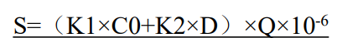  S——干泥量，t/d；  Q——设计水量，m³/d；  C0——原水浊度设计值；  K1——SS与浊度的换算系数，取为2；  D——投加PAC量（以Al₂O₃计）；  K2——Al₂O₃与Al（OH）₃的换算系数，为1.53  混凝剂采用聚合氯化铝（有效成分约10％），设计加药量为10mg/L（原液），最大加药量按20mg/L。通过上式计算，确定规模3万m³/d时设计干泥量为0.209t/d。根据设计资料中的计算，当进水浊度为3.7NTU时，每天最大排泥量为0.209t/d，排泥水的含水率为99.7%，则每天排泥水量=0.209÷（100%-99.7%）=69.7m³/d。  排泥水中其主要污染物为SS。沉淀池排泥水进入排泥池，再进入浓缩池，浓缩池上清液泵至排水池，根据污泥脱水车间的设计参数：排泥水的含水率为99.7%，经过污泥脱水间处理后泥饼的含水率：40%。沉淀池排泥水先经过污泥浓缩系统处理，处理后污泥的含水率为95%～97%之间，本项目中间值为96%，则经过污泥浓缩系统处理后污泥量为0.209÷（100%-96%）=5.22t/d，上清液产生量为64.48t/d，经过污泥浓缩系统处理后的上清液进入排水池。剩余的污泥（含水率为96%）进入污泥一体化污泥深度脱水机处理（加药调理+污泥调理和均质+污泥压滤），压滤后污泥的含水率为40%，根据工程分析可知，本项目污泥产生量为0.209t/d（干泥量），则含水率为60%的泥饼产生量为0.348t/d，则压滤过程中压滤废水产生量为5.22-0.348=4.872m³/d（折为1461.6m³/a），这部分压滤废水，作为厂区绿化及周边灌溉使用。  ③反冲洗水  在滤池过滤过程中，滤料层截留的杂质数量不断增加，因而滤料层阻力不断增加，滤池水头损失增大，水位也会随之升高。因此，在过滤过程中，必须定时对过滤池进行反冲洗。本项目反冲洗采用气水冲洗方式，先进行气冲、气水联合冲洗，最后进行水冲的方式。采用水泵从清水池中吸水冲洗，滤池反冲洗水进入集水区排水直接回流作为原水回用。  根据项目初步设计报告，反冲洗强度为4~8L/（m².S），持续5min，过滤面积5.8m²，本项目取中间值6L/（m².S），则反冲洗水量为10.44m³/d（3810.6m³/a）。  （2）生活污水  本项目劳动定员16人，厂内不设置食堂、宿舍，根据《湖南省用水定额》（DB43/T388-2025），职工用水定额参照国家行政机构办公楼用水量通用值按38m³/人·a计，全年工作天数为300天，则生活用水量为2.03m³/d（608m³/a），排污系数按0.8计，则生活污水排放量为1.62m³/d（486.4m³/a），经三级化粪池处理达到《污水综合排放标准》（GB8978-1996）表4中三级标准[NH₃-N参照执行《污水排入城镇下水道水质标准》（GB/T31962-2015）表1B级标准]后排入市政污水管网，纳入临湘市城市污水处理厂进一步处理，尾水排放执行《城镇污水处理厂污染物排放标准》（GB18918-2002）一级A标准。  参照生态环境部于2021年6月9日发布的《工业源产排污核算方法和系数手册》附表“生活源产排污核算系数手册”中第一部分 城镇生活源水污染物产生系数表1-1 城镇生活源水污染物产生系数，其中，COD产污系数为285mg/L、氨氮产污系数为28.3mg/L、总氮产污系数为39.4mg/L、总磷产污系数为4.1mg/L；BOD₅、SS参照《给排水设计手册》（第五册城镇排水）典型生活污水水质，BOD₅产污系数为250mg/L、SS产污系数为220mg/L。  表4-9 生活污水主要污染物产排情况  - （二）废水排放标准  - 本项目废水排放执行《污水综合排放标准》（GB8978-1996）表4三级标准[NH₃-N、参照执行《污水排入城镇下水道水质标准》（GB/T31962-2015）表1B级标准]；临湘市城市污水处理厂尾水排放执行《城镇污水处理厂污染物排放标准》（GB18918-2002）表1一级A标准。  - （三）废水排放信息  （1）项目废水类别、污染物及治理设施信息见下表：  表4-10.1 废水类别、污染物及治理设施信息表  （2）项目废水排放口基本情况见下表：  表4-10.2 废水间接排放口基本情况表  （四）水环境影响分析小结  本项目废水属于间接排放。根据《环境影响评价技术导则—地表水环境》（HJ2.3-2018），地表水评价等级属于水污染影响型三级B，不进行地表水环境影响预测，主要评价内容包括：水污染物控制和水环境影响减缓措施有效性评价；依托污水设施的环境可行性评价。  本项目取水口设于五家塘水库饮用水水源保护区规划取水位置，施工期仅小范围岸线施工，仅造成取水口局部水域短暂悬浮物升高，扰动范围小、工期短，施工完成后水环境可快速自净恢复，陆生植被、水生生态仅受临时轻微影响，无不可逆破坏。营运阶段取水设施本身无废水、废气排放，正常取水对库区水文、水质整体影响微弱，仅存在漂浮杂物进入取水设施、人为靠近取水口等潜在小幅风险。为管控环境影响，项目配套完善防护措施：在保护区边界及取水周边设置规范饮用水源警示牌，建设硬质隔离防护设施，杜绝无关人员靠近取水区域；取水前端安装拦污栅栏，拦截水面杂草、漂浮垃圾；搭建常态化水质监测系统，实时监控水体指标；安排工作人员开展定期现场巡检，及时排查围栏破损、外来排污、违规活动等隐患。多措并举可将取水工程不利影响降至最低，切实保障水源地水质安全，符合饮用水水源保护区管理相关要求。  （1）水污染物控制和水环境影响减缓措施有效性评价  化粪池的作用原理：化粪池是利用沉淀和厌氧发酵的原理，去除生活污水中悬浮性有机物的处理设施。其原理是固化物在池底分解，上层的水化物体，进入管道流走，防止了管道堵塞，给固化物体（粪便等垃圾）有充足的时间水解。根据排污许可证申请与核发技术规范，化粪池属于废水污染防治可行技术。因此，本项目生活污水治理方案是可行的。  （2）依托污水设施的环境可行性评价  临湘市城市污水处理厂（临湘市污水净化中心）位于岳阳市临湘市长安街道白云社区杨田村源潭河左岸，远期设计总处理规模为6.0万m³/d，2019年提质改造后现状实际运行规模4.5万m³/d，主体采用水解酸化+改良型AAO（DAT-IAT）工艺。纳污范围包含临湘市中心城区长安街道、五里街道、桃矿街道、临湘高新技术产业开发区滨江产业园、三湾产业园片区，纳污建成区面积约1900公顷，远期规划服务常住人口约20万人。设计进水水质为pH值6～9、COD≤500mg/L、BOD₅≤300mg/L、SS≤300mg/L、NH₃-N≤35mg/L、TN≤50mg/L、TP≤5mg/L；出水最终受纳水体为源潭河，尾水排入源潭河后汇入长江，尾水排放执行《城镇污水处理厂污染物排放标准》（GB18918-2002）表1一级A标准。目前污水处理厂24h连续稳定运行，全年外排尾水均可稳定达标排放。  本项目位于岳阳市临湘市一水厂，属于临湘市城市污水处理厂纳污范围，项目所在区域污水管网完善，废水可通过市政污水管网进入临湘市城市污水处理厂进一步处理。本项目无生产废水排放，主要为生活污水，水质简单，废水量较小，经过化粪池预处理后的水质能够满足《污水综合排放标准》表4三级标准[NH₃-N参照执行《污水排入城镇下水道水质标准》（GB/T31962-2015）表1B级标准]及其进水水质要求。因此，项目废水可以依托临湘市城市污水处理厂处理并做到稳定达标排放。  （五）废水监测计划  本项目主要为生活污水，根据《排污单位自行监测技术指南 总则》（HJ819-2017）的规定，生活污水单独排放向公共污水处理设施进行集中处理的，不开展自行监测。  3、运营期噪声  （一）噪声污染源源强  本项目运营期的噪声污染源主要来自生产设备产生的噪声，主要为卧式中开双吸离心泵、一体化净水装置、反洗离心泵等，噪声源强如下：  表4-11 主要设备噪声源强（室内）  （二）噪声预测  本次声环境影响评价根据《环境影响评价技术导则 声环境》（HJ2.4-2021）中的工业噪声预测模式进行预测分析。  （1）室内声源等效室外声源声功率级计算方法  室内声源可采用等效室外声源声功率级法进行计算。如下图所示，设靠近开口处（或窗户）室内、室外某倍频带的声压级分别为L_{p1}和L_{p2}。若声源所在室内声场为近似扩散声场，则室外的倍频带声压级可按下式近似求出：  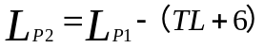  式中：  L_{p1}—靠近开口处（或窗户）室内某倍频带的声压级或A 声级，dB；  L_{p2}—靠近开口处（或窗户）室外某倍频带的声压级或A 声级，dB；  TL—隔墙（或窗户）倍频带的隔声量，dB。  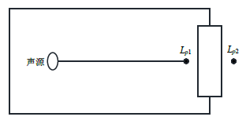  图4-1 室内声源等效为室外声源示意图  ①计算某一室内声源在靠近围护结构处产生的倍频带声压级或A声级：  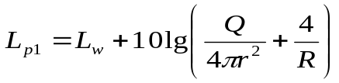  式中：  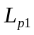—靠近开口处（或窗户）室内某倍频带的声压级或A声级，dB；  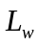—点声源声功率级（A计权或倍频带），dB；  —指向性因数；通常对无指向性声源，当声源放在房间中心时，Q=1；当放在一面墙的中心时，Q=2；当放在两面墙夹角处时，Q=4；当放在三面墙夹角处时，Q=8；  —房间常数；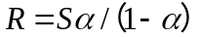，S为房间内表面面积，m²；α为平均吸声系数；  —声源到靠近围护结构某点处的距离，m。  ②计算出所有室内声源在靠近围护结构处产生的i倍频带叠加声压级：  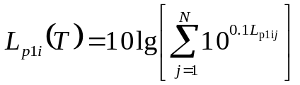  式中：  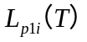—靠近围护结构处室内N个声源i倍频带的叠加声压级，dB；  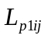—室内j声源i倍频带的声压级，dB；  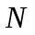—室内总声源总数。  ③计算出靠近室外围护结构处的声压级：  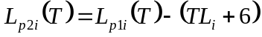  式中：  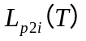—靠近围护结构处室外N个声源i倍频带的叠加声压级，dB；  —靠近围护结构处室内N个声源i倍频带的叠加声压级，dB；  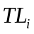—围护结构i倍频带的隔声量，dB。  ④将室外声源的声压级和透过面积换算成等效的室外声源，计算出中心位声面积（S）处的等效声源的倍频带声功率级。  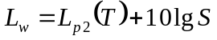  式中：  —中心位置位于透声面积（S）处的等效声源的倍频带声功率级，dB；  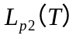—靠近围护结构处室外声源的声压级，dB；  —透声面积，m²。  然后按室外声源预测方法计算预测点处的A声级。  ⑤工业企业噪声计算  设第i个室外声源在预测点产生的A声级为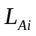，在时间内该声源工作时间为，第j个等效室外声源在预测点产生的A声级为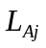，在时间内该声源工作时间为，则拟建工程声源对预测点产生的贡献值（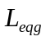）为：  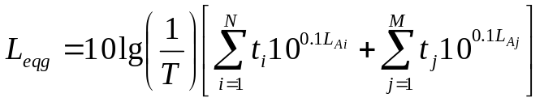  式中：  —建设项目声源在预测点产生的噪声贡献值，dB；  —用于计算等效声级的时间，s；  —室外声源个数；  —在T时间内i声源工作时间，s；  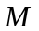—等效室外声源个数；  —在T时间内j声源工作时间，s。  （2）预测结果  根据项目平面布局，综合考虑距离衰减、地面吸收、空气吸收以及厂房墙体的阻隔，利用上述的预测评价数学模型，将有关参数代入公式计算、分析预测厂界噪声，项目噪声预测结果见下表：  表4-12 厂界噪声预测结果  表4-13项目营运期敏感点噪声预测结果  由上表可知，正常工况下，项目厂界四周、敏感点噪声贡献值均能满足《工业企业厂界环境噪声排放标准》（GB12348-2008）2类标准。为进一步减少项目运行对区域声环境的影响，本环评建议企业落实以下噪声污染防护措施：  ①选用低噪声设备，采取合理安装工艺，并适当进行减振和降噪处理，合理布置噪声源，高噪设备加装隔声罩以及减振垫，做好相应的隔声减振措施，加上自然距离的衰减作用，使机械噪声得到有效的衰减，最大程度避免生产噪声对周围声环境的影响。  ②加强设备维护和保养，对生产设备定期检查与维护，使设备保持良好的运行状况，适时添加机油，减少运转时产生的噪声。  ③合理安排工作时间，避免噪声对项目周边声环境产生较大影响。  （三）声环境影响分析小结  综上，本项目噪声设备经距离衰减及墙壁隔声后均能达标排放，对周围声环境影响较小。  （四）噪声自行监测计划  根据《排污许可证申请与核发技术规范 工业噪声》（HJ 1301-2023），项目噪声自行监测计划见下表：  表4-14噪声监测计划  4、运营期固体废物  （1）固体废物源强分析  本项目固体废物主要为水处理产生的污泥、药剂包装袋、废机油、废机油桶及废含油抹布及手套以及员工生活垃圾。  ①污泥：  项目排泥水量约为69.7m³/d（含水率约99.7%），通过浓缩池浓缩至含水率96%，再通过卧螺式污泥脱水机脱水至含水率40%。则项目最终产生的泥饼（40%含水率）量约为0.348t/d（104.4t/a）。本项目泥饼中固体物来源主要为原水中携带的泥沙以及PAC药剂等，不具有危险性。一般固体废物污泥可采用综合利用（土地利用、建筑材料等）、焚烧或填埋的方式处置，本项目拟与合法的第三方签订委托处置的协议，尤其对泥饼进行综合利用。本项目的污泥储存设置有1个储泥池，压滤后的泥饼暂存于储泥池内，约半个月1清运。  ②废包装袋：本项目聚合氯化铝和次氯酸钠的年用量分别为240.9t/a、36.135t/a，包装规格为5kg/袋，废包装材料约为2300个/a，单个废包装材料重量约为0.05kg/个，计算得本项目废包装材料产生量约为0.115t/a，厂内收集后暂存于一般固废暂存间，定期交由资源单位综合利用。  ③废机油：项目设备维护、检修等过程会产生少量的废机油，产生量约为 0.1t/a，废物类别为 HW08，代码 900-214-08。妥善收集后暂存在项目危废暂存间内，定期交由有资质的单位处理。  ④废机油桶：项目设备维护产生的废油桶量约为 0.01t/a（1 个）。根据《国家危险废物名录》（2025 年版），废油桶属于危险废物，废物类别 HW08，废物代码为 900-249-08，集中收集暂存至危废暂存间，定期交由有资质的单位处理。  ⑤废含油手套及抹布：项目设备维护产生的废含油手套及抹布约为 0.02t/a。根据《国家危险废物名录》（2025 年版），类别为HW49其他废物，废物代码900-041-49。收集暂存于危废暂存间，后交由有资质的单位进行处理。  ⑥生活垃圾：本项目劳动定员16人，年工作时间为365d，生活垃圾的产生量为1.095t/a。生活垃圾由厂内垃圾桶收集，再由环卫部门统一清运处置。  根据《固体废物鉴别标准通则》（GB34330-2017）、《一般固体废物分类与代码》（GB/T39198-2020）、《国家危险废物名录》（2025 年版）等相关文件判定，本项目固体废物鉴别分析汇总见下表：  表4-15 本项目固体废物产生情况一览表  （2）固体废物防治措施  本项目产生的污泥、废包装材料等一般固废，暂存于一般固废暂存间（100m²），生活垃圾统一委托环卫部门统一处理；废包装袋、污泥交由资源单位综合利用。  本项目一般工业固废应按照《一般工业固体废物贮存和填埋污染控制标准》（GB18599-2020）进行管理；且一般工业固废贮存和处置均应满足《排污许可证申请与核发技术规范工业固体废物（试行）》（HJ 1200-2021）中相应技术规范。危险废物按照《危险废物贮存污染控制标准》（GB 18597-2023）的要求进行管理。  ①生活垃圾管理要求  生活垃圾必须实现袋装或桶装集中，委托环卫部门统一清运，不得随处乱堆乱排现象；由于生活垃圾中含有易发酵（即腐烂）的有机类垃圾，也会产生析出水（垃圾堆场称渗滤液），同时散发恶臭气味；并易招引蚊蝇、鼠狗之类栖息、形成病菌类产生和传播的温床；这不仅直接损害了厂区内的环境卫生，而产生的臭气和诱发的蚊蝇滋生则会对附近居民生活区，甚至对院区造成很大的影响；为此，厂内应配备足够的垃圾桶和加强管理，对生活垃圾尽量做到日产日清，保证厂区范围内无腐烂垃圾堆放。  ②一般固体废物管理要求  A、根据《一般工业固体废物贮存和填埋污染控制标准》（GB18599-2020）和《排污许可证申请与核发技术规范工业固体废物（试行）》（HJ 1200-2021），固废暂存设施必须采取防扬散、防流失、防渗漏等三防处理，防渗层渗透系数≤10⁻⁷cm/s；  B、按照“减量化、资源化、无害化”处理原则，指定专人加强固体废物的内部管理，各固废按照相关要求进行分类收集，并按要求设置标志标牌；不得擅自倾倒、堆放、丢弃、遗撒工业固体废物。  C、按要求设置固废管理制度、台账等。  ③固体废物影响分析  综上所述，本项目固体废物处理措施可行，落实本评价要求的固体废物处理措施后，对周围环境的影响在可接受范围内，不会对周围环境造成二次污染。  ③危险废物管理要求  为减少废弃物的储运风险，防止危废流失污染环境，本项目设置一个10m²危险废物暂存间；危废暂存库将严格按照《危险废物贮存污染控制标准》（GB18597-2023）的要求设计，做好防雨、防渗、防腐，防止二次污染，并对危废暂存间的废气进行收集和净化，本项目危废暂存间设置整体通风换气设施，将危废暂存间废气收集后与车间生产废气一并处理达标后排放。危险废物需采用专用的容器贮存在指定的地方，定期运出至有资质的相应单位进行处置。危险废物储存场所需作防风、防雨、防晒、防渗、防腐处理，按国家相关规定设置，盛装危险废物的容器上应粘贴危险废物标签。危废暂存间必须为耐腐蚀的硬化地面，且表面无裂痕，基础防渗层为至少 1 米厚粘土层（渗透系数≤10⁻⁷厘米/秒），或 2 毫米厚高密度聚乙烯，或至少 2 毫米厚的其它人工材料（如环氧树脂），渗透系数≤10⁻¹⁰厘米/秒。  危险废物的收集、存放及转运应严格遵守《危险废物转移联单管理办法》执行。另外企业必须做好危险废物的申报登记，建立台帐管理制度，记录上须注明危险废物的名称、来源、数量、特征和包装容器的类别、入库时间、存放库位、废物出库日期及接受单位名称，并保存台账纪录不少于5年。同时在危险废物转运的时候必须报请岳阳市生态环境局临湘分局批准同时填写危险废物转运单。  5、地下水、土壤  （1）污染源、污染类型和污染途径  本项目对地下水造成影响的污染源、污染物类型和污染途径可能有厂内次氯酸钠溶液、危险废物等泄漏至厂外且长时间未处理随地表水下渗，影响周边土壤及地下水，但项目厂区地面均要求地面硬化处理，造成严重污染的可能性小。  （2）分区防控措施  根据项目各区域功能，将药剂仓库、水处理间以及危废暂存间划分为重点污染防治区，提出以下防控措施：  项目药剂仓库、水处理间以及危废暂存间其地面防渗措施参照《危险废物贮存污染控制标准》（GB18597-2023）的相关要求设置，采取“粘土+混凝土防渗+人工材料”措施，防渗性能达到“至少1m厚粘土层（渗透系数≤10⁻⁷cm/s），或2mm厚高密度聚乙烯，或至少2mm厚的其它人工材料，渗透系数≤10⁻¹⁰cm/s”的要求。  （3）跟踪要求  根据《排污单位自行监测技术指南 总则》（HJI819-2017）、《排污许可申请与核发技术指南 总则》的要求，项目自行检测根据环评和批复确定，无强制要求。本项目在落实上述防控措施后，污染物一旦泄露会被及时发现并处理，基本不会通过渗透的途径进入地下水和土壤，对地下水和土壤环境影响可接受。因此，本评价不提出跟踪监测要求。  6、环境风险  根据本项目所用到的原辅材料及生产工艺，项目使用的原辅材料具有一定的风险性。本项目主要的风险物质为次氯酸钠以及危险废物。  （1）危险物质数量及临界量比值（Q）  根据《建设项目环境风险评价技术导则》（HJ/T169-2018），计算所涉及的每种危险物质在厂界内的最大存在总量与其附录B中对应临界量的比值Q。在不同厂区的同一种物质，按其在厂界内的最大存在总量计算。  当只涉及一种危险物质时，计算该物质的总量与其临界量比值，即为Q；  当存在多种危险物质时，则按照（C.1）计算物质总量与其临界量比值Q：  Q=q₁/Q₁+q₂/Q₂+…，+q_{n/}Q_{n}  式中：  q₁，q₂，...，q_{n}---每种危险物质的最大存在总量，t；  Q₁，Q₂，...，Q_{n} ---每种危险物质的临界量，t。  当Q＜1时，该项目环境风险潜势为I。  当Q≥1时，将Q值划分为：（1）1≤Q<10；（2）10≤Q<100；（3）Q≥100。  根据《建设项目环境风险评价技术导则》（HJ169-2018）附录B及附录C，本项目涉及的风险物质为次氯酸钠，其相关参数详见下表：  表4-16 危险物质数量、临界量及其比值（Q）  项目Q=0.1<1，该环节风险潜势为I，仅对环境风险进行简单分析。  表 4-18建设项目环境风险简单分析内容表  （2）风险源分布情况以及可能影响途径  通过对本项目生产工艺及整个污染治理系统分析，厂区内主要风险事故及类型包括：  ①次氯酸钠溶液泄漏导致环境污染事故；  ②厂内污水处理设施故障或池体破损导致水厂内水泄漏至水库对五家塘水库水质造成污染；  ③备用柴油、危险废物泄漏导致的环境污染事故。  （3）环境风险防范措施  1）次氯酸钠泄漏事故风险防范措施  在日常生产中，定期对次氯酸钠储存、输送环节的设备、管道、阀门等进行检修、维护和保养，减少设备发生故障几率，尽量避免事故的发生；加强工作人员岗前专业培训，严格执行安全生产操作规程；加药间设置围堰，以及储备充足的应急物资，如防化服、防毒面具、空气呼吸器、砂土等；加药间地面及围堰作防渗处理（渗透系数<10⁷ 厘米/秒）及防腐蚀处理。  2）设备故障导致水厂水泄漏至水库事故风险防范措施  ①本评价要求建设单位建设时，水厂及管理区整体地势低于五家塘水库地势，防止厂内污水流入水库，对水库水质造成污染；  ②建议水厂内设置应急事故池，当水厂内处理设备故障时，将水引至事故池暂存；  ③为防止原水水质受污染导致供水水质无法达标，本评价建议对五家塘水库申请设立为饮用水源保护区，并按饮用水源保护区的要求对水源地进行管理，保证水体不受污染。  3）危废泄漏风险防范措施  ①危废暂存间必须为耐腐蚀的硬化地面，且表面无裂痕，基础防渗层为至少 1 米厚粘土层（渗透系数≤10⁻⁷厘米/秒），或 2 毫米厚高密度聚乙烯，或至少 2 毫米厚的其它人工材料（如环氧树脂），渗透系数≤10⁻¹⁰厘米/秒。  ②各危险废物分开收集、暂存，不相容的危险废物禁止在同一容器内混装。定期检查危险废物包装物是否完整，尤其是液体危险废物，避免盛装容器破裂引起废液泄漏。  ③危险废物妥善收集，作好防渗防漏处理，临时堆存时间不得过长，堆存量不得超过规定要求，以防造成渗漏等二次污染或安全事故；对生产过程中产生的危险废物采用专门的容器进行收集，并在周边设置围堰，确保事故状态下危险废物不进入外环境；对事故状态下围堰收集的危险废物，应交有处理资质的单位处置，严禁随意排放。  ④建立巡查制度，定期进行检查。同时配备消防沙及吸油棉等应急物资。  （4）应急预案  本项目应依据《企业事业单位突发环境事件应急预案备案管理办法（试行）》（环发〔2015〕4 号）、《湖南省突发环境事件应急预案管理办法》（湘环发〔2013〕20 号）、《关于进一步加强突发环境事件应急预案管理工作的通知》（湘环函〔2017〕107 号）、《企业突发环境事件风险评估指南（试行）》（环办〔2014〕34 号）、《企业突发环境事件风险分级方法》（HJ 941-2018）、《集中式地表水饮用水水源地突发环境事件应急预案编制指南》等国家及地方现行规范要求开展环境风险评估、分级判定，编制本项目突发环境事件应急预案。  3、环境风险分析结论  本项目在加强化学品管理、机械设备维护、完善事故应急预案的基础上，项目采取有效的预防、应急措施，避免泄漏事故的发生，并从各方面积极采取防护措施，落实本项目的环境风险防范措施，制定环境风险应急预案，并保证应急响应系统在事故状态下立即启动，加强管理，同时定期检验风险事故应急预案，当出现事故时要采取紧急应急措施，可以控制事故和减少对环境造成的危害。评价认为项目发生环境风险事故后，对周围环境的影响可控，风险水平可以接受。  7、污染物排放管理  （1）竣工环境保护验收  根据《建设项目竣工环境保护验收暂行办法》（国环规环评〔2017〕4号）文件，建设单位作为项目竣工环保验收的责任主体，应当按照本办法规定的程序和标准，组织对配套建设的环境保护设施进行验收，编制验收报告，公开相关信息，接受社会监督，确保建设项目需要配套建设的环境保护设施与主体工程同时投产或者使用，并对验收内容、结论和所公开信息的真实性、准确性和完整性负责。项目配套建设的环保设施经验收合格，方可投入生产或使用。  （2）排污许可管理类别判定  根据《排污许可管理办法》和《固定污染源排污许可分类管理名录（2019年版）》（2019年12月20日生态环境部令第11号），国家根据排放污染物的企业事业单位和其他生产经营者（以下简称排污单位）污染物产生量、排放量、对环境的影响程度等因素，实行排污许可重点管理、简化管理和登记管理。  经查询《固定污染源排污许可分类管理名录（2019年版）》（2019年12月20日生态环境部令第11号），本项目属于实行登记管理的排污单位。  （3）排污口规范化  根据国家标准《环境保护图形标志-排放口（源）》和国家环保总局《排污口规范化整治技术要求（试行）》的技术要求，企业所有排放口必须按照“便于采样、便于计量监测、便于日常现场监督检查”的原则和规范化要求，设置排污口标志牌，绘制企业排污口公布图，对治理设施安装运行监控装置。  固定噪声排放源：按规定对固定噪声源进行治理，并在企业边界噪声敏感点且对外影响最大处设置标志牌。  固体废物贮存（处置）场：生活垃圾应设置专用垃圾桶及垃圾袋，一般工业固体废物应设置专用贮存、堆放场地，危险废物必须设置专用危废暂存间，有防扬散、防流失、防渗漏等措施。  设置标志牌要求：环保标志牌和排污口分布图由生态环境部门统一制定，一般污染物排放口设置提示标志牌，排放有毒有害等污染物的排放口设置警告式标志牌。标志牌应设置在排污口（采样点）附近且醒目处，高度为标志牌上缘离地面2m，排污口附近1m范围内有建筑物的，设平面式标志牌，无建筑物的设立式标志牌。排污口的有关设置（如力形标志牌、计量装置、监控装置等）属环保设施，排污单位必须负责日常的维护保养，任何单位和个人不得擅自拆除，如需要变更的须报当地环保局同意并办理变更手续。为了公众监督管理，按照国家环境保护总局制定的《环境保护图形标志》以及的规定，在各排污口设立相应的环境保护图形标志牌。  4.2.8 环保投资估算  本项目总投资3500万元，其中环保投资106万元，环保投资占总投资的比例为3.03%；项目环保投资一览表如下：  表 4-17项目环保投资一览表  8、项目竣工环保验收一览表  项目环保竣工验收内容见表4-18。  表 4-18项目环保竣工验收一览表  项目建成后，全厂污染物排放“三本帐”情况见下表。  表4-19全厂污染物排放“三本账”（t/a）
  污染源 | 污染物 | 产生量（t/a） | 处理措施 | 排放量（t/a） | 排放形式
  污泥处理车间 | 氨、硫化氢 | / | 污泥综合处理车间密闭，污泥浓缩池和储泥池均密闭，污泥脱水间密闭，加强厂区绿化 | / | 无组织
  产污环节 | 污染物 | 处理措施 | 国家或地方污染物排放标准 |  | 排放量（t/a）
  产污环节 | 污染物 | 处理措施 | 标准名称 | 浓度限值mg/m³ | 排放量（t/a）
  污泥处理车间 | 氨 | 污泥综合处理车间密闭，污泥浓缩池和储泥池均密闭，污泥脱水间密闭，加强厂区绿化 | 《恶臭污染物排放标准》（GB14554-93）表1二级新扩改建限值 | 1.5 | /
  污泥处理车间 | 硫化氢 | 污泥综合处理车间密闭，污泥浓缩池和储泥池均密闭，污泥脱水间密闭，加强厂区绿化 | 《恶臭污染物排放标准》（GB14554-93）表1二级新扩改建限值 | 0.08 | /
  污水类型 | 排水量  m³/a | 污染物名称 | 污染物产生情况 |  | 治理措施 | 污染物排放情况
  污水类型 | 排水量  m³/a | 污染物名称 | 产生浓度  mg/L | 产生量  t/a | 治理措施 | 排放浓度  mg/L | 排放量  t/a
  生活污水 | 486.4 | COD | 285 | 0.0866 | 化粪池+临湘市城市污水处理厂 | 50 | 0.0243
  生活污水 | 486.4 | BOD₅ | 250 | 0.076 | 化粪池+临湘市城市污水处理厂 | 10 | 0.0049
  生活污水 | 486.4 | NH₃-N | 28.3 | 0.0086 | 化粪池+临湘市城市污水处理厂 | 5 | 0.0024
  生活污水 | 486.4 | SS | 220 | 0.0669 | 化粪池+临湘市城市污水处理厂 | 10 | 0.0049
  序  号 | 废水类别（a） | 污染物种类（b） | 排放去向（c） | 排放规律（d） | 污染治理设施 |  |  | 排放口编号（f） | 排放口  类型
   |  |  |  |  | 污染治理设施编号 | 污染治理设施名称（e） | 污染治理设施工艺 | 排放口编号（f） | 排放口  类型
  1 | 生活污水 | COD  BOD₅  SS  NH₃-N | 临湘市城市污水处理厂 | 间断排放，排放期间流量不稳定且无规律，但不属于冲击型排放 | TW001 | 化粪池 | 生化处理 | DW001 | （企业总排口
  序号 | 排放口编号 | 废水排放量  （万t/a） | 排放  去向 | 排放规律 | 间歇排放时段 | 受纳污水处理厂信息
   |  |  |  |  |  | 名称 | 污染物种类 | 国家或地方污染物排放标准浓度限值（mg/L）
  1 | DW001 | 0.04864 | 临湘市城市污水处理厂 | 间断排放，排放期间流量不稳定且无规律，但不属于冲击型排放 | 生产生活时段 | 临湘市城市污水处理厂 | CODcr | 50
   |  |  |  |  |  |  | BOD₅ | 10
   |  |  |  |  |  |  | NH₃-N | 5
   |  |  |  |  |  |  | SS | 10
  序号 | 建筑物名称 | 声源  名称 | 声源  源强 | 声源控制措施 | 空间相对位置/m |  |  | 距室内边界距离/m |  | 室内边界声级/dB（A） | 运行时段 | 建筑物插入损失/dB（A） | 建筑物外噪声
  序号 | 建筑物名称 | 声源  名称 | 声功  率级/dB（A） | 声源控制措施 | X | Y | Z |  |  |  |  |  | 声压级/dB（A） | 建筑物外距离/m
  1 | 生产车间 | 卧式中开双吸离心泵 | 81 | 隔声、减振 | 20.12 | 18.06 | 2.2 | 东 | 10.36 | 60.69 | 昼、夜间24h | 20.0 | 39.69 | 1
   |  |  |  |  |  |  |  | 南 | 18.45 | 55.69 | 昼、夜间24h | 20.0 | 34.69 | 1
   |  |  |  |  |  |  |  | 西 | 19.60 | 55.15 | 昼、夜间24h | 20.0 | 34.15 | 1
   |  |  |  |  |  |  |  | 北 | 10.36 | 60.69 | 昼、夜间24h | 20.0 | 39.69 | 1
  2 | 生产车间 | 一体化净水装置 | 80 | 隔声、减振 | 18.83 | 18.06 | 2.2 | 东 | 11.65 | 59.67 | 昼、夜间24h | 20.0 | 38.67 | 1
   |  |  |  |  |  |  |  | 南 | 18.45 | 55.69 | 昼、夜间24h | 20.0 | 34.69 | 1
   |  |  |  |  |  |  |  | 西 | 18.31 | 55.75 | 昼、夜间24h | 20.0 | 34.75 | 1
   |  |  |  |  |  |  |  | 北 | 11.65 | 59.67 | 昼、夜间24h | 20.0 | 38.67 | 1
  3 | 生产车间 | 反洗离心泵 | 81 | 隔声、减振 | 17.75 | 18.06 | 2.2 | 东 | 12.73 | 58.90 | 昼、夜间24h | 20.0 | 37.90 | 1
   |  |  |  |  |  |  |  | 南 | 18.45 | 55.69 | 昼、夜间24h | 20.0 | 34.69 | 1
   |  |  |  |  |  |  |  | 西 | 17.23 | 56.27 | 昼、夜间24h | 20.0 | 35.27 | 1
   |  |  |  |  |  |  |  | 北 | 13.45 | 60.29 | 昼、夜间24h | 20.0 | 39.29 | 1
  4 | 生产车间 | 消防水泵 | 81 | 隔声、减振 | 6.12 | 18.62 | 2.2 | 东 | 24.36 | 53.27 | 昼、夜间24h | 20.0 | 32.27 | 1
   |  |  |  |  |  |  |  | 南 | 19.00 | 55.42 | 昼、夜间24h | 20.0 | 34.42 | 1
   |  |  |  |  |  |  |  | 西 | 5.60 | 66.04 | 昼、夜间24h | 20.0 | 45.04 | 1
   |  |  |  |  |  |  |  | 北 | 2.88 | 71.81 | 昼、夜间24h | 20.0 | 50.81 | 1
  5 | 生产车间 | 数字计量泵 | 80 | 隔声、减振 | 23.27 | 15.7 | 2.2 | 东 | 7.21 | 63.84 | 昼、夜间24h | 20.0 | 42.84 | 1
   |  |  |  |  |  |  |  | 南 | 16.07 | 56.88 | 昼、夜间24h | 20.0 | 35.88 | 1
   |  |  |  |  |  |  |  | 西 | 22.75 | 53.86 | 昼、夜间24h | 20.0 | 32.86 | 1
   |  |  |  |  |  |  |  | 北 | 5.79 | 65.75 | 昼、夜间24h | 20.0 | 44.75 | 1
  6 | 生产车间 | 无负压泵站 | 80 | 隔声、减振 | 18.83 | 18.06 | 1.2 | 东 | 11.65 | 59.67 | 昼、夜间24h | 20.0 | 38.67 | 1
   |  |  |  |  |  |  |  | 南 | 18.45 | 55.69 | 昼、夜间24h | 20.0 | 34.69 | 1
   |  |  |  |  |  |  |  | 西 | 18.31 | 55.75 | 昼、夜间24h | 20.0 | 34.75 | 1
   |  |  |  |  |  |  |  | 北 | 3.45 | 70.29 | 昼、夜间24h | 20.0 | 49.29 | 1
  7 | 生产车间 | 空压机（7.5kW） | 90 | 隔声、减振 | 7.12 | 15.12 | 2.1 | 东 | 11.36 | 68.9 | 昼、夜间24h | 20.0 | 48.9 | 1
   |  |  |  |  |  |  |  | 南 | 17.15 | 65.3 | 昼、夜间24h | 20.0 | 45.3 | 1
   |  |  |  |  |  |  |  | 西 | 21.20 | 63.5 | 昼、夜间24h | 20.0 | 43.5 | 1
   |  |  |  |  |  |  |  | 北 | 11.46 | 68.8 | 昼、夜间24h | 20.0 | 48.8 | 1
  8 | 生产车间 | 空压机（15kW） | 90 | 隔声、减振 | 8.12 | 14.32 | 2.2 | 东 | 9.16 | 70.8 | 昼、夜间24h | 20.0 | 50.8 | 1
   |  |  |  |  |  |  |  | 南 | 16.10 | 65.9 | 昼、夜间24h | 20.0 | 45.9 | 1
   |  |  |  |  |  |  |  | 西 | 22.10 | 63.1 | 昼、夜间24h | 20.0 | 43.1 | 1
   |  |  |  |  |  |  |  | 北 | 10.46 | 69.6 | 昼、夜间24h | 20.0 | 49.6 | 1
  序号 | 预测点位 | 贡献值dB（A） | 标准限值dB（A） | 达标情况
  序号 | 预测点位 | 昼间 | 昼间 | 达标情况
  1 | 厂界东1m处 | 41.98 | 60 | 达标
  2 | 厂界南1m处 | 44.00 | 60 | 达标
  3 | 厂界西1m处 | 48.80 | 60 | 达标
  4 | 厂界北1m处 | 45.88 | 60 | 达标
  厂界  方位 | 正常工况（dB（A）） |  |  |  |  |  |  | 达标情况
  厂界  方位 | 贡献值 | 背景值 |  | 预测值 |  | 标准值  〔dB（A）〕 |  | 达标情况
  厂界  方位 | 贡献值 | 昼间 | 夜间 | 昼间 | 夜间 | 昼间 | 夜间 | 达标情况
  临湘临福医院 | 41.05 | 53 | 45 | 53.27 | 46.47 | 60 | 50 | 达标
  城乡村 | 42.13 | 52 | 46 | 52.43 | 47.49 | 60 | 50 | 达标
  华鑫书香府 | 39.98 | 52 | 45 | 52.26 | 46.19 | 60 | 50 | 达标
  监测点位 | 监测因子 | 监测频次 | 执行标准
  厂界四周外1 m处 | 等效连续A声级 | 1次/季度 | 《工业企业厂界环境噪声排放标准》（GB12348-2008）2类标准
  序号 | 固废名称 | 属性 | 产生工序 | 形态 | 主要成分 | 类别代码 | 产生量（t/a） | 处置方式
  1 | 污泥 | 一般固废 | 水处理 | 固态 | SS | 462-001-62 | 104.4 | 交由资源单位综合利用
  2 | 废包装材料 | 一般固废 | 药剂包装 | 固态 | 废塑料 | 223-001-07 | 0.115 | 交由资源单位综合利用
  3 | 生活垃圾 | 生活垃圾 | 员工生活 | 固态 | 果皮纸屑 | 900-999-99 | 1.095
  4 | 废机油 | 危险废物 | 设备维护 | 液态 | 废机油 | HW08  900-214-08 | 0.1 | 分类暂存在项目危险废物暂存间内，定期交由有资质的单位处理
  5 | 废机油桶 | 危险废物 | 设备维护 | 固态 | 废机油 | HW08  900-249-08 | 0.01 | 分类暂存在项目危险废物暂存间内，定期交由有资质的单位处理
  6 | 废含油手套及抹布 | 危险废物 | 设备维护 | 固态 | 废机油 | HW49  900-041-49 | 0.02 | 分类暂存在项目危险废物暂存间内，定期交由有资质的单位处理
  序号 | 危险、有害物质名称 | CAS号 | 重大危险源判定 | 最大储存量（t） | 临界量（t） | Q值
  1 | 次氯酸钠 | 7681-52-9 | 是 | 1 | 5 | 0.2
  2 | 废含油抹布及手套 | / | 健康危害急性毒性物质（类别2、类别3） | 0.02 | 50 | 0.0004
  3 | 废机油 | / | / | 0.1 | 2500 | 0.00004
  4 | 废机油桶 | / | 健康危害急性毒性物质（类别2、类别3） | 0.01 | 50 | 0.0002
  合计 |  |  |  |  |  | 0.20064
  注 | 当Q＜1，该项目环境风险潜势为Ⅰ。  当Q＞1时，将Q值划分为：（1）1≤Q＜10；（2）10≤Q＜100；（3）Q≥100。
  建设项目名称 | 临湘市供水设施设备更新改造工程（一期-一水厂改扩建）
  建设地点 | 岳阳市临湘市一水厂
  地理坐标 | （东经113°28′23.531″，北纬29°28′12.892″）
  环境影响途径及危害后果 | 次氯酸钠溶液因操作不当或设施没有及时维护而破损导致的泄漏对地下水和土壤造成污染；危险废物因储存不当或容器破损导致泄漏对地下水和土壤造成污染；
  风险防范措施要求 | ①加药间设置严格的管理制度，配备消防、防盗、通风等防护设施，  严禁烟火，地面做好基础的防渗、防潮、防漏处理。  ②生产时应注意加药管道、接口等部位的密闭性，避免泄漏。  ③加药间设置惰性吸附材料吸附剂，若发生泄漏，采用惰性吸附材  料吸附剂吸附，并放入封闭的容器中，作为危废处理。  ④加强员工教育，指定安全操作规章流程，加强违章操作处罚力度，使  员工严格按照规章制度安全操作。  ⑤危废间地面按要求做好防渗、防漏措施，地面建设导流沟或围堰；不定期对危废间进行巡视检查等。  ⑥发电机房设置吸油毯、消防沙等吸附材料，若发生泄漏，采用吸油毯吸附，并放入封闭的容器中，作为危废处理；发电机房做好防渗措施，建立巡查制度，定期进行检查。
  污染源 |  |  | 治理项目 | 环保治理措施 | 资金（万元）
  施工期 | 废气 |  |  | 工地周围设置围档；干燥地面喷湿压尘；砂石、土方物料等围挡、遮盖； | 10
  施工期 | 废水 |  |  | 沉淀池 | 5
  施工期 | 噪声 |  |  | 采用低噪施工机械，文明施工；合理安排施工时间；禁止运输车辆鸣放高音喇叭 | 10
  施工期 | 固废 |  |  | 垃圾收集桶、临时堆土场 | 5
  施工期 | 生态 |  |  | 硬化施工便道、分片开挖、施工结束后要进行生态恢复绿化 | 10
  施工期 | 废水 |  | 生活污水 | 三级化粪池 | 1
  施工期 | 噪声 |  | 设备噪声 | 选用低噪声设备，经建筑隔声和减震处理，合理布局设备 | 3.5
  施工期 | 固废 |  | 一般固废 | 设有一台污泥压滤机，对水处理产生的污泥进行压滤脱水处理 | 0.5
  施工期 |  |  | 一般固废 | 设有建设一般固废暂存间100m²，并做防漏防渗、防风、防雨措施 | 1
  施工期 |  |  | 危险危废 | 建设危废暂存间10m²，并按要求做好防漏防渗、防风、防雨措施 | 2
  施工期 |  |  | 生活垃圾 | 垃圾桶，当地环卫部门处理 | 1
  施工期 | 地下水、土壤 |  |  | 厂房地面分区防渗 | 2
  施工期 | 水源地 |  |  | 按饮用水源保护区的要求对水源地进行规范化建设与管理，保证保护区水体不受污染 | 26
  运营期 | 废水 |  |  | 生活污水依托现有三级化粪池预处理后排入临湘市城市污水处理厂处理，反冲洗废水进入集水区作为原水回用不外排；沉淀池排泥水收集至污泥池，上清液回流作为原水回用；浓缩污泥经污泥压滤机脱水处理，压滤水作为厂区绿化使用，不外排。 | 10
  运营期 | 废气 |  |  | 加强厂区绿化 | 1
  运营期 | 噪声 |  |  | 合理布局、厂房隔声、基础减震、加强管理等措施 | 2
  运营期 | 固废 | 一般固废暂存 |  | 新建100m²一般工业固废暂存间，合理处置 | 5
  运营期 | 固废 | 危险废物暂存 |  | 新建10m²危险废物暂存间，危险废物收集后分区暂存，定期委托有资质单位处置 | 5
  运营期 | 固废 | 生活垃圾 |  | 设垃圾暂存间，委托环卫部门处理 | 1
  合计 | / |  |  |  | 106
  类别 |  | 治理措施 | 治理效果
  废气 | 污泥脱水间恶臭气体 | 污泥脱水间恶臭气体通过封闭车间，加强厂区绿化 | 《恶臭污染物排放标准》（GB14554-93）表1二级新扩改建限值
  废水 | 生活污水 | 经三级化粪池预处理后排入临湘市城市污水处理厂处理 | 排入市政管网
  废水 | 反冲洗废水 | 直接作为原水回用 | 不外排
  废水 | 沉淀池排泥水 | 收集进入污泥池，上清液作为原水回用，浓缩污泥采用污泥压滤机压滤脱水处理，滤液作为厂区绿化使用 | 不外排
  噪声 |  | 选用低噪声设备，经建筑隔声和减震处理，合理布局设备 | 厂界噪声达到GB12348-2008）2 类  标准
  固废 |  | 生活垃圾交由环卫部门清运 | 《生活垃圾填埋场污染控制标准》（GB16889-2008）
   |  | 废包装材料、污泥分类收集暂存于一般固废暂存间，定期交由资源单位综合利用 | 《一般工业固固体废物贮存和填埋污染控制标准》（GB18599-2020）
   |  | 废机油、废机油桶及废含油抹布及手套分类收集暂存于危废暂存间，定期交由有资质单位处置 | 《危险废物贮存污染控制标准》（GB 18597-2023）
  类别 | 污染物名称 | 现有工程排放量 | 改扩建工程排放量 | “以新带老”削减量 | 改扩建工程完成后总排放量 | 增减量变化
  废气 | 氨 | 少量 | 少量 | 0 | 少量 | 少量
  废气 | 硫化氢 | 少量 | 少量 | 0 | 少量 | 少量
  生活废水 | 废水量（m³/a） | 486.4 | 0 | 0 | 486.4 | 0
  生活废水 | CODcr | 0.0243 | 0 | 0 | 0.0243 | 0
  生活废水 | NH₃-N | 0.0024 | 0 | 0 | 0.0024 | 0
  生产废水 | 废水量（m³/a） | 294000 | 0.059988 | 0 | 0.059016 | +0.059988
  生产废水 | COD | 4.704 | 0 | 4.704 | 0 | -4.704
  生产废水 | 氨氮 | 0.00735 | 0 | 0.00735 | 0 | -0.00735
  生产废水 | SS | 7.644 | 0 | 7.644 | 0 | -7.644
  固废 | 一般固废 | 0.05 | 0.065 | 0 | 0.115 | +0.065
  固废 | 危险废物 | 0.13 | 0 | 0.13 | 0 | 0
  固废 | 生活垃圾 | 1.095 | 0 | 0 | 1.095 | 0

五、环境保护措施督查检查清单
内容要素 | 排放口（编号、名称）/污染源 | 污染物项目 | 环境保护措施 | 执行标准
大气环境 | 污泥脱水间恶臭气体 | 硫化氢、氨 | 污泥脱水间恶臭气体通过封闭，加强厂区绿化 | 《恶臭污染物排放标准》（GB14554-93）表1二级新扩改建限值
地表水环境 | 员工生活污水 | pH、COD、BOD₅、SS、NH₃-N等 | 经三级化粪池预处理后排入临湘市城市污水处理厂处理 | 《污水综合排放标准》（GB8978-1996）表4中三级排放标准，其中氨氮执行《污水排入城镇下水道水质标准》（GB/T 31962-2015）表1中的B级标准
地表水环境 | 反冲洗废水 | SS等 | 直接作为原水回用 | 不外排
地表水环境 | 沉淀池排泥水 | SS等 | 收集至污泥池，上清液回用，浓缩污泥经压滤机脱水处理，滤液作为厂区绿化使用 | 不外排
声环境 | 生产设备 | 设备噪声 | 合理布局、厂房隔声、基础减震、加强管理等措施 | 《工业企业厂界环境噪声排放标准》（GB12348-2008）中的2类标准
固体废物 | 废包装材料、污泥等一般固废，暂存于一般固废暂存间，定期交由资源单位综合利用；废机油、废机油桶及废含油抹布及手套分类收集暂存于危废暂存间内，定期交由有资质单位处置。
土壤及地下水污染防治措施 | 落实源头控制措施及分区管控要求：药剂仓库、水处理间、发电机房以及危废暂存间等为重点防渗区，要求等效黏土防渗层Mb≥6.0m，渗透系数K≤1×10⁻¹⁰cm/s；一般固废暂存间、厂区地面为一般防渗区，要求等效黏土防渗层厚度≥1.5m，渗透系数≤10⁻⁷cm/s；办公室及其他道路地面等其他区域进行一般地面硬化处理。
生态保护措施 | 五家塘水库按饮用水水源保护区要求执行相关规定并采取相应保护措施：  一、一级保护区内禁止新建、扩建与供水设施和保护水源无关的建设项目；禁止向水域排放污水，已设置的排污口必须拆除（根据现场勘查，本项目及五家塘水库周边无排污口）；不得设置与供水需要无关的码头，禁止停靠船舶；禁止堆置和存放工业废渣、城市垃圾、粪便和其他废弃物；禁止设置油库；禁止从事种植、放养禽畜，严格控制网箱养殖活动；禁止可能污染水源的旅游活动和其他活动。  二、二级保护区内不准新建、扩建向水体排放污染物的建设项目。禁止设立装卸垃圾、粪便、油类和有毒物品的码头。  三、禁止一切破坏水环境生态平衡的活动以及破坏水源林、护岸林、与水源保护相关植被的活动；禁止向水域倾倒工业废渣、城市垃圾、粪便及其它废弃物；禁止使用剧毒和高残留农药，不得滥用化肥，不得使用炸药、毒品捕杀鱼类。
环境风险防范措施 | ①加药间设置严格的管理制度，配备消防、防盗、通风等防护设施，严禁烟火，地面做好基础的防渗、防潮、防漏处理。  ②生产时应注意加药管道、接口等部位的密闭性，避免泄漏。  ③加药间设置惰性吸附材料吸附剂，若发生泄漏，采用惰性吸附材料吸附剂吸附，并放入核实的封闭的容器中，作为危废处理。  ④加强员工教育，指定安全操作规章流程，加强违章操作处罚力度，使员工严格按照规章制度安全操作。  ⑤危废间地面按要求做好防渗、防漏措施，地面建设导流沟或围堰；不定期对危废间进行巡视检查等。  ⑥设立饮用水源保护区，落实饮用水源保护区规范化建设与管理要求。
电磁辐射 | /
其他环境管理要求 | 参考《排污许可证申请与核发技术规范 总则》（HJ942-2018）进行排污许可登记。本项目建成后，排污须依照名录要求办理排污许可证，依证排污，并按照国务院环境保护行政主管部门规定的标准和程序，对配套建设的环境保护设施进行验收，编制验收报告。  建设单位应加强项目的环境管理，按照本报告提出的污染防治措施和对策，制定出切实可行的环境污染防治办法和措施；加强与生态环境管理部门的沟通，主动接受环境保护主管部门的管理、指导和监督。  本项目竣工后，建设单位应当按照国务院环境保护行政主管部门规定的标准和程序，编制突发环境事件应急预案，并完成备案。

六、结论
临湘市供水设施设备更新改造工程（一期-一水厂改扩建）符合国家产业政策，选址合理，符合地方总体规划要求。该项目建成后在严格执行各项环境保护措施的前提下，确保各污染物稳定达标排放，对周边环境影响小，且不会降低评价区域原有环境质量功能级别。同时，项目满足“三线一单”相关规定，不存在明显的环境问题及制约因素。
因此从环境影响的角度分析，本项目的选址建设可行。

附表
建设项目污染物排放量汇总表（单位：t/a）
项目  分类 | 污染物名称 | 现有工程排放量（固体废物产生量）① | 现有工程许可排放量② | 在建工程排放量（固体废物产生量）③ | 本项目排放量（固体废物产生量）④ | 以新带老削减量（新建项目不填）⑤ | 本项目建成后全厂排放量（固体废物产生量）⑥ | 变化量⑦
生活废水 | COD | 0.0243 | / | / | 0 | / | 0.0243 | 0
生活废水 | NH₃-N | 0.0024 | / | / | 0 | / | 0.0024 | 0
生产废水 | COD | 4.704 | / | / | 0 | 4.704 | 0 | -4.704
生产废水 | 氨氮 | 0.00735 | / | / | 0 | 0.00735 | 0 | -0.00735
生产废水 | SS | 7.644 | / | / | 0 | 7.644 | 0 | -7.644
一般工业固体废物 | 生活垃圾 | 1.095 | / | / | 0 | / | 1.095 | 0
一般工业固体废物 | 废包装材料 | 0.05 | / | / | 0.065 | / | 0.115 | +0.065
一般工业固体废物 | 污泥 | 0 | / | / | 104.4 | / | 104.4 | +104.4
危险废物 | 废机油 | 0.1 | / | / | 0 | / | 0.1 | 0
危险废物 | 废机油桶 | 0.01 | / | / | 0 | / | 0.01 | 0
危险废物 | 废含油抹布及手套 | 0.02 | / | / | 0 | / | 0.02 | 0
注：⑥=①+③+④-⑤；⑦=⑥-①


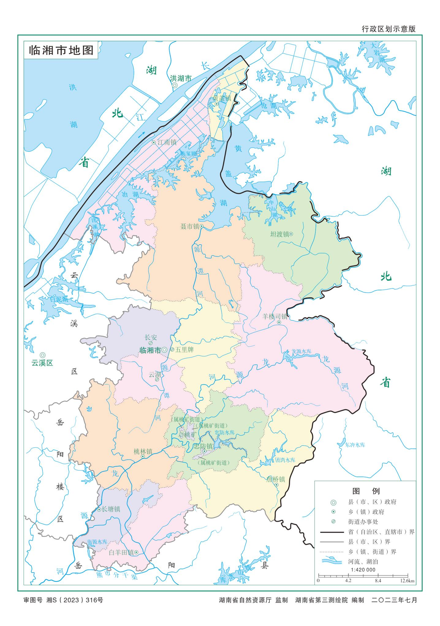
本项目位置
113°31′49.624″，29°22′50.518″

附图1项目地理位置图

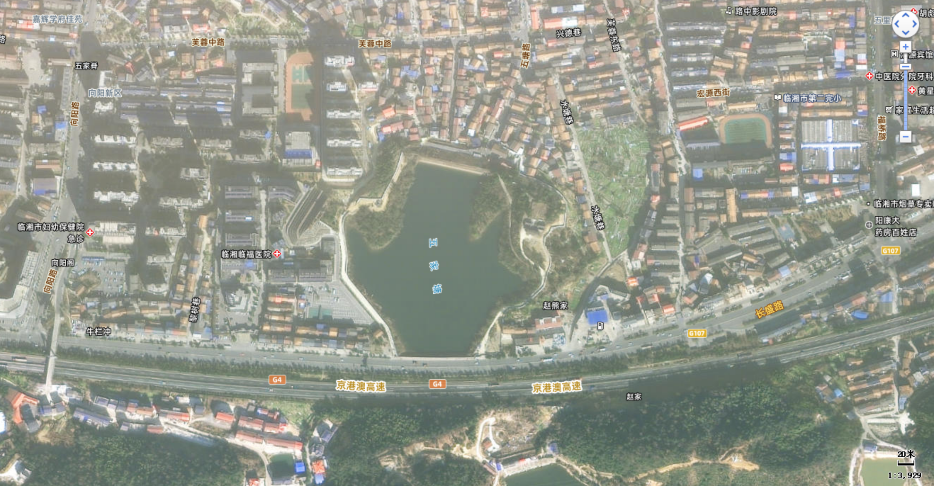
20m
比例尺
本项目所在地

图例
浮筒取水泵
五家塘水库
水厂位置
东经113°28′23.531″，北纬29°28′12.892″
5m

附图2 项目拟建地卫星地图

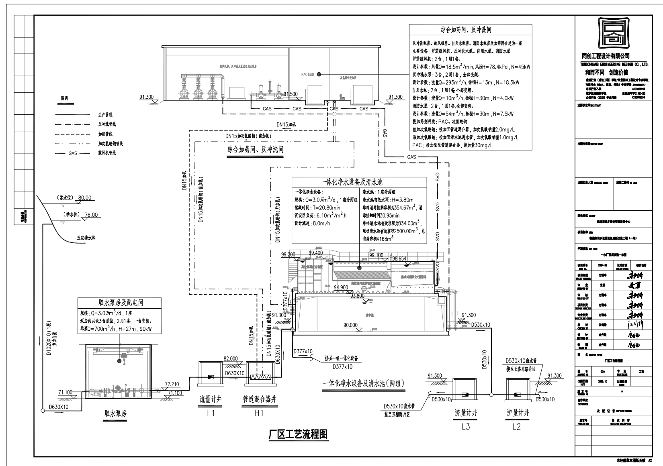
5m

附图3 项目工艺流程图

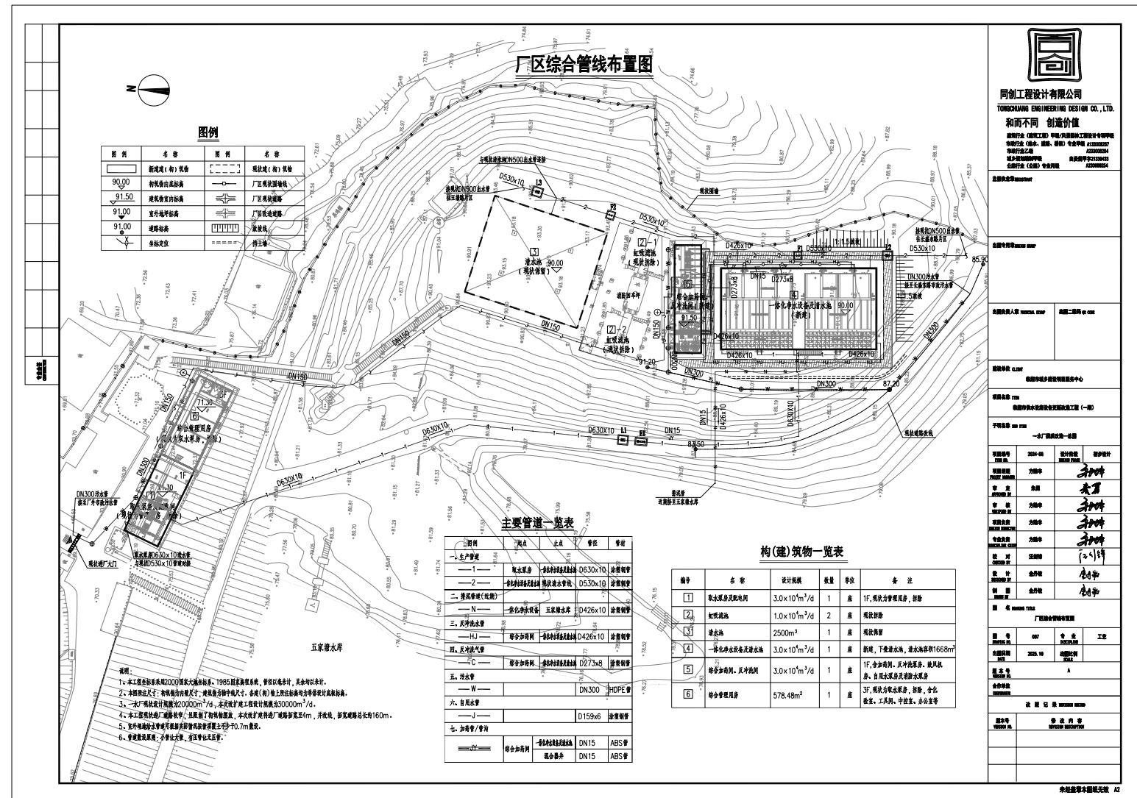

附图4 项目综合管线布置图

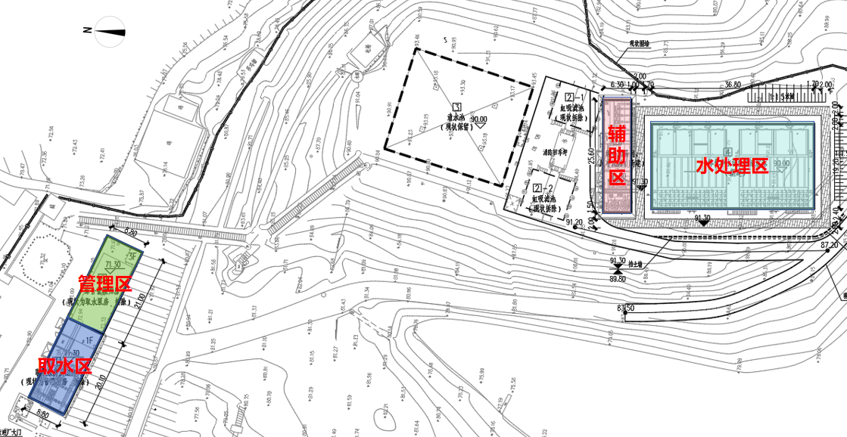

附图5 水厂平面布置图

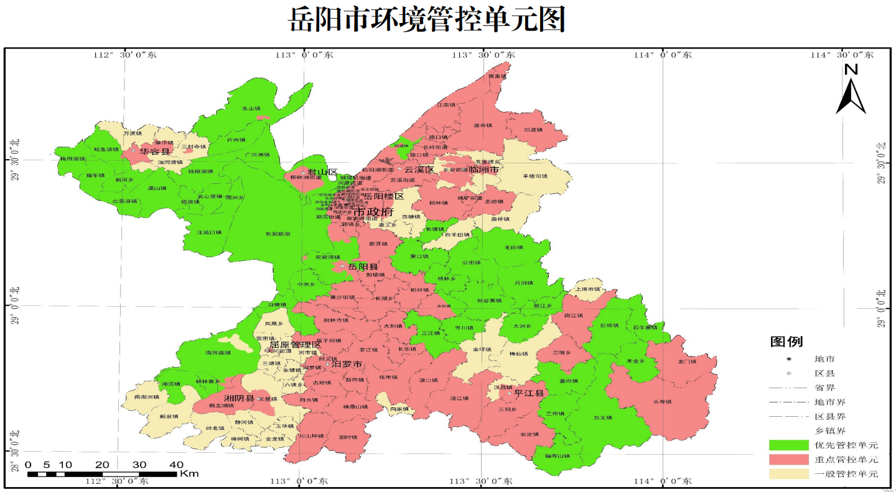
本项目位置
重点管控单元

附图6 岳阳市环境管控单元图
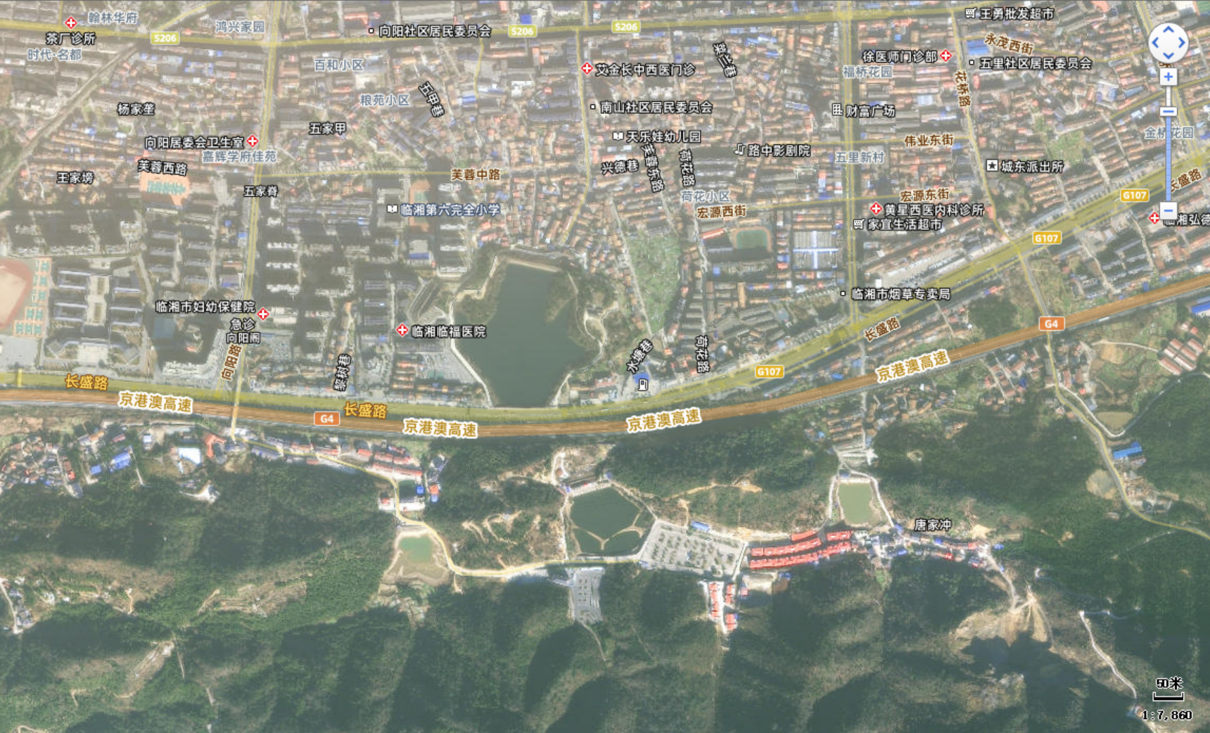
比例尺
50m
敏感点
本项目所在地
图例

196m
425m
494m
42m
3m
3m
477m
235m
项目所在地
五里村
临湘市第二完全小学
五里村
牛栏冲
城乡村
杨家垄
临湘市第一中学
华鑫书香府
临湘临福医院
临湘市妇幼保健院

附图7 项目环保目标示意图
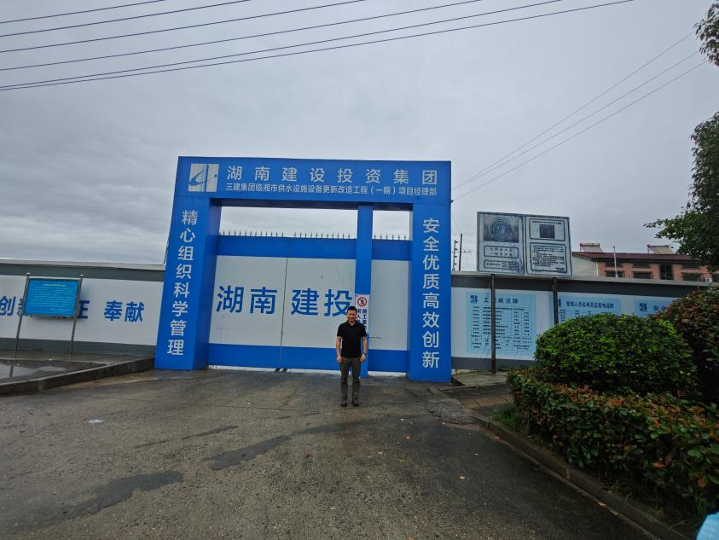 | 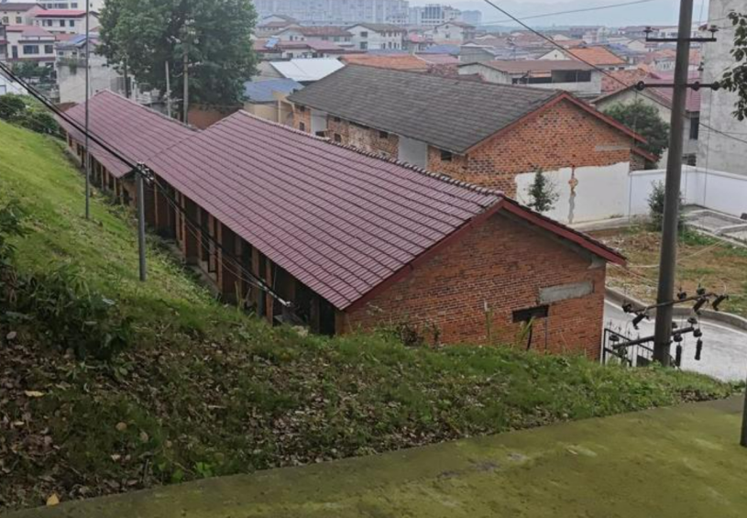

附图8 项目周边环境现状照片

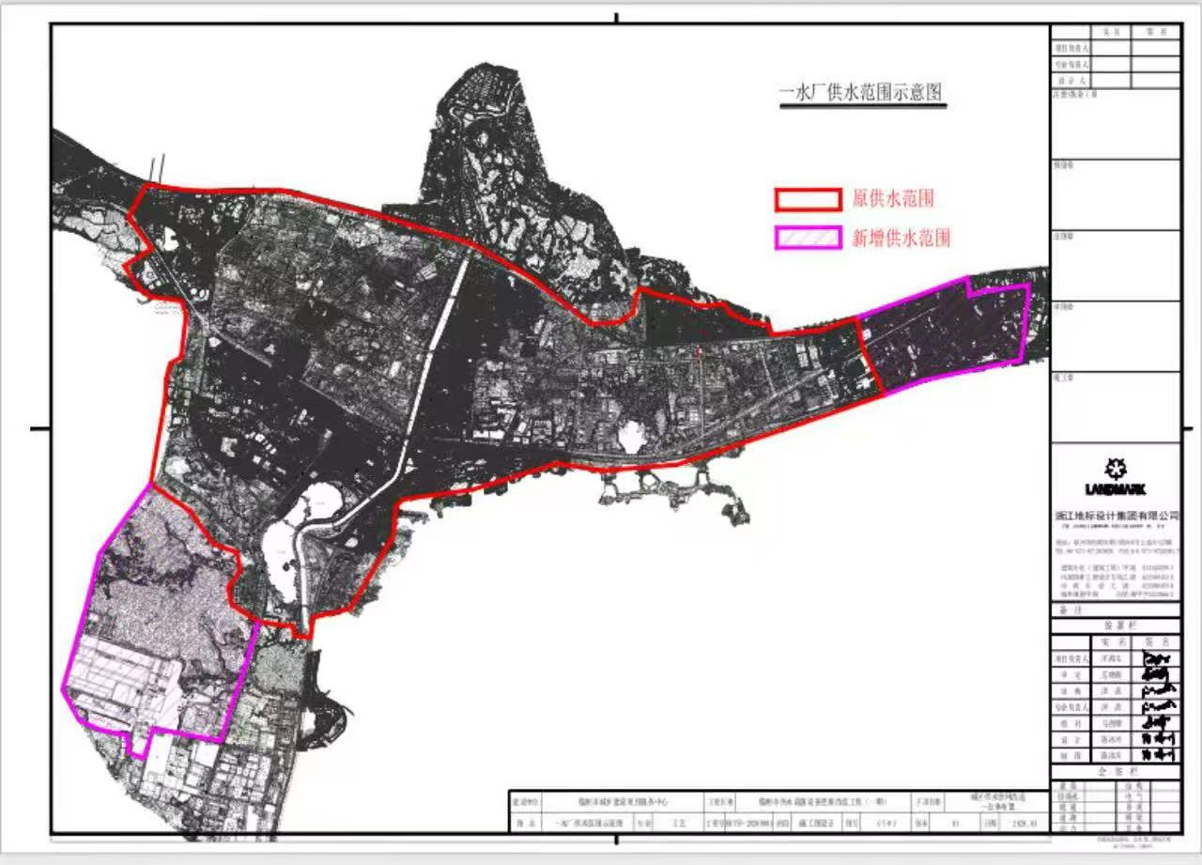
附图9改扩建后一水厂供水范围图

附件1 项目委托书
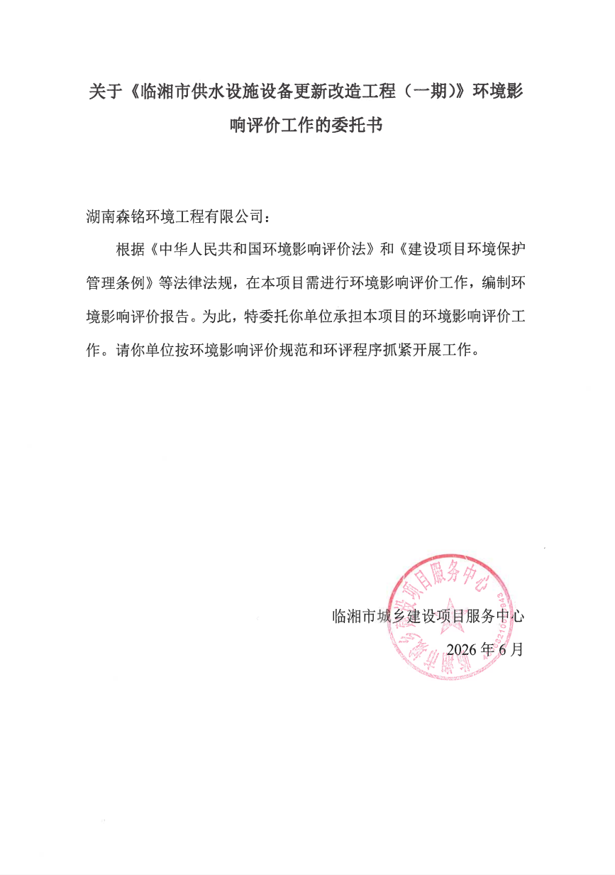

附件2 规划审查意见及建设用地规划许可证
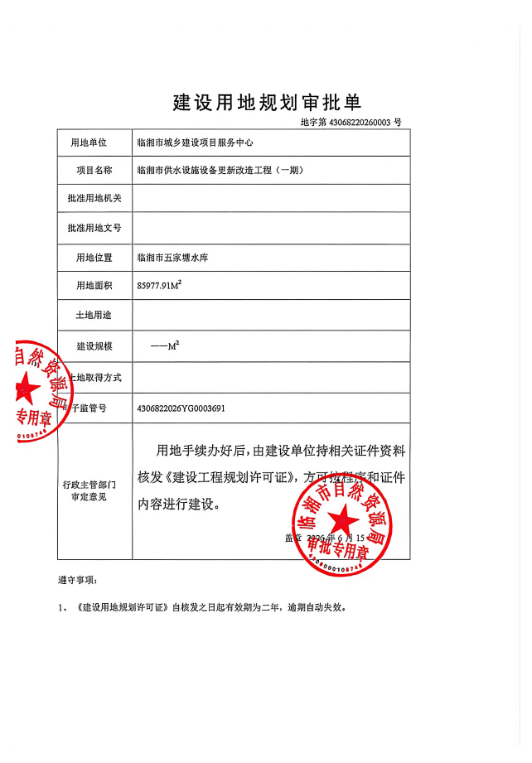
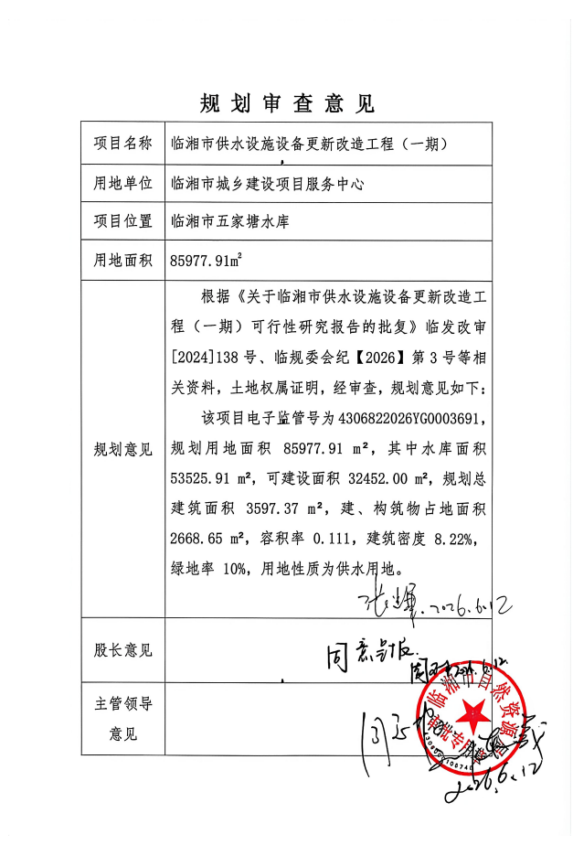
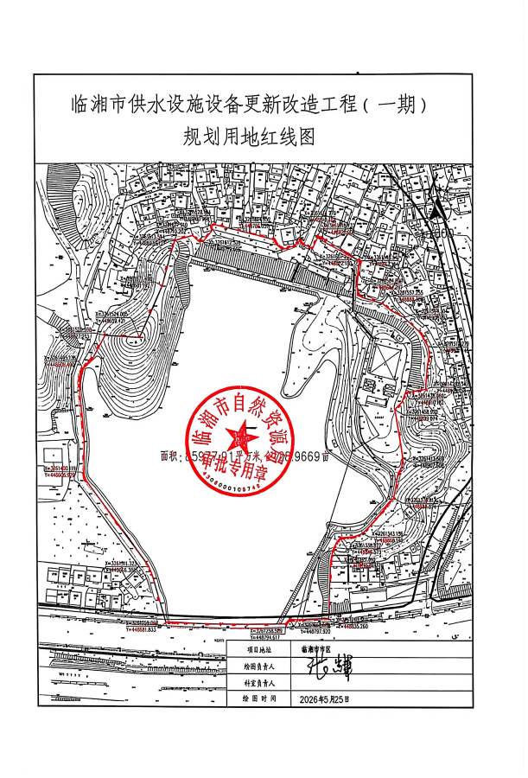
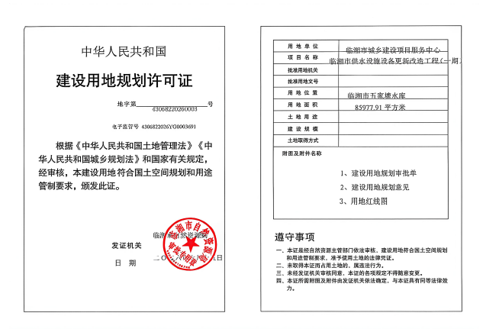

附件3事业单位法人证书
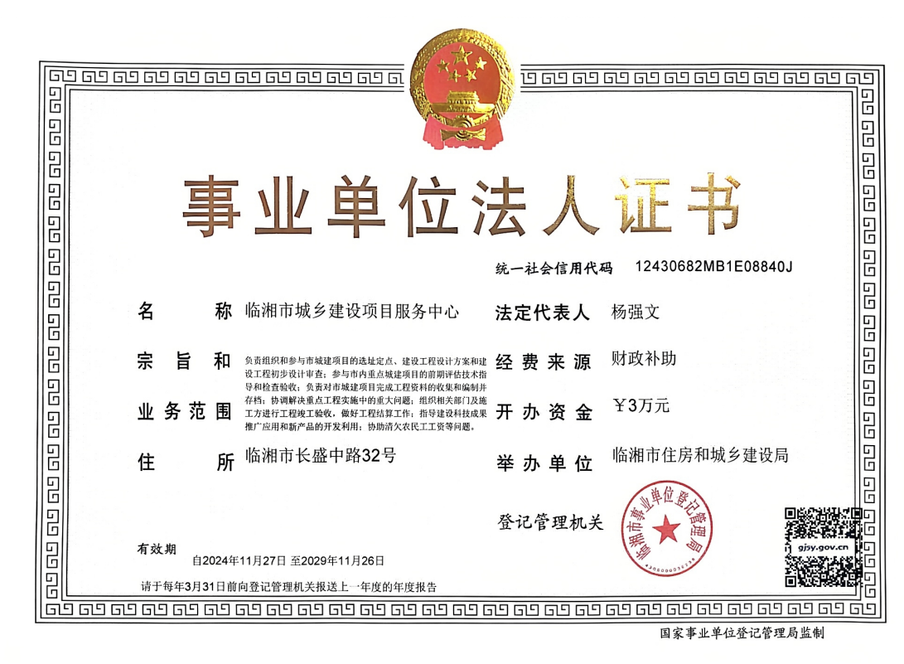

附件5 可研报告批复
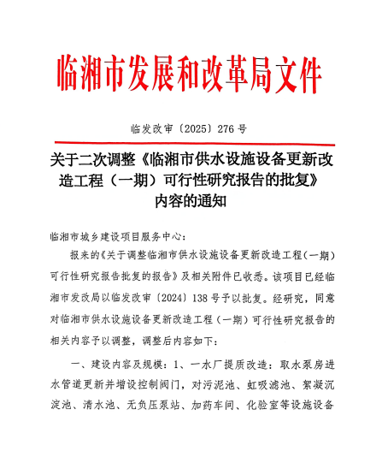
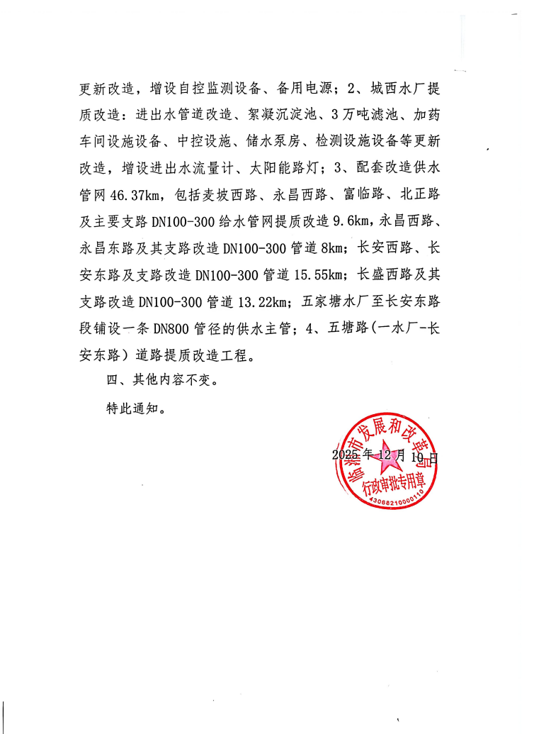

附件6 初步设计报告批复
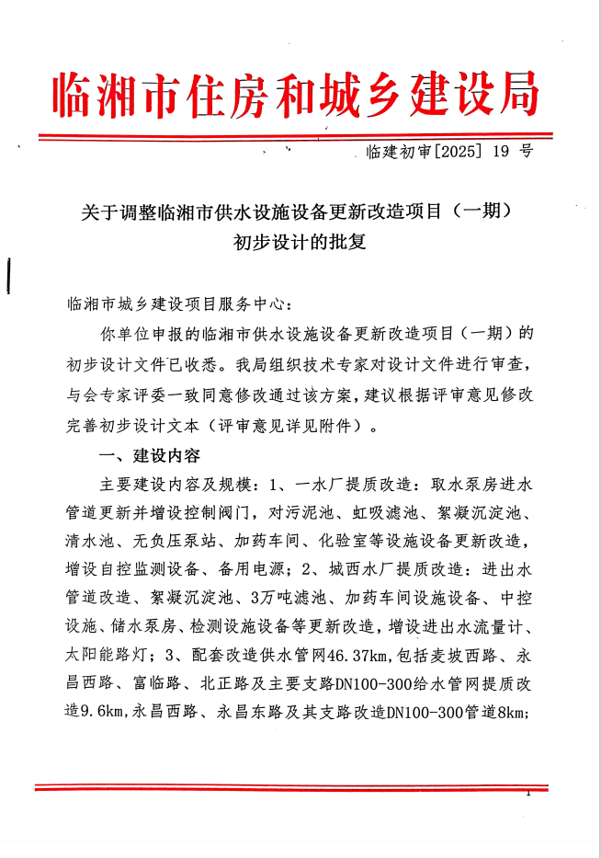
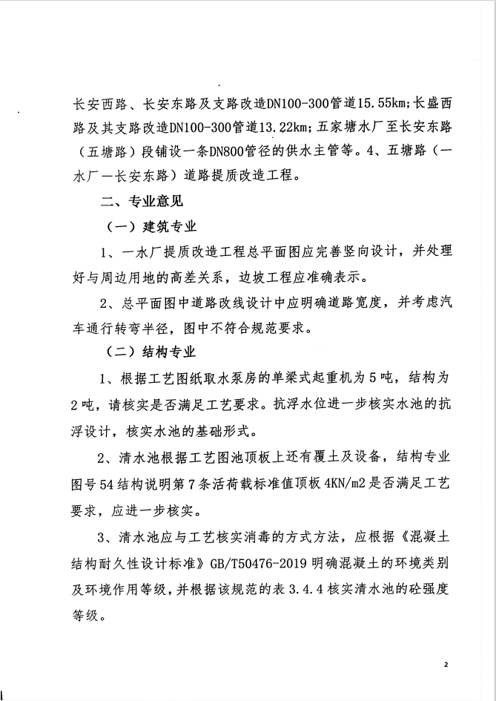
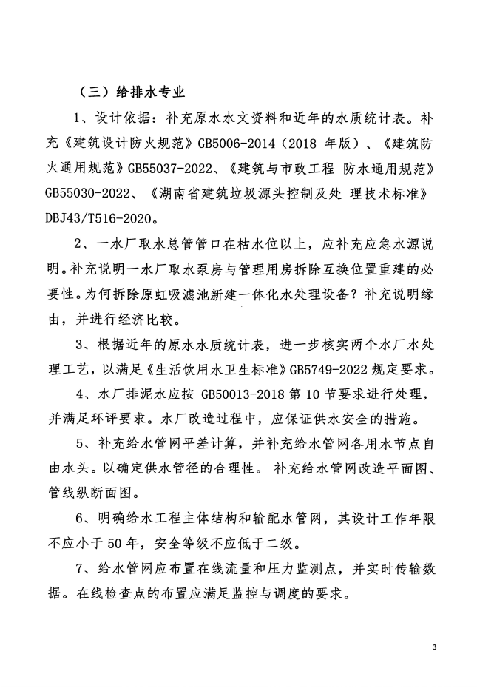
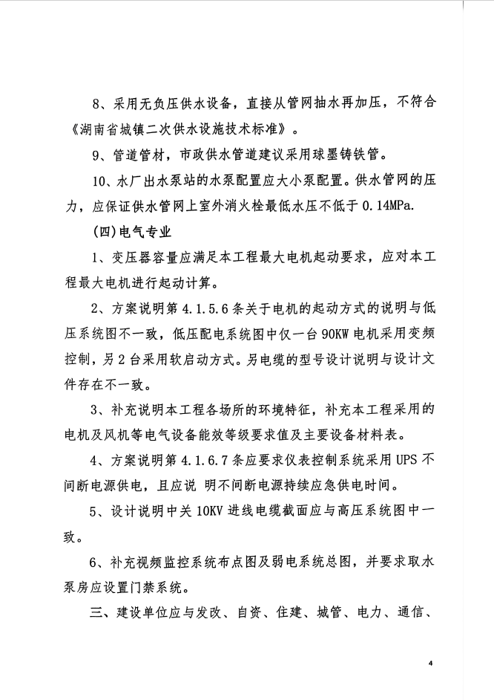
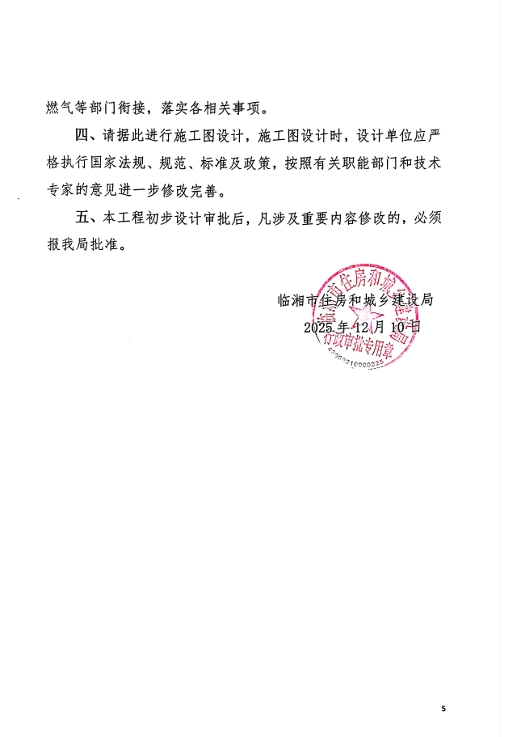

附件7饮用水水源保护区划分红头文件（龙源水库）
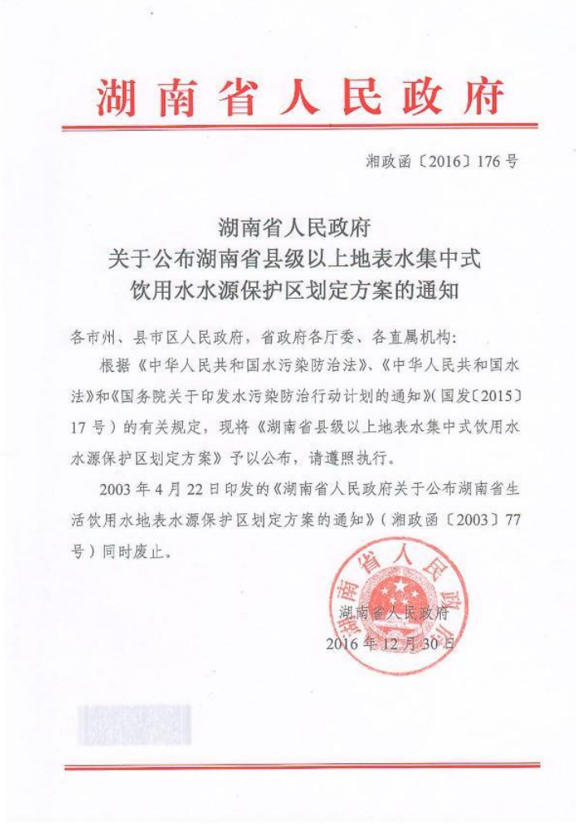
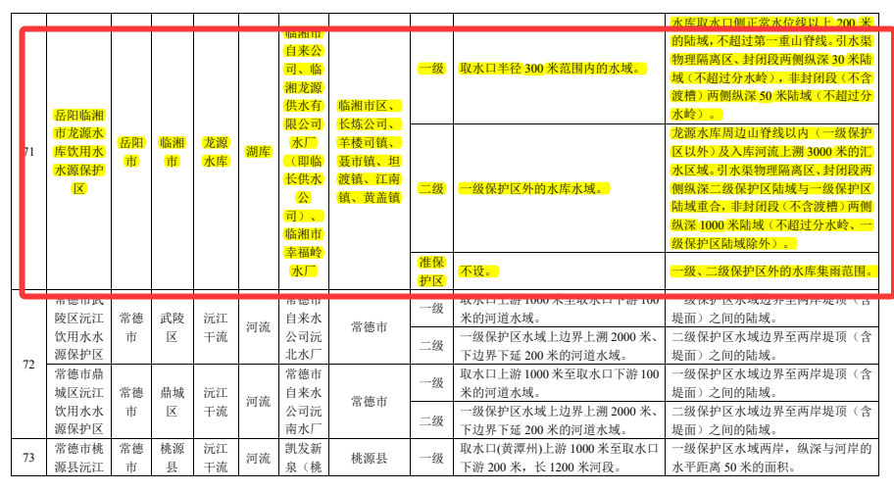

附件8现状监测数据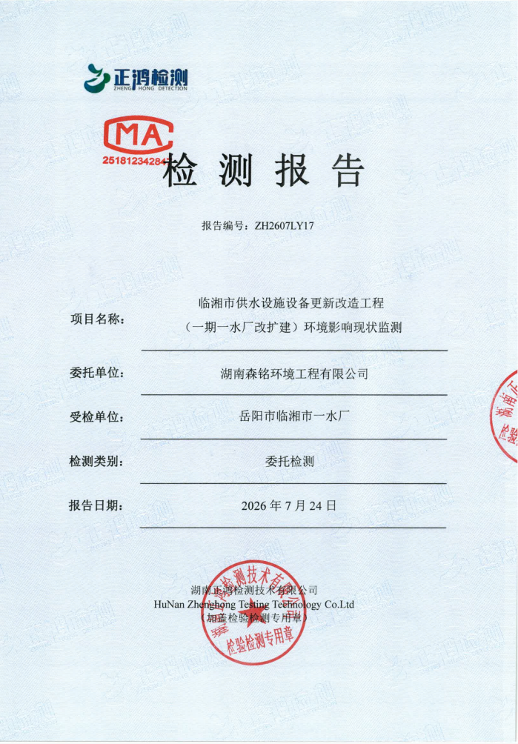
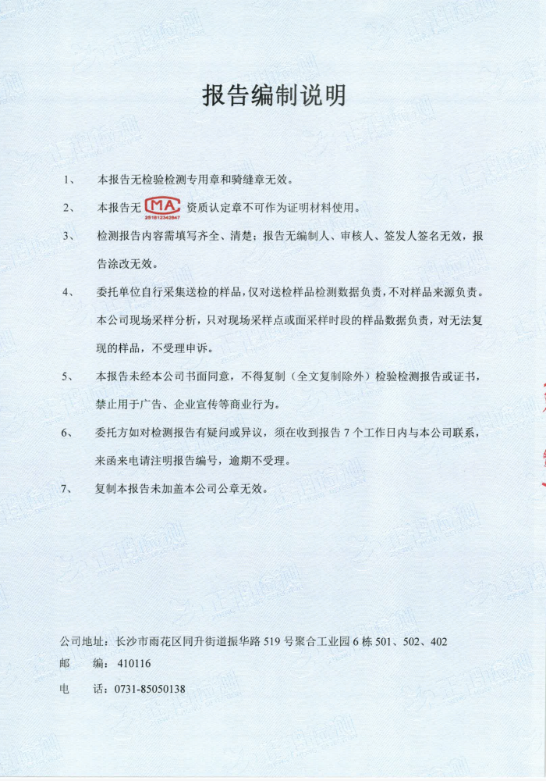
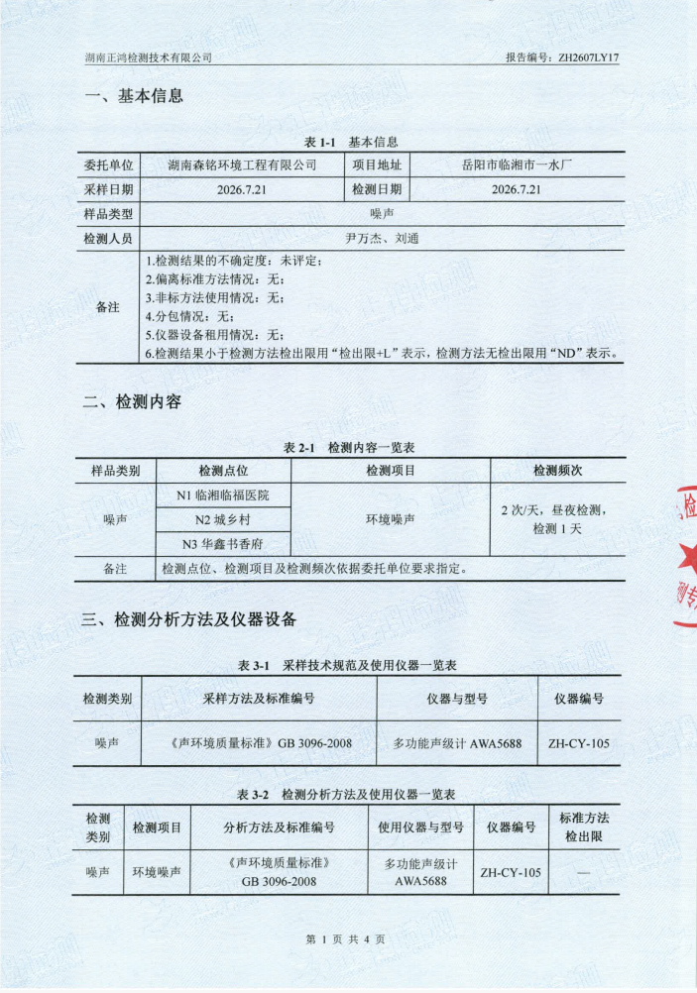
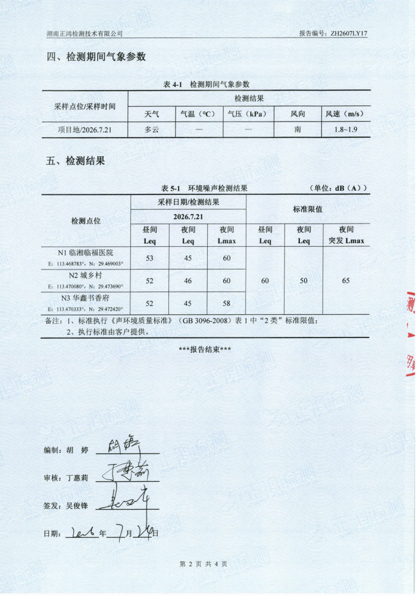
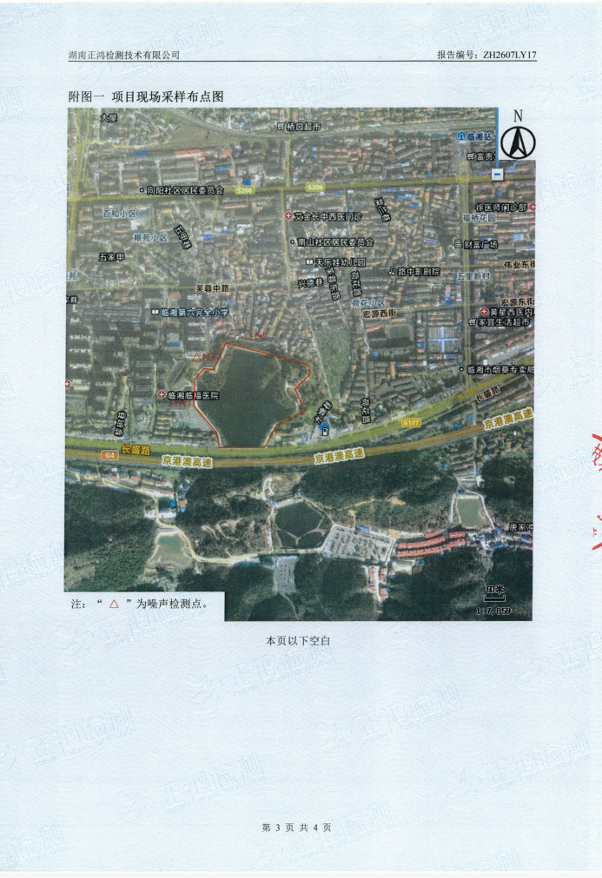
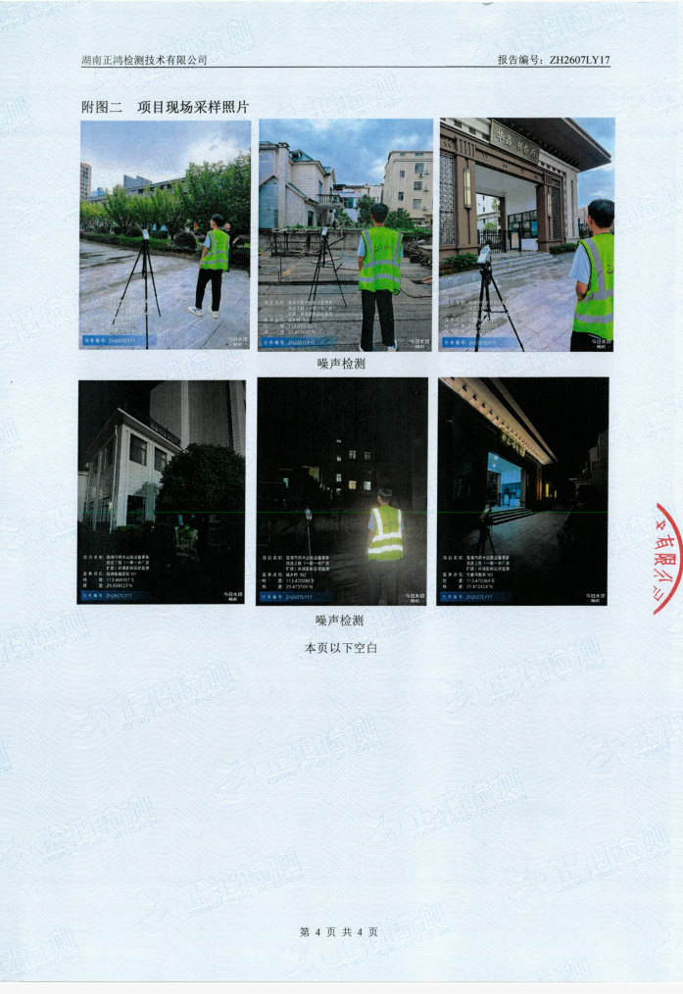

附件9渣土运输三方协议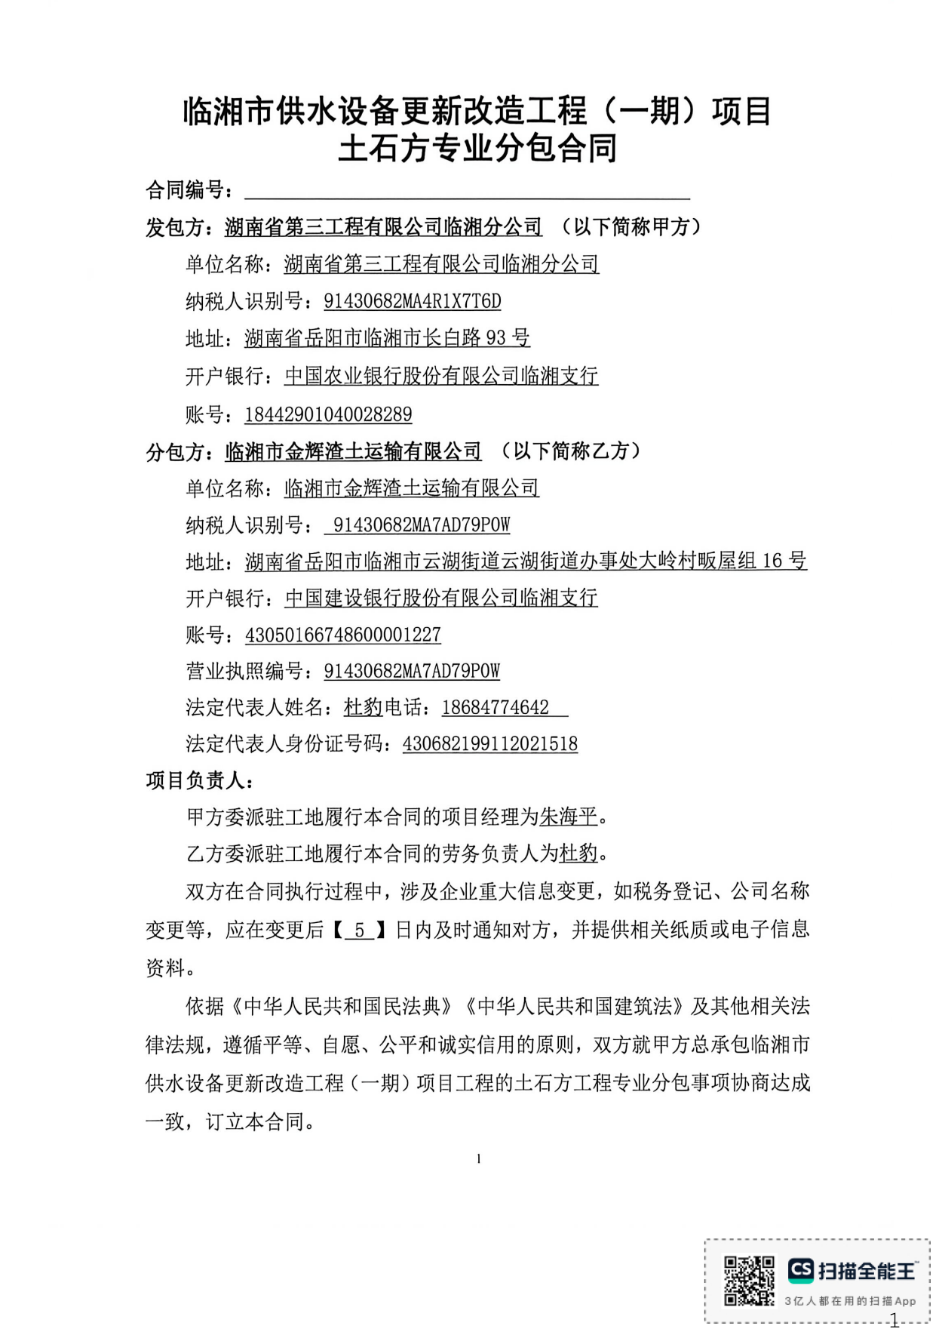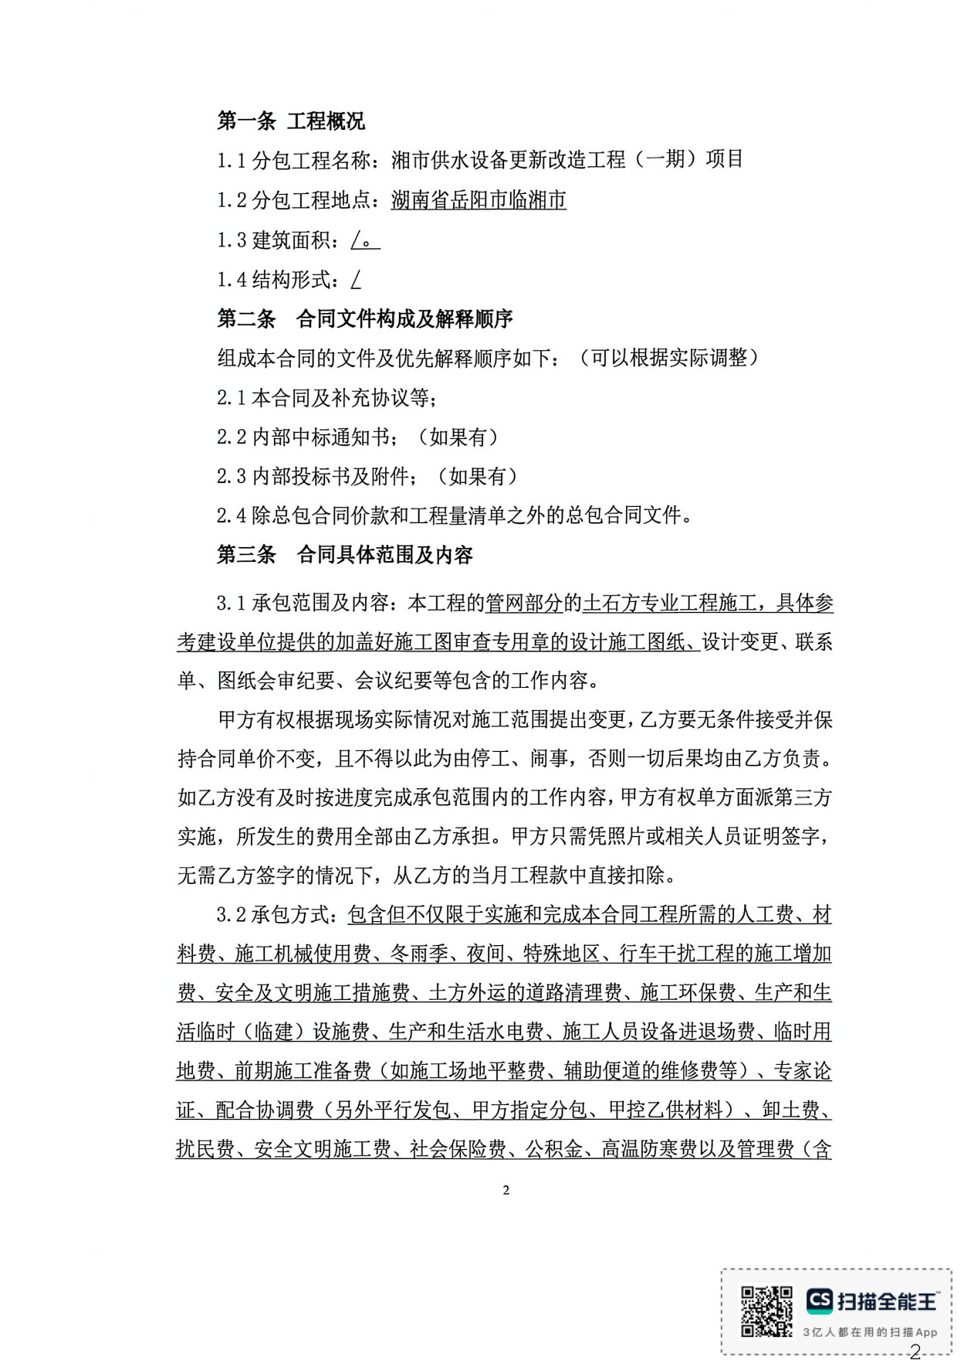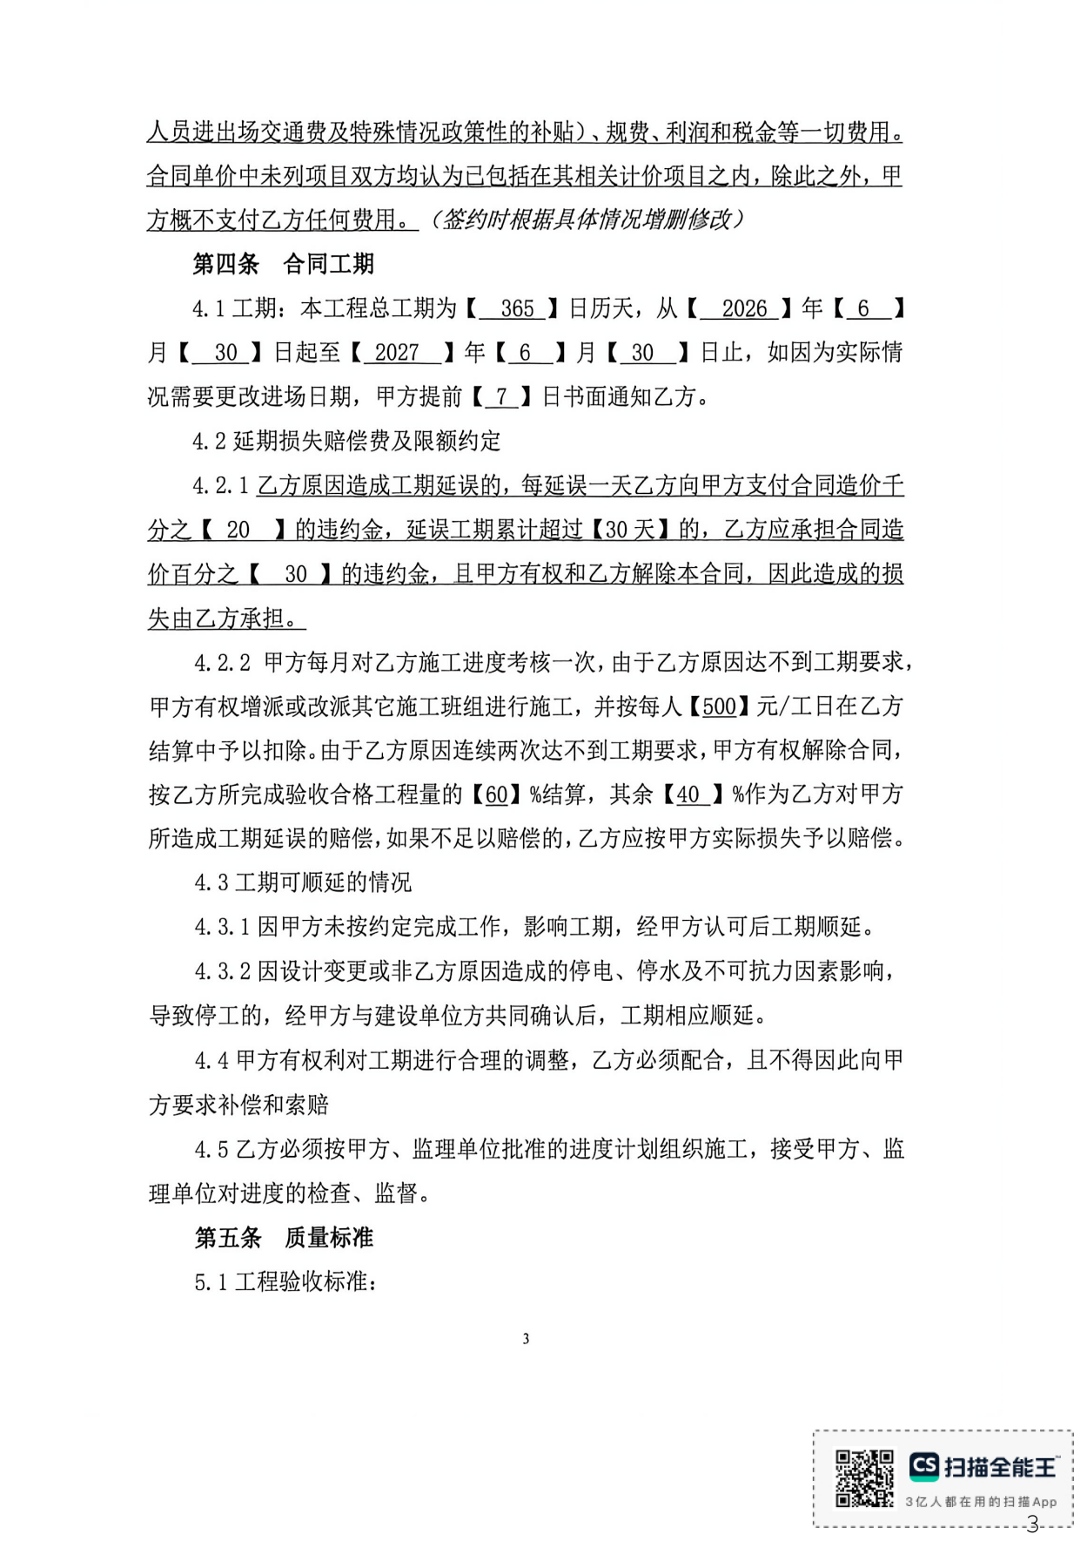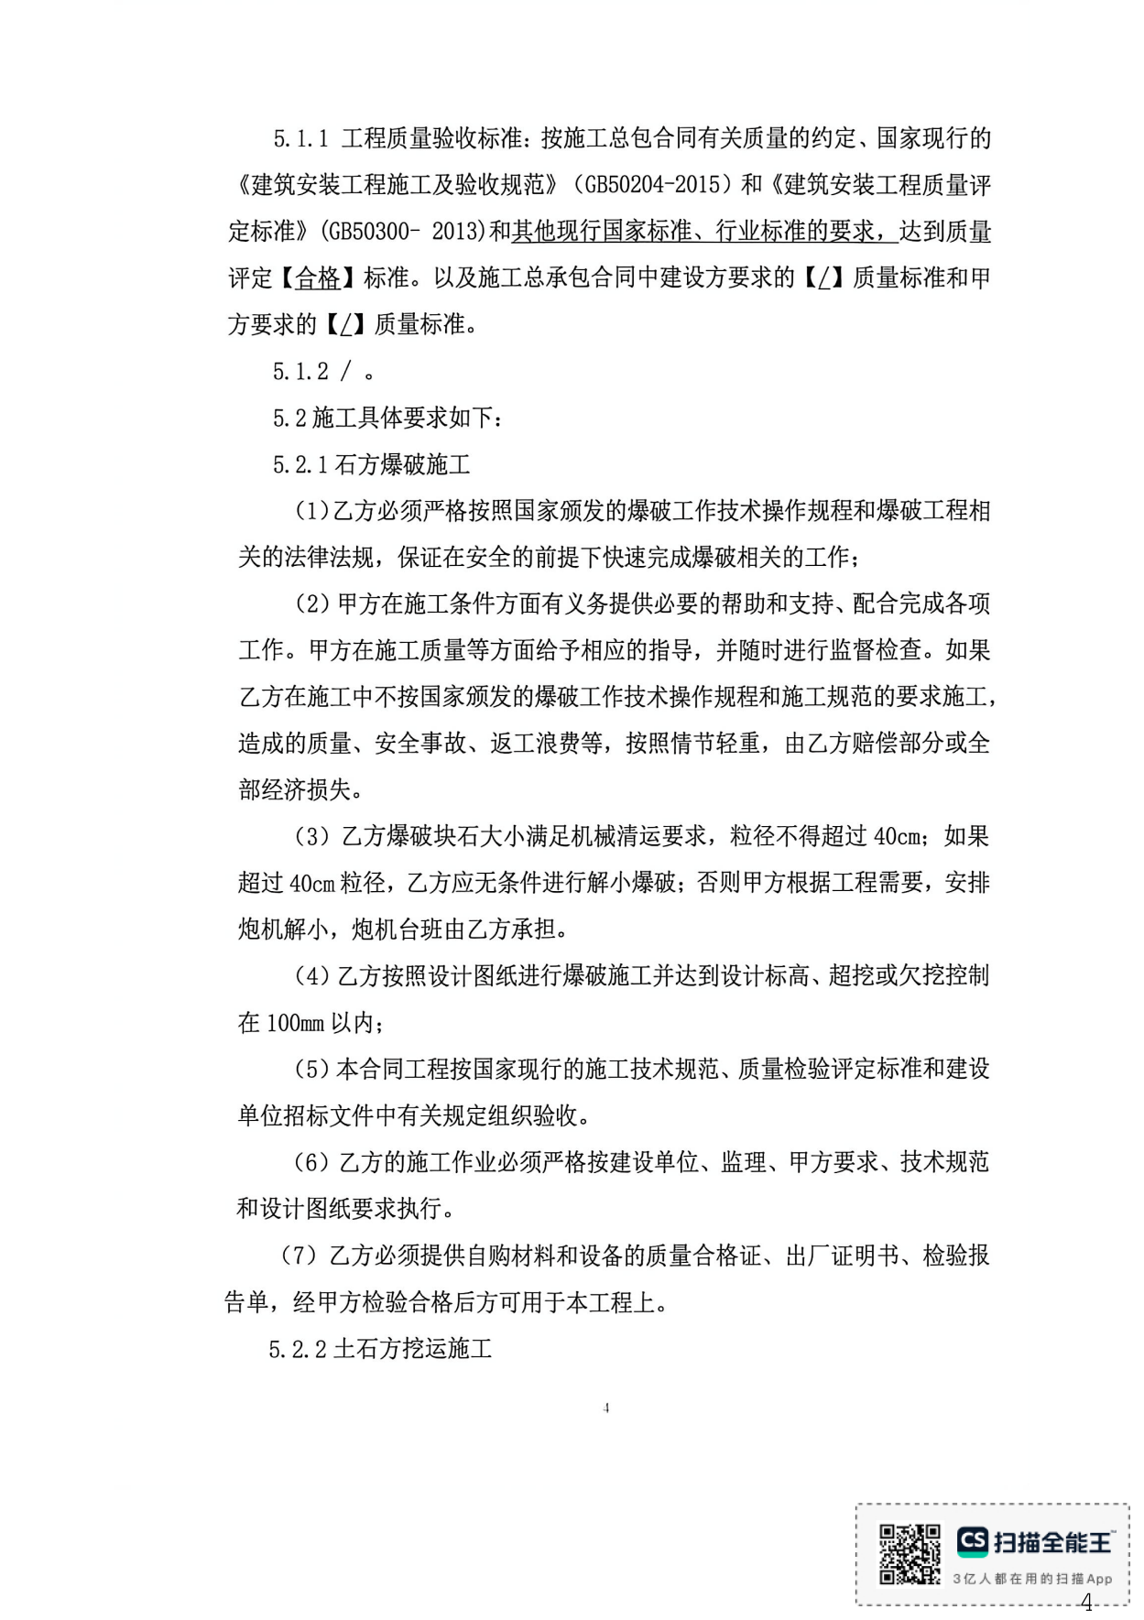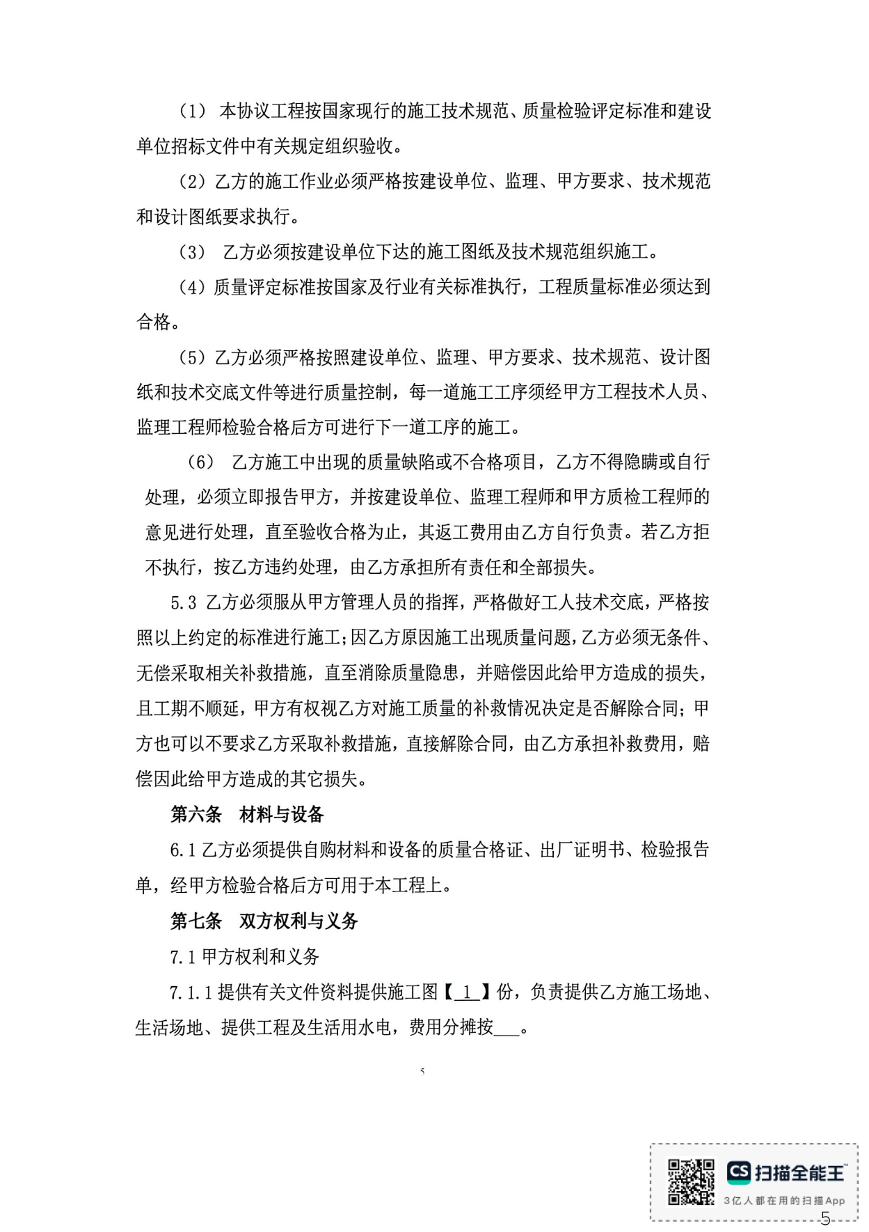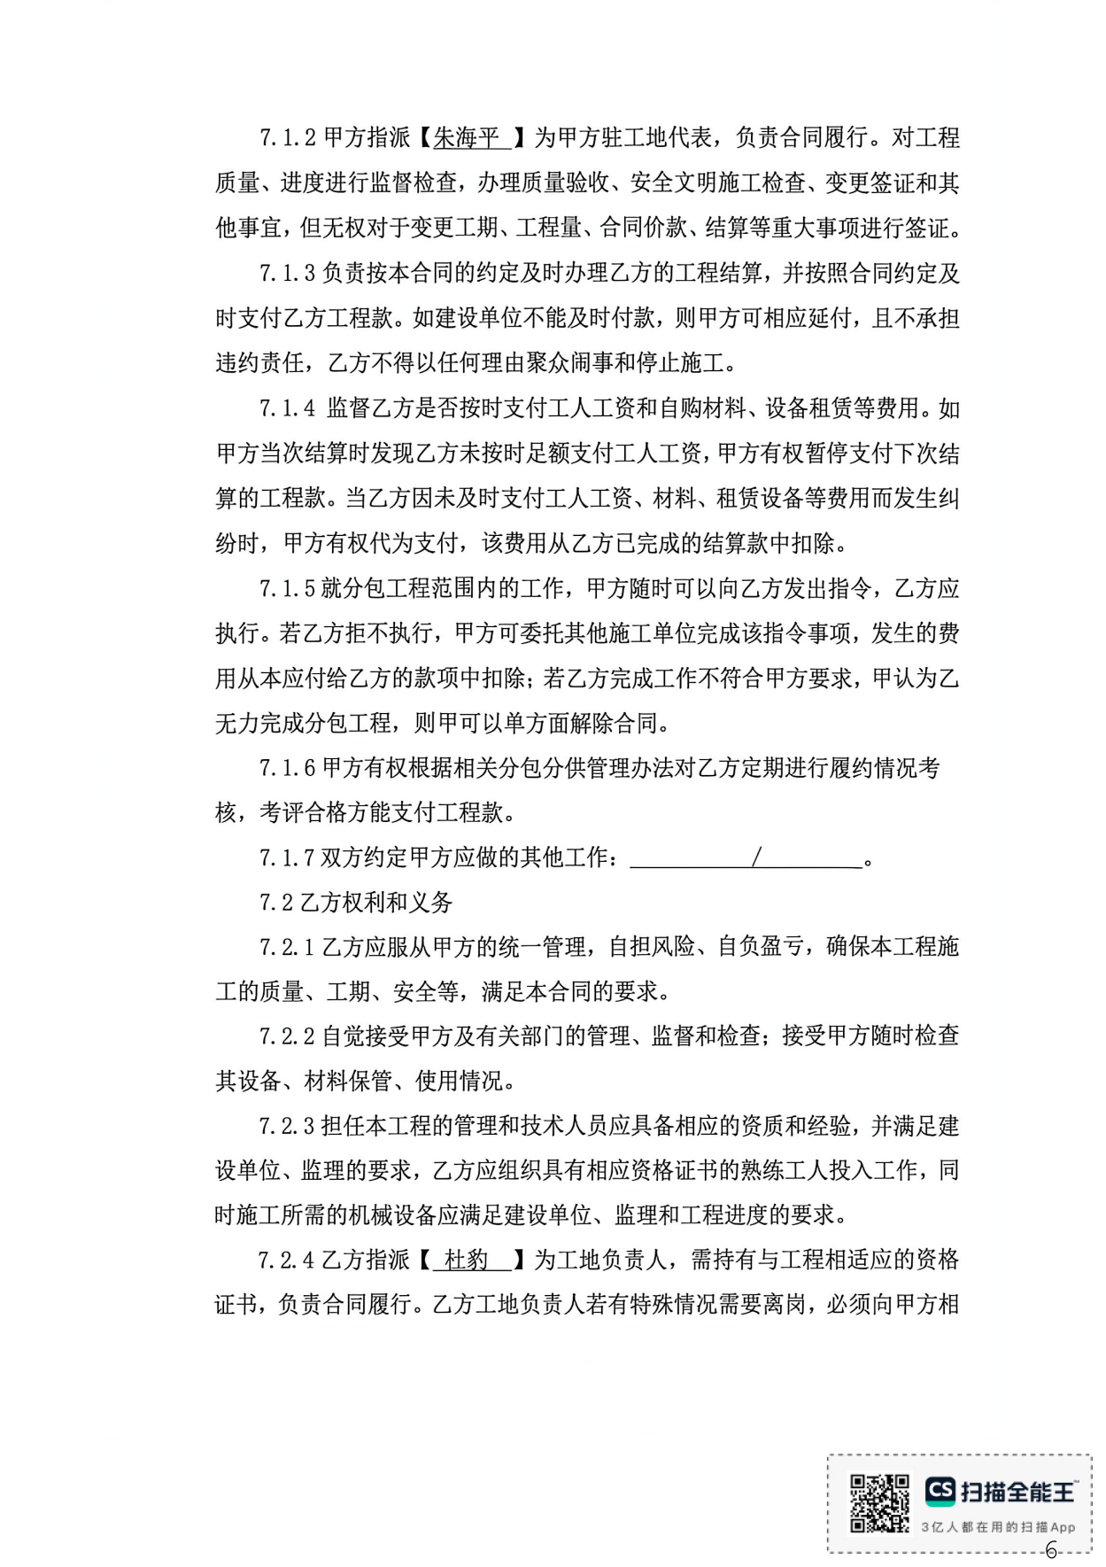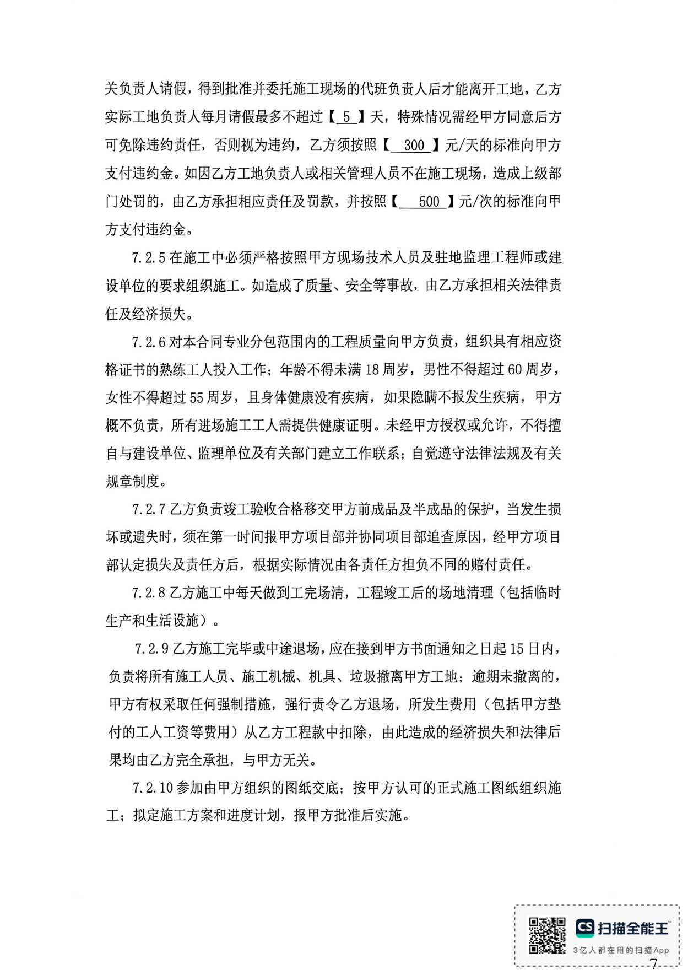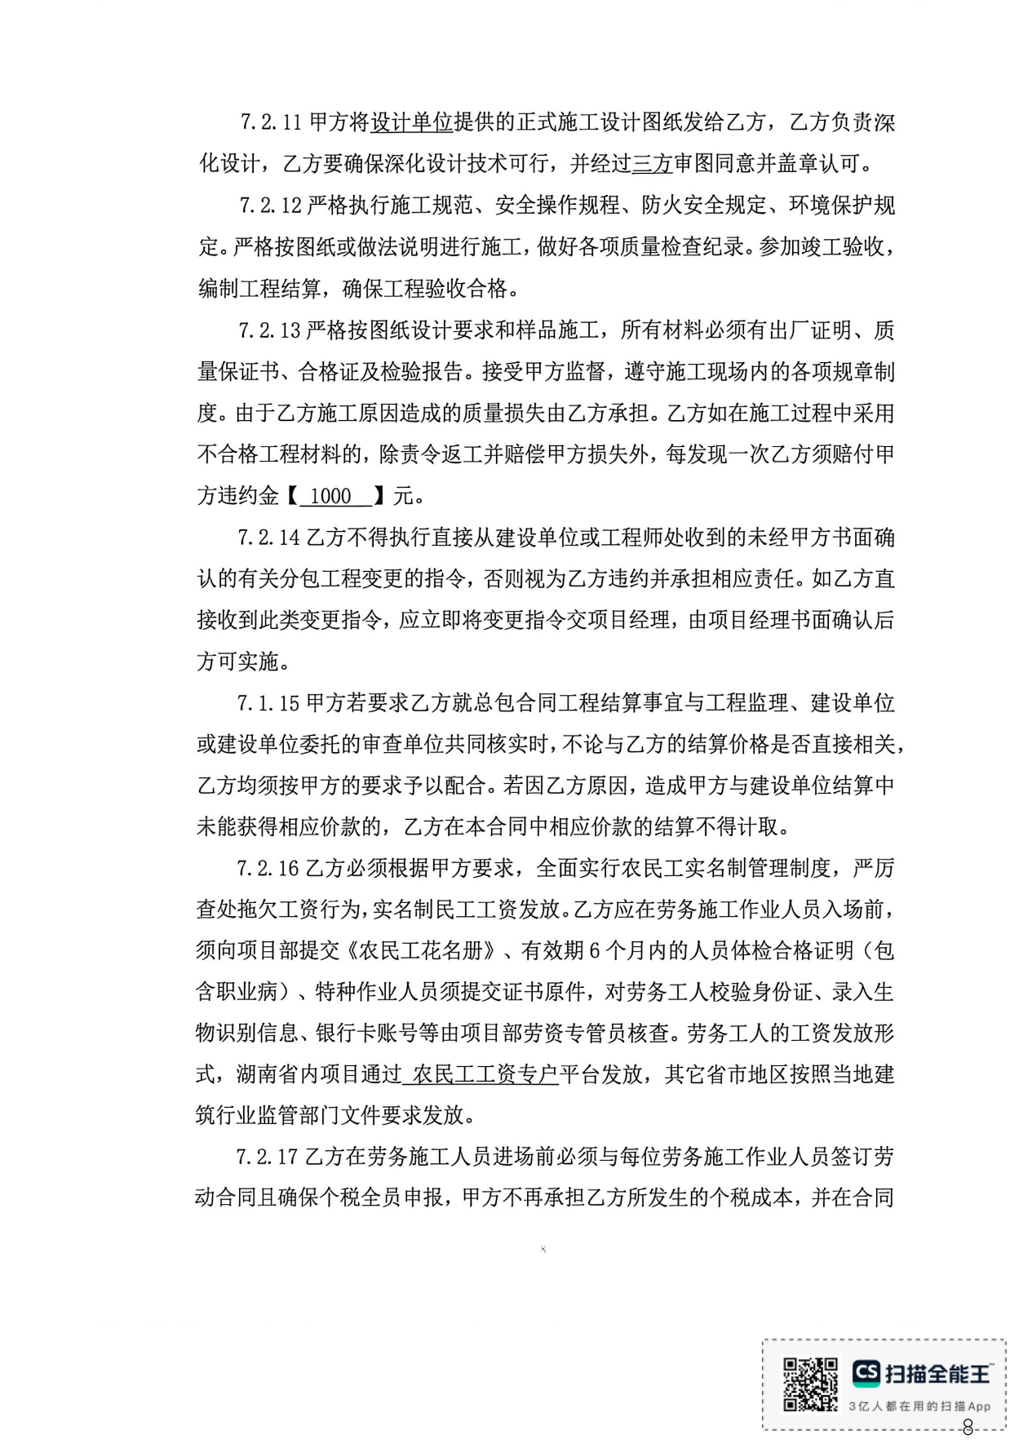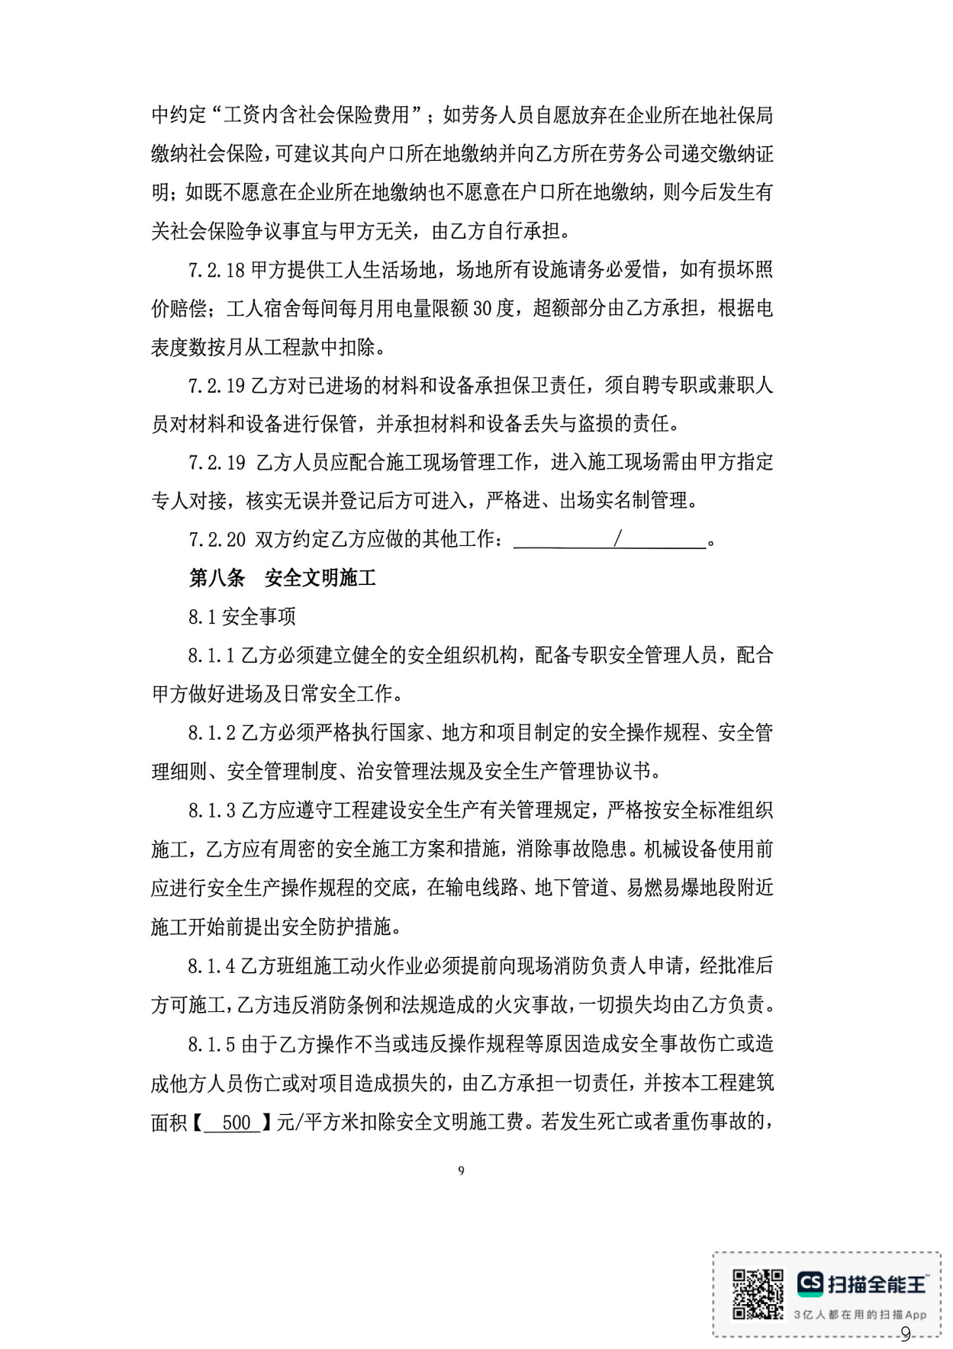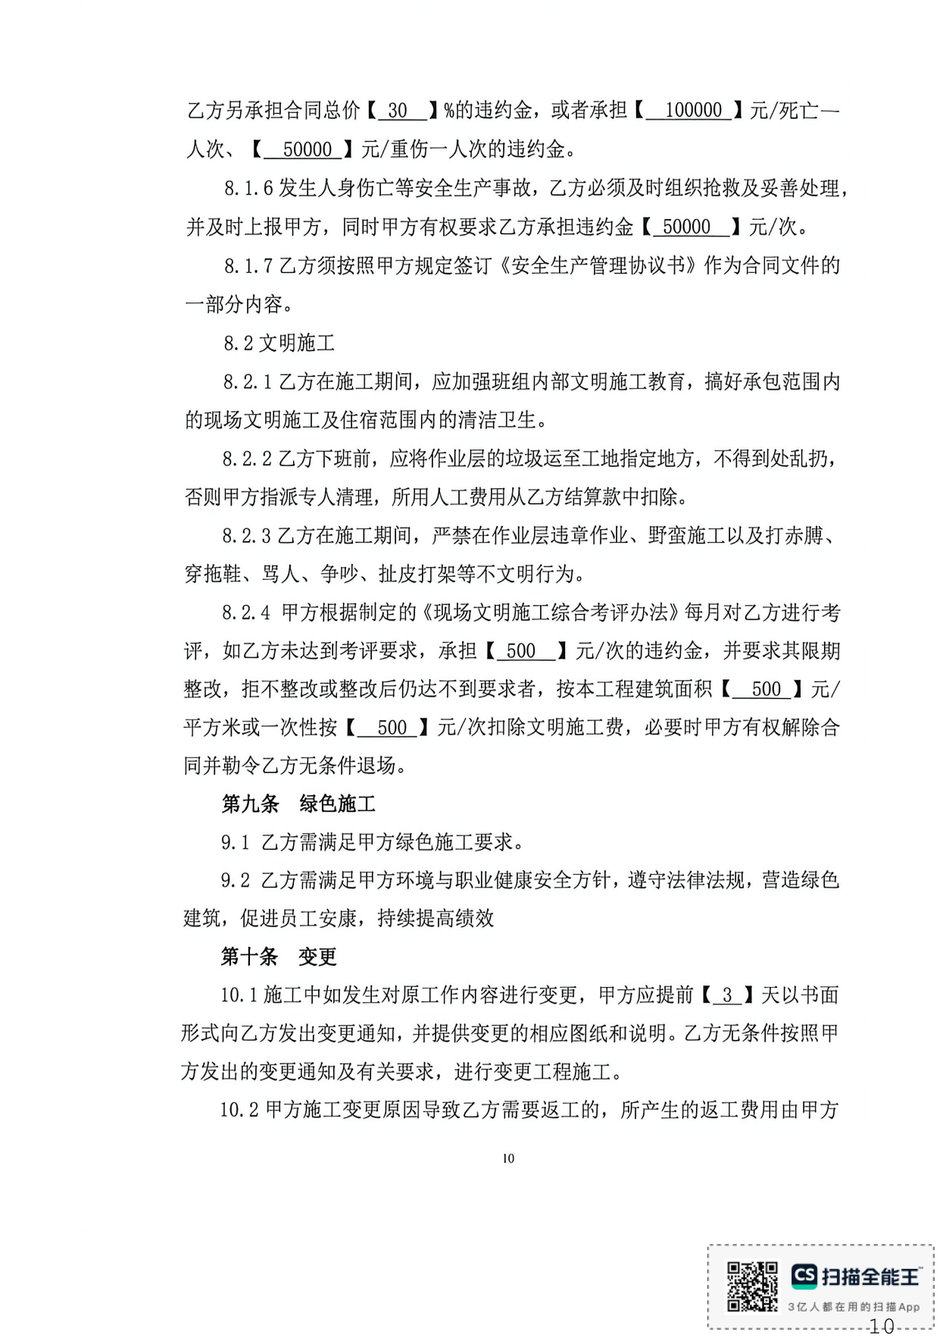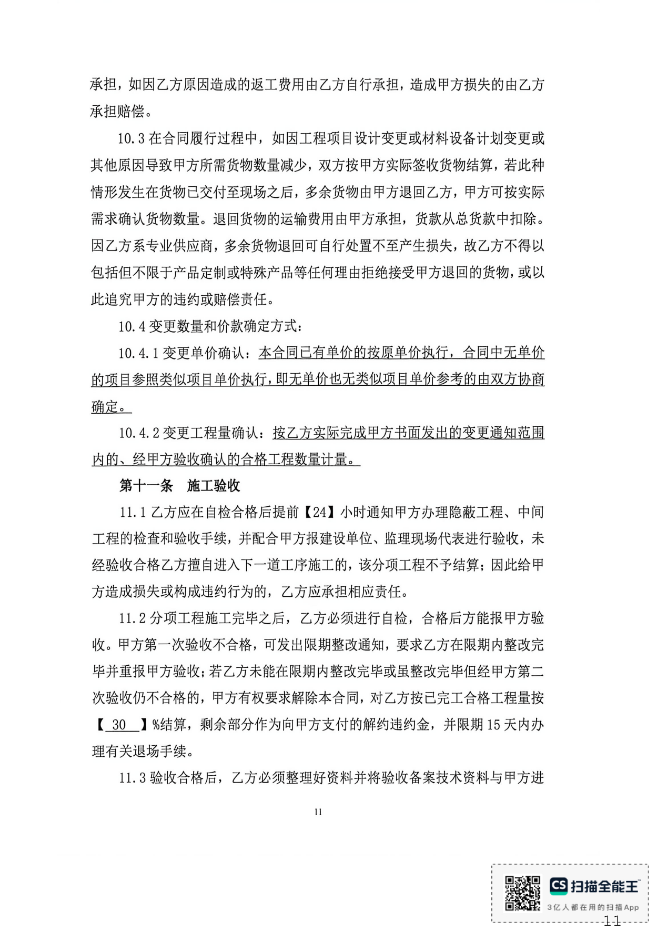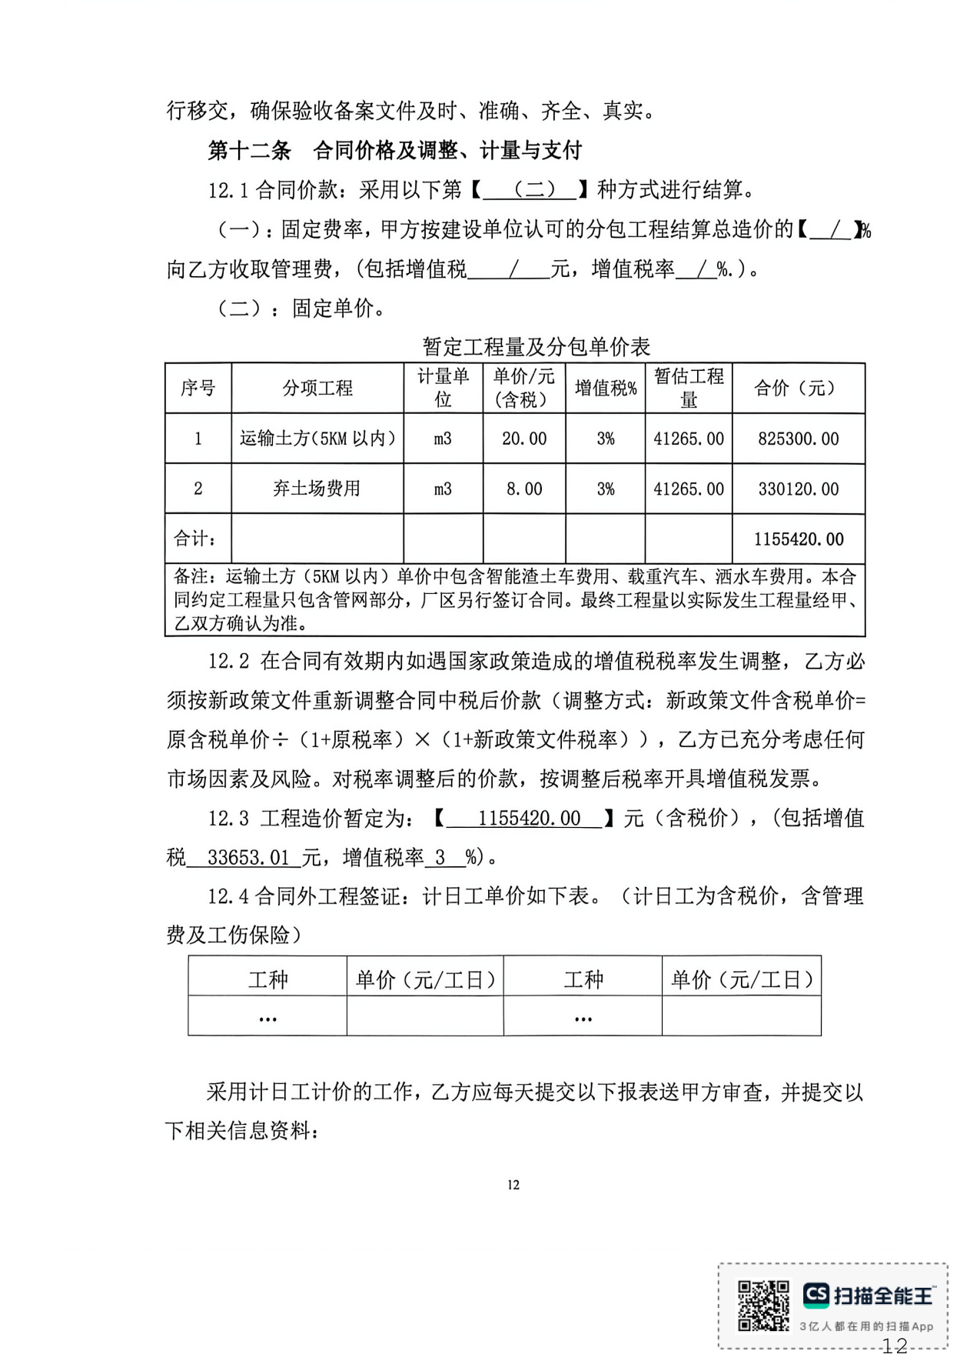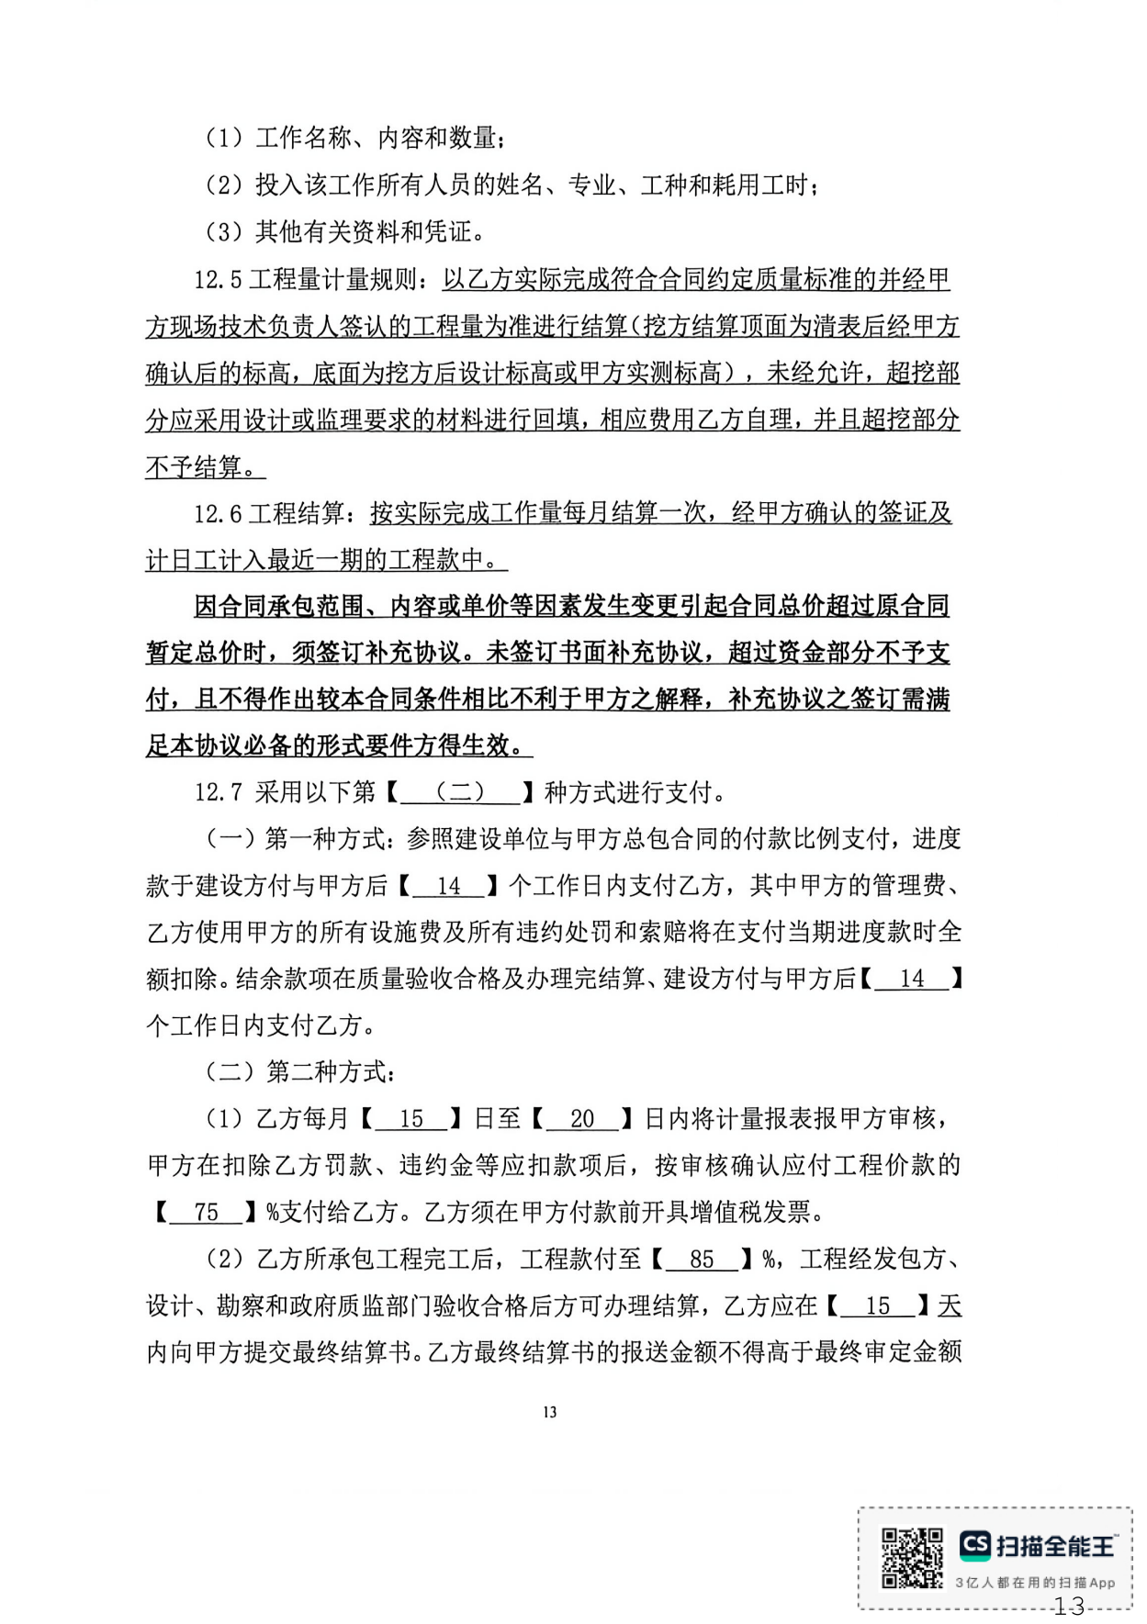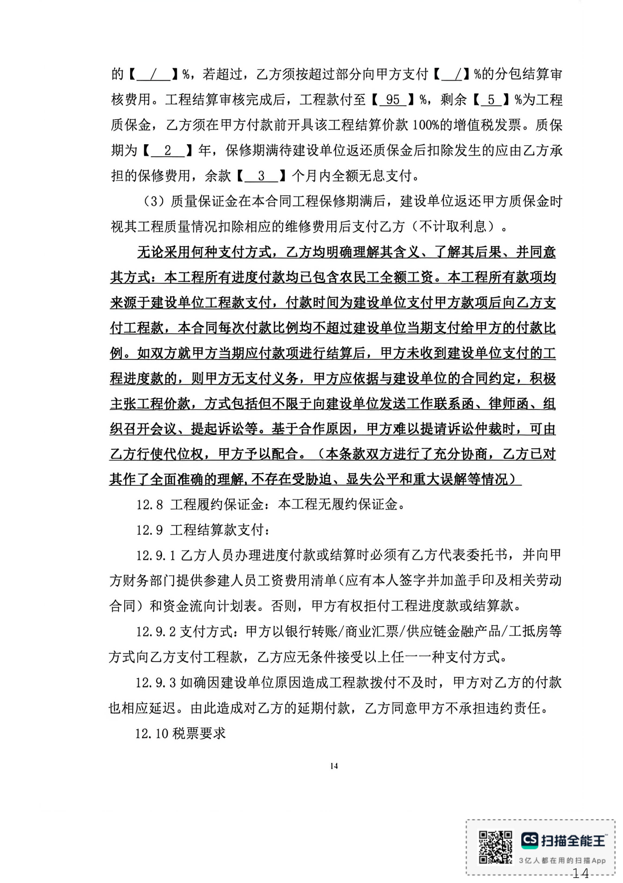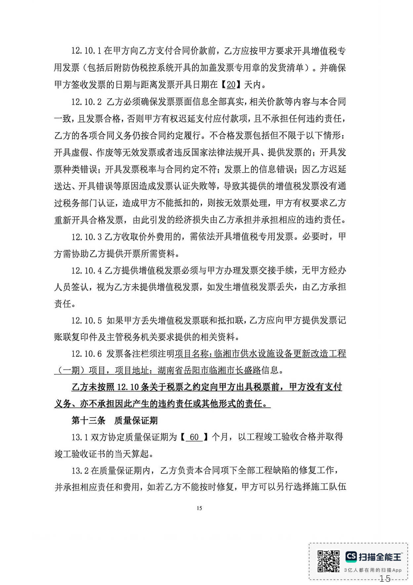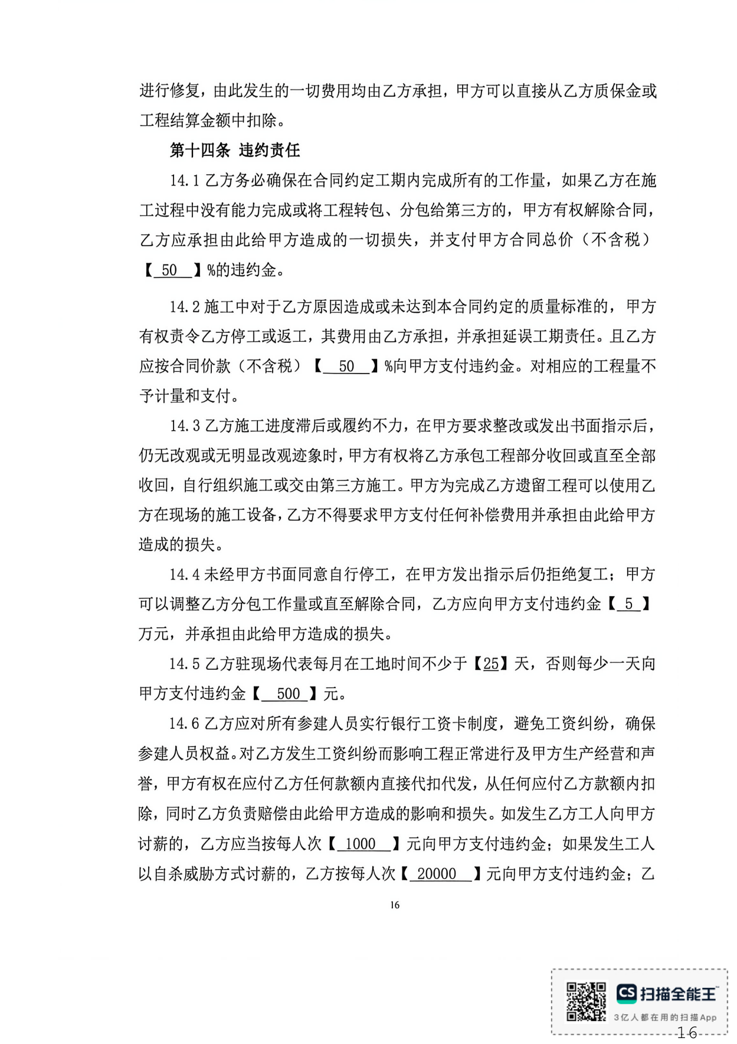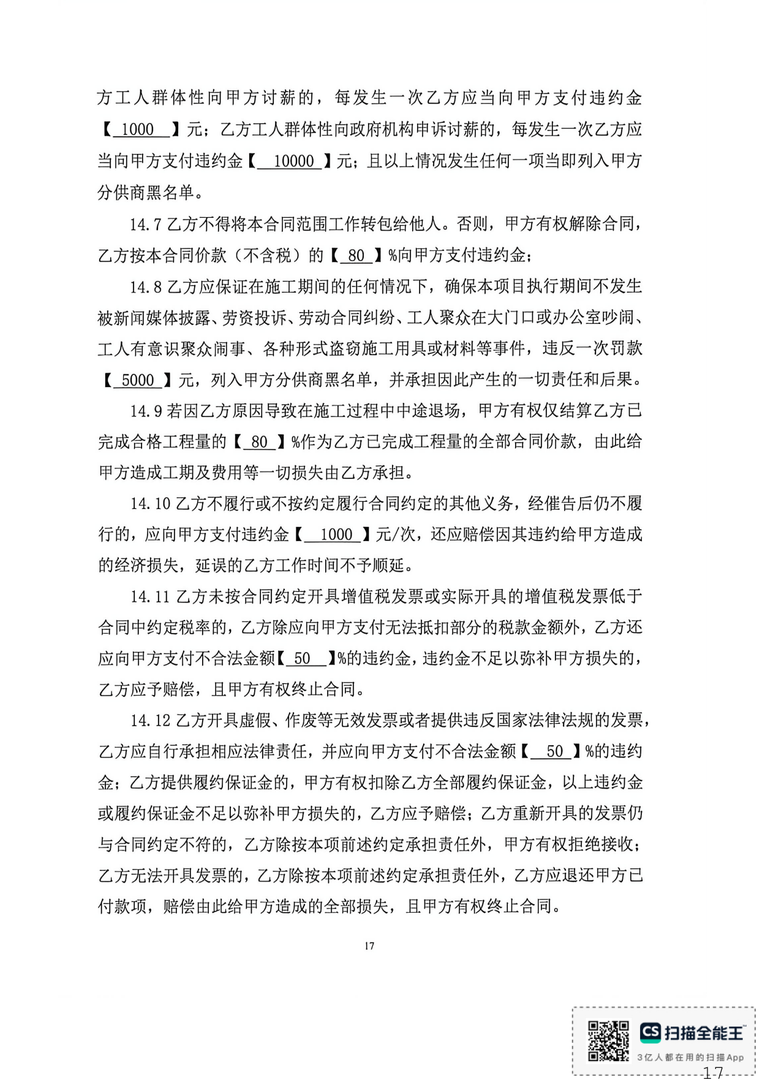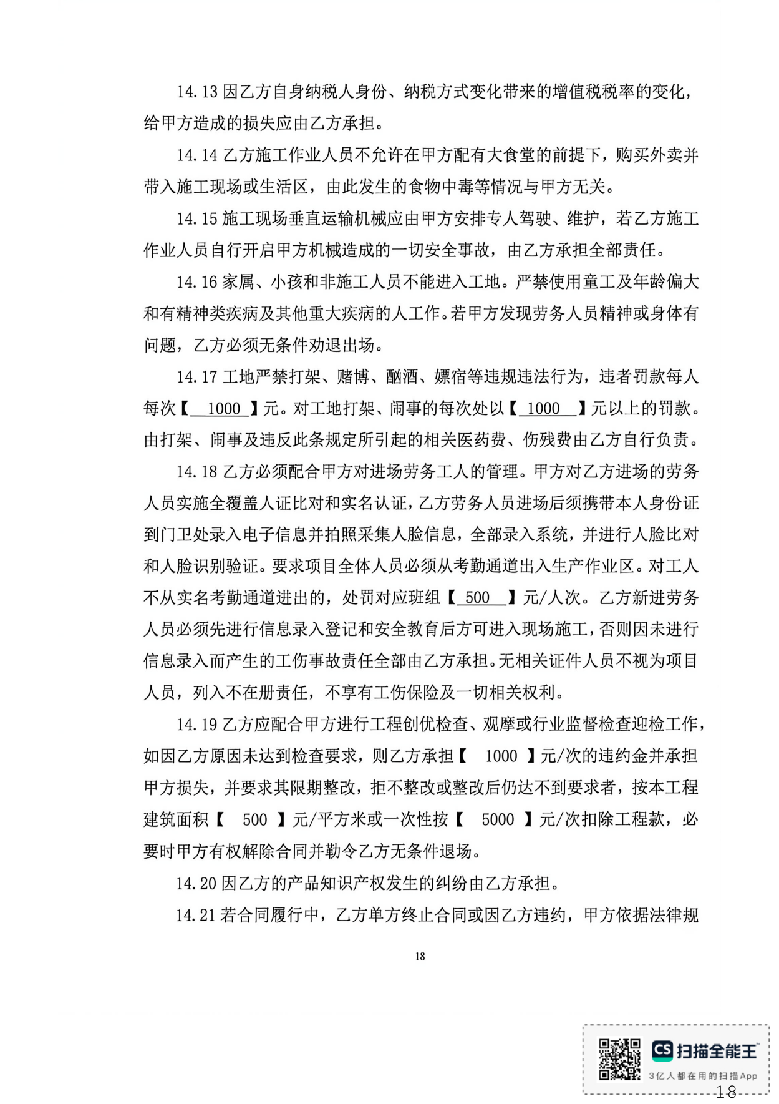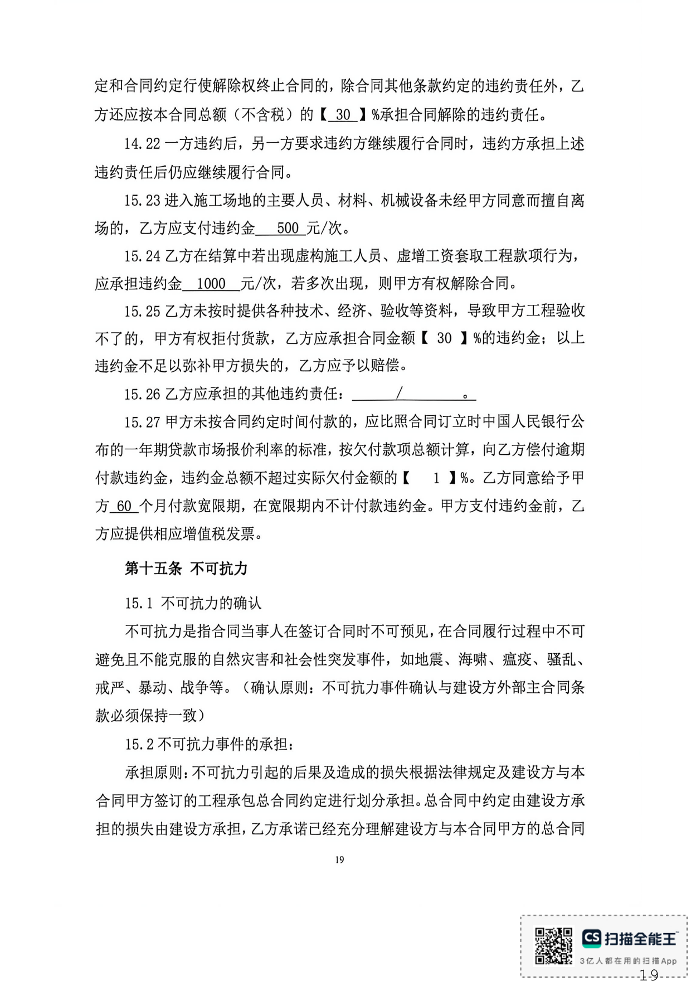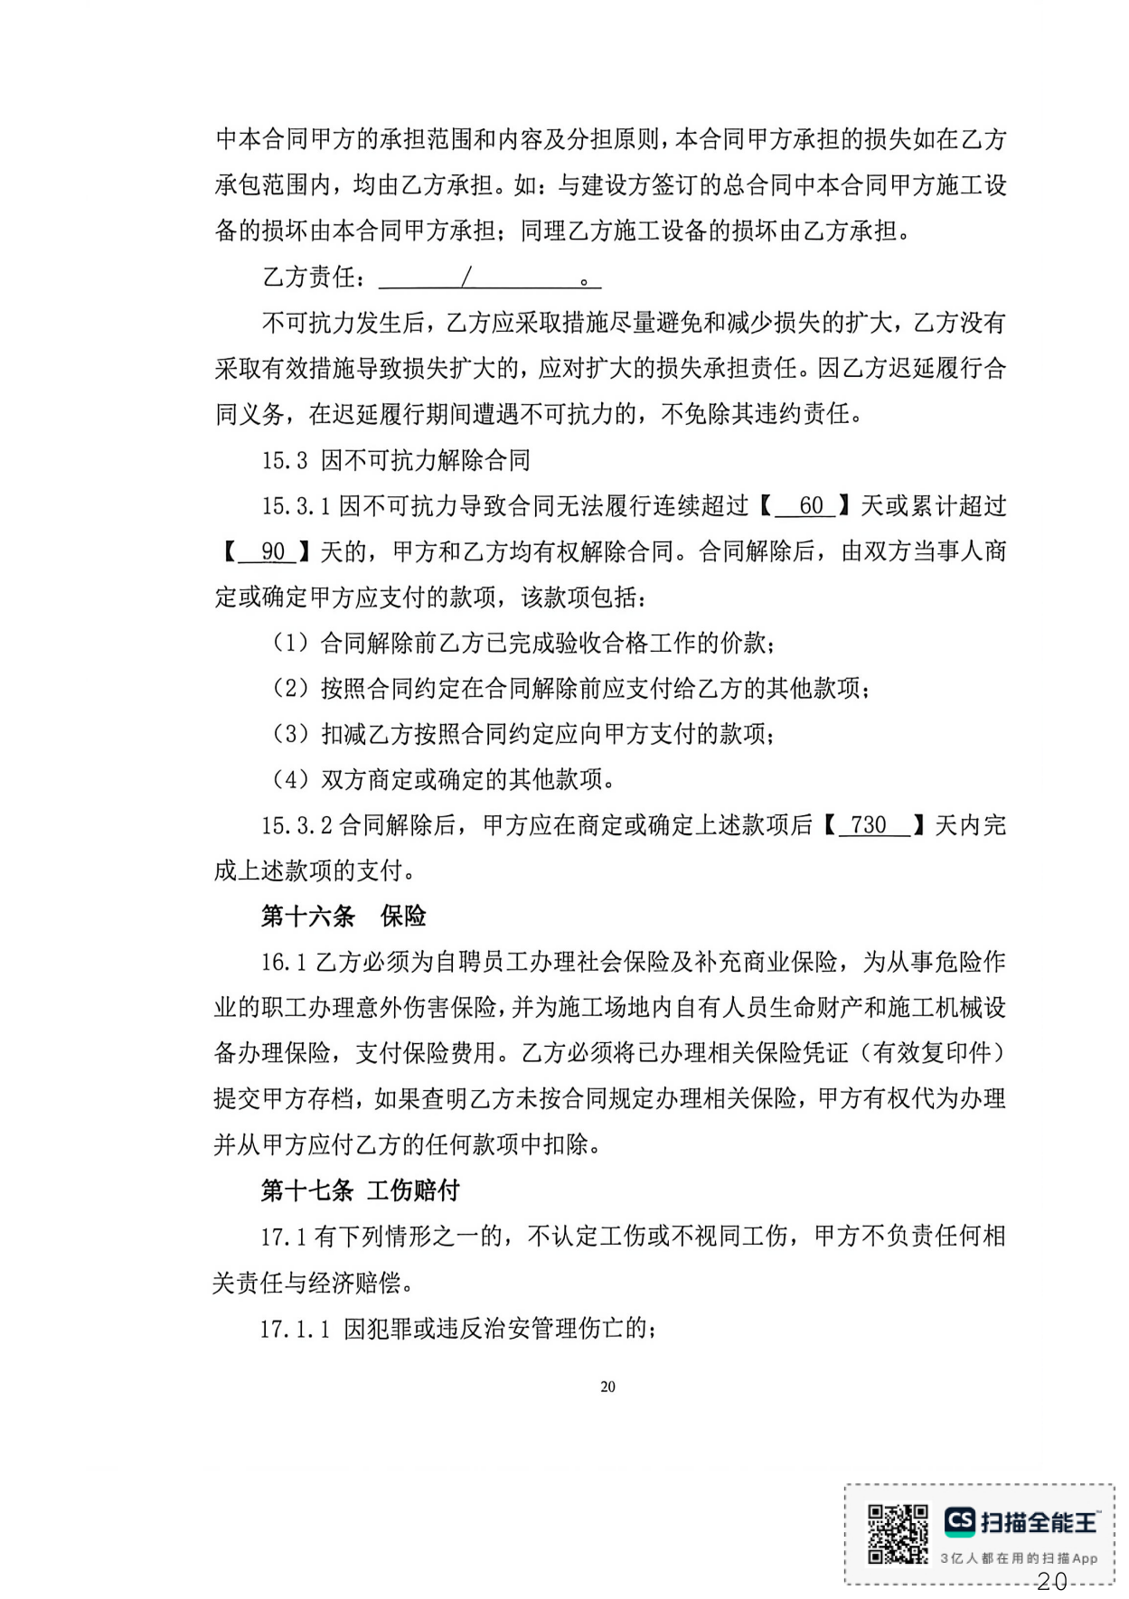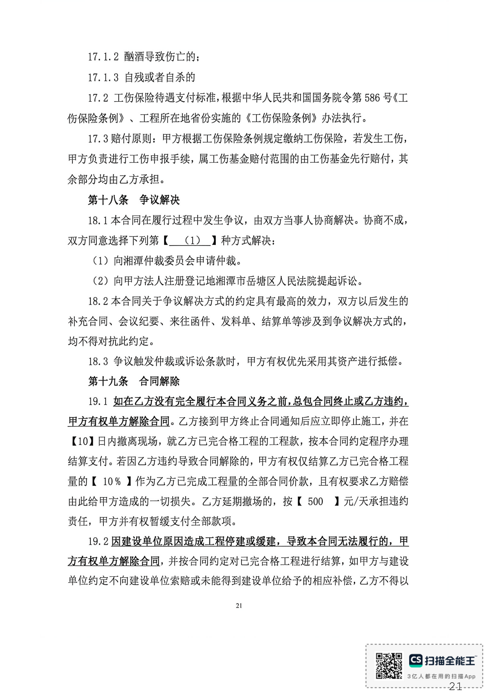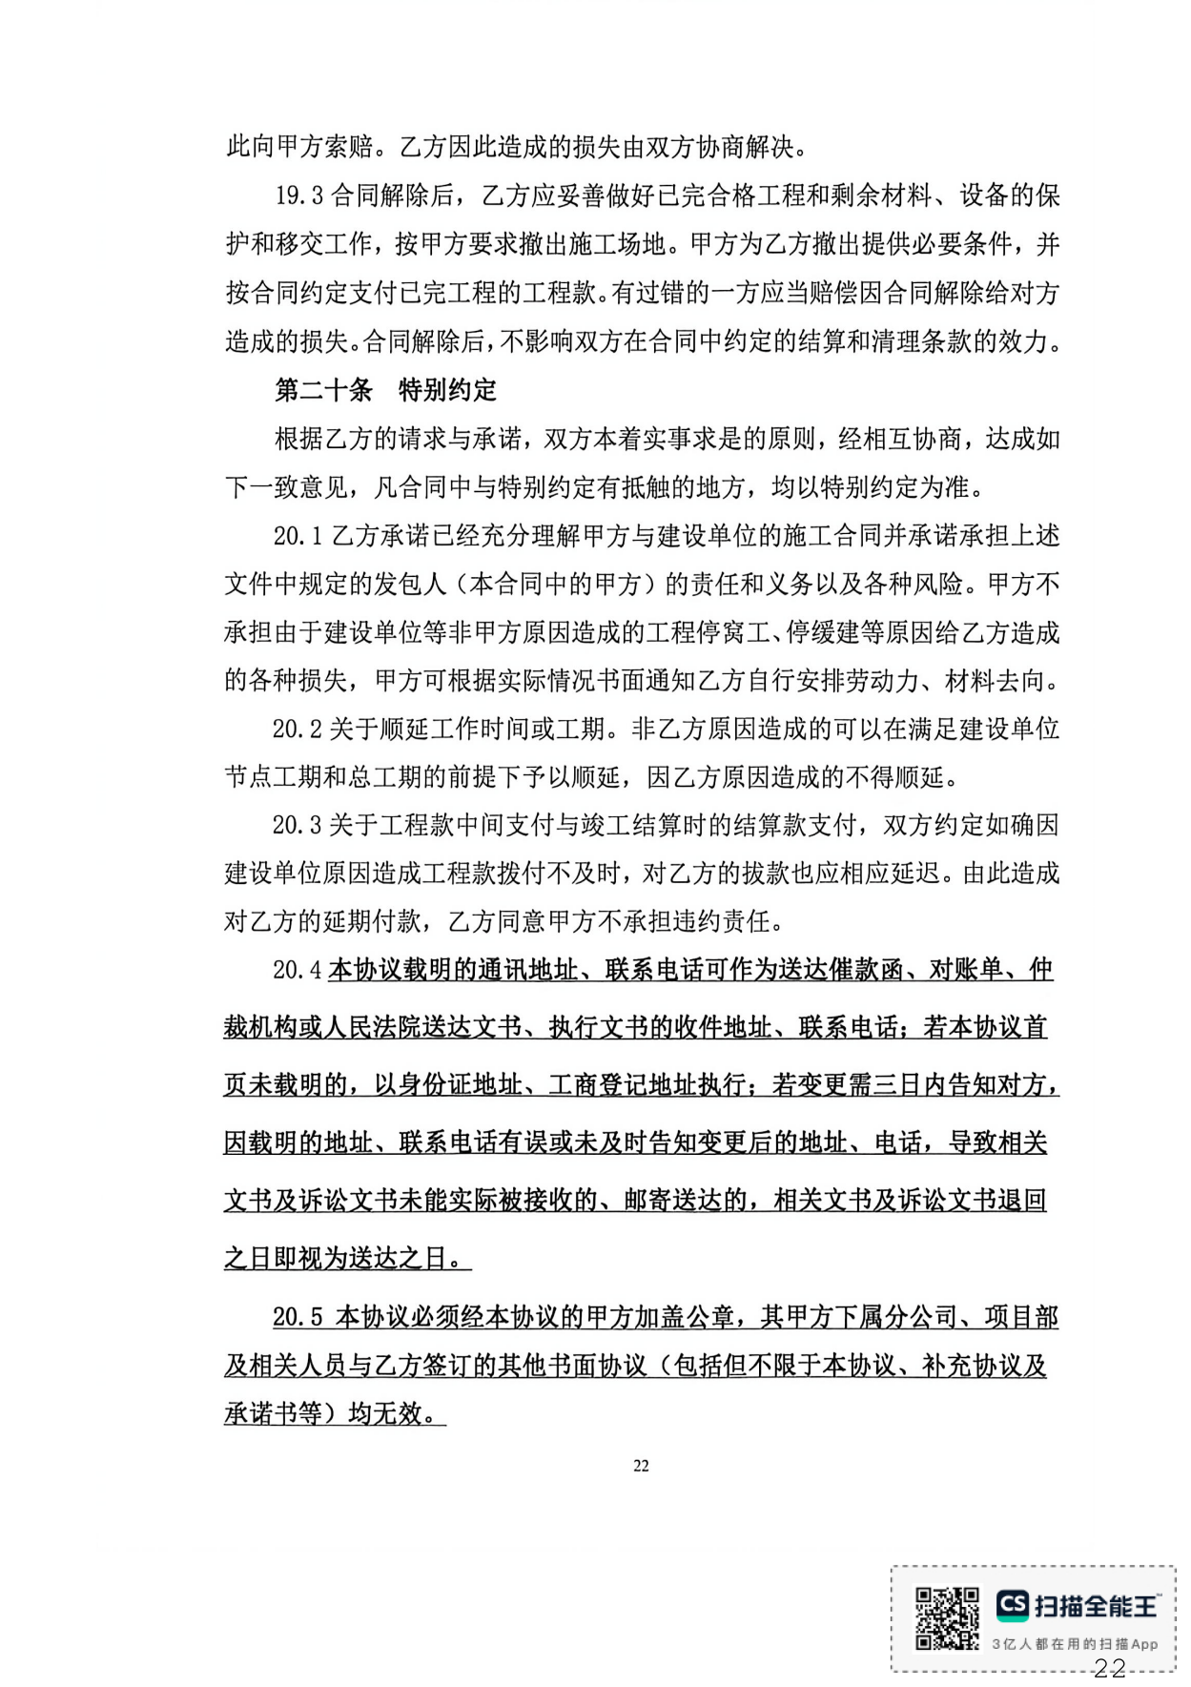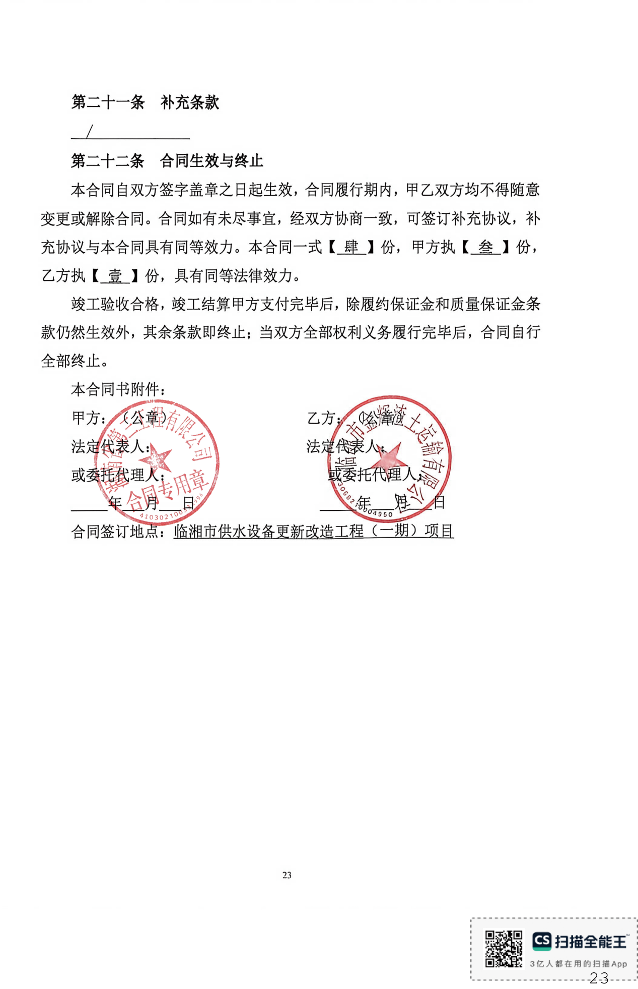

附件10 2026年01月至2026年02月断面均值报表（龙源水库）

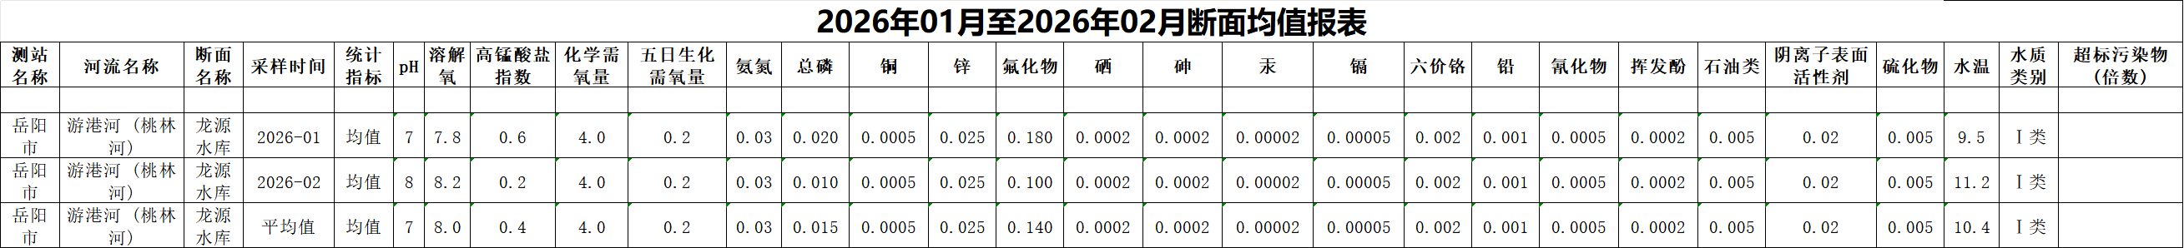

附件11项目研判分析结果报告
临湘市供水设施设备更新改造工程（一期-一水厂改扩建）项目研判分析结果报告
生成时间：2026年08月20日
研判结果总结
根据单元管控要求进行项目研判分析，该项目存在注意项，需进一步核实各注意项对应要求是否符合。
项目基本信息
项目信息
序号 | 企业类型 | 详情
1 | 项目名称 | 临湘市供水设施设备更新改造工程（一期-一水厂改扩建）
2 | 建设单位 | 临湘市城乡建设项目服务中心
3 | 企业类型 | 工业企业
4 | 污染性质 | 水污染;气污染;噪声污染
5 | 涉及污染物 | COD;氨氮;固废危废;风险物质;其他
6 | 项目性质 | 低能耗;轻污染
7 | 资源利用 | 能源;水资源
8 | 能源利用 | 清洁能源
9 | 建设性质
10 | 企业性质
11 | 园区名称
12 | 所属行业 | 电力、热力、燃气及水生产和供应业_水的生产和供应业_自来水生产和供应_自来水生产和供应

项目位置
序号 | 经度 | 纬度
1 | 113.473203 | 29.470248

项目研判分析结果
根据单元管控要求进行项目研判分析，共涉及1个单元，总计发现问题项0个，注意项4个，符合项2个，无关项14个。每个涉及到的管控单元研判分析结果详情如下：
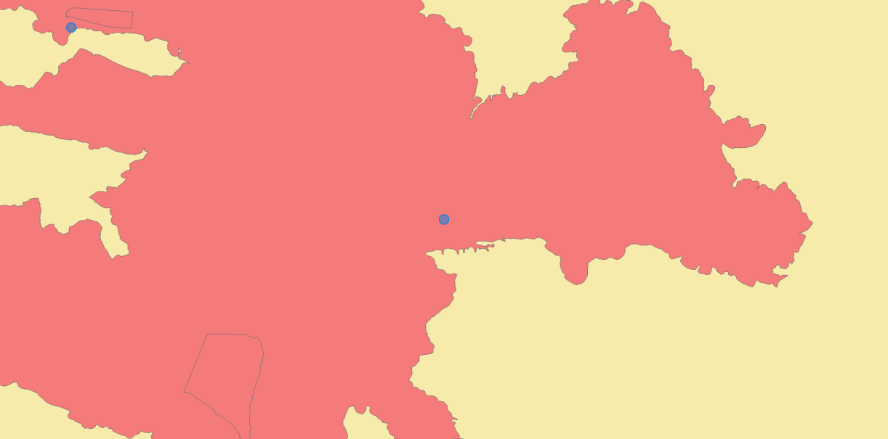
项目范围

桃矿街道/桃林镇/五里牌街道/云湖街道/长安街道/忠防镇管控单元
管控单元分类：重点管控单元；
行政区划：湖南省岳阳市临湘市；
分析结果统计：问题项0，注意项4，符合项2，无关项14。
（一）空间布局约束
问题项0，注意项1，符合项0，无关项3
        - 注意项—1
分析结论：
该项目属于“水污染、固废危废”项目，请进一步核实该项目是否符合管控要求
管控要求：
（1.4）新建规模养殖场优先布局在粪污集中处理设施周边区域，严格执行畜禽养殖分区管理制度，禁养区规模畜禽养殖场全部关停退养或搬迁，依法关停未按期安装粪污处理设施和未实现达标排放的规模养殖场。
        - 无关项—1
分析结论：
该项目与管控要求无关
管控要求：
（1.1）按照依法直接取缔关闭一批，妥善处置一批的原则，问题矿山按关闭名单依法取缔关闭；鼓励不属于依法取缔关闭的矿山主动申请注销采矿权；在矿规中没有予以单独保留、整合或扩界的合法砂石土矿，限期开采退出一批；已纳入矿规，符合单独保留专项规划技术参数与开采条件，单独保留一批；已纳入矿规，符合整合开采专项规划技术参数与开采条件，整合开采一批；已纳入矿规，符合扩界开采专项规划技术参数与开采条件，扩界开采一批。
        - 无关项—2
分析结论：
该项目与管控要求无关
管控要求：
（1.2）加大对非法开采砂石土矿产资源的打击力度，严厉打击无证开采、越界开采、持过期采矿许可证开采等非法采矿行为。
        - 无关项—3
分析结论：
该项目与管控要求无关
管控要求：
（1.3）新建矿山必须达到绿色矿山要求，延续矿山限期达到绿色矿山要求。
（二）污染物排放管控
问题项0，注意项3，符合项0，无关项6
        - 注意项—1
分析结论：
该项目属于“工业企业”项目，请进一步核实该项目是否符合管控要求
管控要求：
（2.2.2）持续打好长江保护修复攻坚战。扎实推进污染治理工程，推进长江经济带内河主要港口船舶污染物接收转运处置，深化三磷排查整治，持续开展河湖岸线生态修护，认真实施十年禁渔。
        - 注意项—2
分析结论：
该项目属于“工业企业”项目，请进一步核实该项目是否符合管控要求
管控要求：
（2.2.3）持续打好洞庭湖总磷污染治理攻坚战。继续实施一批畜禽粪污治理、水产养殖尾水治理、入河湖排污口管控、城乡生活污染治理、重点内湖（内河）整治等重点工程项目。
        - 注意项—3
分析结论：
该项目属于“风险物质”项目，请进一步核实该项目是否符合管控要求
管控要求：
（2.1.3）加强机动车和非道路移动机械环保达标监管，加强对机动车尾气排放检验检测机构的执法监督检查工作。
        - 无关项—1
分析结论：
该项目与管控要求无关
管控要求：
（2.2）废水（2.2.1）按照一河（湖）一策的要求，综合采取截污、治污、清淤、修复等措施，深入推进重点河湖的系统治理。
        - 无关项—2
分析结论：
该项目与管控要求无关
管控要求：
（2.2.4）统筹好上下游、左右岸、干支流、城市和乡村，系统推进城市黑臭水体治理。
        - 无关项—3
分析结论：
该项目与管控要求无关
管控要求：
（2.3）固体废物：到2025年，畜禽粪污综合利用率达到95%以上，规模养殖场粪污处理设施装备配套率稳定在100%，规模养殖场粪污资源化利用计划编制与台账建立率100%，粪肥还田利用取得阶段性成效。推动病死畜禽集中收集、无害化处理，规模畜禽养殖病死畜禽集中无害化处理率达到90%以上。
        - 无关项—4
分析结论：
该项目与管控要求无关
管控要求：
（2.4）农业面源：深入推进化肥农药减量增效，依法落实化肥使用总量控制。推进科学用药，提高农药利用率。主要农作物测土配方施肥技术覆盖率稳定在90%以上，主要农作物病虫害绿色防控和统防统治覆盖率进一步提升。
        - 无关项—5
分析结论：
该项目与管控要求无关
管控要求：
（2.1）废气（2.1.1）坚持源头防控、系统治理，以柴油货车、露天焚烧秸秆、餐饮油烟、城市扬尘等为重点领域，以细颗粒物（PM2.5）等为重点因子，以特护期（当年10月16日至次年3月15日）为重点时段，开展守护蓝天行动。
        - 无关项—6
分析结论：
该项目与管控要求无关
管控要求：
（2.1.2）聚焦臭氧前体物VOCs和氮氧化物，实施清洁能源替代，强化油品储运销VOCs深度治理，加大移动源氮氧化物减排力度。
（三）环境风险防控
问题项0，注意项0，符合项0，无关项3
        - 无关项—1
分析结论：
该项目与管控要求无关
管控要求：
（3.1）有效管控建设用地土壤污染风险。配合开展重点行业企业用地调查和典型行业周边土壤环境调查。严格土壤污染重点监管单位搬迁腾退用地土壤污染风险管控。
        - 无关项—2
分析结论：
该项目与管控要求无关
管控要求：
（3.2）配合省生态环境厅开展受污染耕地土壤重金属成因排查试点，督促开展污染源头风险管控。
        - 无关项—3
分析结论：
该项目与管控要求无关
管控要求：
（3.3）强化在产企业土壤和地下水污染源头管控，启动地下水污染防治重点区划定工作，加强地下水环境监测监管能力建设，推进地下水污染预防、风险管控与修复试点，完成地下水环境状况调查评估。
(四)资源开发效率要求
问题项0，注意项0，符合项2，无关项2
        - 符合项—1
分析结论：
该项目属于“清洁能源”项目，符合管控要求
管控要求：
（4.1）分区域规模化推进高效节水灌溉；大力推广高效冷却、循环用水等节水工艺和技术；将再生水、雨水等非常规水源纳入水资源统一配置。
        - 符合项—2
分析结论：
该项目属于“清洁能源”项目，符合管控要求
管控要求：
（4.3）能源：临湘市十四五能耗强度降低基本目标16%，激励目标16.5%。
        - 无关项—1
分析结论：
该项目与管控要求无关
管控要求：
（4.2）水资源：2025年，临湘市用水总量控制在3.23亿立方米，万元地区生产总值用水量比2020年下降27.07%，万元工业增加值用水量比2020年下降10.12%，农田灌溉水有效利用系数为0.58。
        - 无关项—2
分析结论：
该项目与管控要求无关
管控要求：
（4.4）土地资源：忠防镇：到2035年，耕地保有量20073.75亩，永久基本农田保护面积17253.9亩，生态保护红线面积2322.74公顷；城镇开发边界规模131.43公顷，村庄用地508.22公顷。桃矿街道：到2035年，耕地保有量1113.45亩，永久基本农田保护面积466.65亩；城镇开发边界规模125.24公顷，村庄用地18.60公顷。桃林镇：到2035年，耕地保有量44700.75亩，永久基本农田保护面积40157.85亩；城镇开发边界规模158.57公顷，村庄用地1080.41公顷。长安街道：到2035年，耕地保有量15048.6亩，永久基本农田保护面积10708.5亩，生态保护红线面积2020.69公顷；城镇开发边界规模932.84公顷，村庄用地388.56公顷。五里牌街道：到2035年，耕地保有量30086.1亩，永久基本农田保护面积26088.6亩，生态保护红线面积480.19公顷；城镇开发边界规模660.52公顷，村庄用地649.76公顷。云湖街道：到2035年，耕地保有量13242亩，永久基本农田保护面积11345.7亩，生态保护红线面积897.09公顷；城镇开发边界规模743.02公顷，村庄用地334.42公顷。高新区执行规划和规划环评及其审查意见的相关要求；涉及到高新区调规的应依法开展规划环评。

